前 言

首先感谢您购买 AT21系列变频器！

本使用说明书介绍了如何正确使用 AT21系列变频器。在使用（安装、运行、维护、检查等）前，请务必认真阅读本使用说明书。另外，请在理解产品的安全注意事项后再使用该产品。

注意事项

● 为了说明产品的细节部分，本说明书中的图例有时为卸下外罩或安全遮盖物的状 态。使用本产品时，请务必按规定装好外壳或遮盖物，并按照说明书的内容进行 操作。

● 本使用说明书中的图例仅为了说明，可能会与您订购的产品有所不同。

● 由于产品升级或规格变更，以及为了提高说明书的便利性和准确性，本说明书的 内容会及时进行变更。

● 由于损坏或遗失而需要订购使用说明书时，请与本公司各区域代理商联系，或直 接与本公司客户服务中心联系。

● 如果您使用中仍有一些使用问题不明，请与本公司客户服务中心联系。

简 介

AT21 系列变频器是丹那赫技术推出的代表未来变频器发展方向的新一代模块化高性能变频器。 与传统意义上的变频器相比，在满足客户不同性能、功能需求方面，它不是通过多个系列产品来 实现（从而增加额外的制造、销售、使用、维护成本），而是在客户需求合理细分的基础上，进 行模块化设计，通过单系列产品的多模块灵活组合，创建一个客户化量身定做的平台。

AT21 系列变频器开创了未来变频器领域的三个新概念：

1) 它首创了新一代变频器三层模块化的结构标准，如图 1 示；

2) 它首创了将用户需求进行电机驱动、通用功能和专用功能等主模块及各种子模块划分 的物理标准，如图 1 所示；

3) 它引领了将矢量控制技术大众化的行业新趋势。

这些概念给变频器产业带来深远的影响。描述如下：
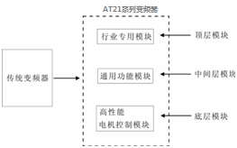

图 1 传统变频器与 AT21模块化变频器比较

1) AT21 系列变频器的底层模块是高性能电机控制模块，它包含 V/F、无速度传感器矢量控 制（SVC）和矢量控制（VC），主要完成对电机的高性能控制与全方位保护，它可以 通过多种通道接受运行指令来控制电机，还可以通过编码器接口，进行闭环矢量控制。

2) AT21 系列变频器的中间层模块是通用功能模块，该模块主要包括变频器的一些基本功 能，如 PID 控制、多段速、摆频等常用功能。根据功能的复杂程度，我们提供了两种 子模块供用户选择，即 AT21 功能模块与 AT21300 功能模块，他们之间的区别见表 1：

表 1 AT21 与 AT21300 功能模块的区别

 | AT21 | AT21300
输入输出端子 | 5 个 DI（双向输入，  1 个高速口），2 个 AI，2 个 DO（1 个 高速口），1 个 AO，  1 个继电器（可扩展  I/O） | 4 个 DI（单向输入，1 个高 速口），2 个 AI，1 个 DO，1 个 AO，1 个继电器
控制方式 | SVC、VC、V/F | SVC、V/F
模拟给定方式 | 直线模式 | 多点折线模式，易实现注塑 机功能
多段速 | 可实现 16 段速 | 可实现 4 段速
简易 PLC | 可实现 16 段定时 运行 | 无
摆频及定长控制 | 有 | 无
主辅给定 | 任意通道主辅给定 | 只有 AI2 能作辅助给定
通讯功能 | 通过扩展卡 | 通过专用卡
PID 控制 | 有 | 无
多点 V/F | 有 | 无

3) AT21 系列变频器的顶层模块是行业专用模块，这是给行业专用需求提供的解决平台，客户可以使用现有的解决方案，也可以根据自身要求，进行二次开发。这些顶层子模 块如图 2 所示。

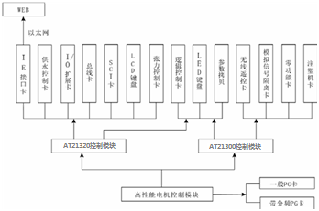

图 2 AT21 系列变频器模块结示意图

在产品易用性方面，AT21 系列变频器更是别具一格，全系列独立风道和散热器柜内柜外安装可选，可以提供接近 IP54 防护要求的解决方案；直接输入的直流母线端子和风扇直流供电使标 准产品兼容共直流母线运行方式；完善的用户密码保护；快捷菜单的设计使复杂的应用调试起来 也很轻松；操作面板外引和通讯口都采用标准 RJ45 口，既保证可靠性又大大降低应用成本； MODBUS 总线协议作为标准出厂协议，加上扩展卡，可兼容 PROFIBUS、DeviceNet、CANopen 等总线控制；功能扩展卡的自动识别等。所有这些特点都体现了 AT21 系列变频器在设计过程中遵循“以客为尊”的原则。

本手册为 AT21 系列变频器及 AT21控制模块的操作指导手册。关于 AT21300 控制模块的使用，详细见其操作手册。

本手册提供给使用者选型、安装、参数设置、现场调试、故障诊断及日常保养与维护的相关注意事项及指导。为正确使用本系列变频器，请事先认真阅读本手册，并请妥善保存以备后用。 设备配套客户请将此手册随设备发给最终用户。

开箱验货：
在开箱时，请认真确认：

1) 本机铭牌的型号及变频器额定值是否与您的订货一致。箱内含您订购的机器、产品合 格证、用户操作手册及保修单。

2) 产品在运输过程中是否有破损现象；若发现有某种遗漏或损坏，请速与本公司或您的 供货商联系解决。

初次使用：
对于初次使用本产品的用户，应先认真阅读本手册。若对一些功能及性能方面有所疑惑，请 咨询我公司的技术支持人员，以获得帮助，对正确使用本产品有利。

由于致力于变频器的不断改善，因此本公司所提供的资料如有变更，恕不另行通知。


AT21系列变频器符合下列国际标准，部分产品已通过 CE 认证。

IEC/EN 61800-5-1：2003 可调速电气传动系统安规要求；

IEC/EN 61800-3： 2004 可调速电气传动系统；第三部分：产品的电磁兼容性标准及其特 定的试验方法（按照 7.3.2 及 7.3.6 在正确安装和正确使用的条件下，满足 IEC/EN 61800-3 标 准要求）。

目录
第一章 安全信息及注意事项 1
1.1 安全事项 1
1.2 注意事项 4
第二章 产品信息 6
2.1 命名规则 6
2.2 铭牌 6
2.3 AT21 变频器系列 7
2.4 技术规范 9
2.5 产品外型图、安装孔位尺寸 11
2.6 选配件 16
2.7 变频器的日常保养与维护 17
2.8 变频器的保修说明 18
2.9 选型指导 19
2.10 制动组件选型指南 20
第三章 机械与电气安装 21
3.1 机械安装需要关注的是散热问题 22
3.2 电气安装 23
第四章 操作与显示 37
4,1 操作面板介绍 37
4.2 功能码查看、修改方法说明 38
4.3 快捷菜单操作方式 39
4.4 扩展功能菜单 40
4.5 状态参数的查看方法 40
4.6 密码设置 40
4.7 电机参数自动调谐 41
第五章 功能参数表 42
第六章 参数说明 61
第七章 EMC（电磁兼容性） 106
7.1 EMC 标准介绍 106
7.2 EMC 指导 106
第八章 故障诊断及对策 108
8.1 常报故障问题分析框图 108
8.2 常见故障及其处理方法 119
附 录 121
附录 A：普通 PG 卡（AT2132PG）使用说明 121
附录 B：长线驱动 PG 卡（AT2132PG3）使用说明 126
附录 C：IO 扩展卡（AT2132IO）使用说明 127
附录 D：通讯卡（AT2132MBS）使用说明 130
附录 E：参数拷贝卡（AT21CP）说明 132

第一章 安全信息及注意事项

安全定义： 在本手册中，安全注意事项：

危险:由于没有按要求操作造成的危险，可能导致重伤，甚至死亡的情况;


注意:由于没有按要求操作造成的危险，可能导致中度伤害或轻伤，及设备损坏的情况;

请用户在安装、调试和维修本系统时，仔细阅读本章，务必按照本章内容所要求的安全注 意事项进行操作。如出现因违规操作而造成的任何伤害和损失均与本公司无关。

1.1 安全事项
1.1.1 安装前：

危险

z 开箱时发现控制系统进水、部件缺少或有部件损坏时，请不要安装！
z 装箱单与实物名称不符时，请不要安装！

危险

z 搬运时应该轻抬轻放，否则有损害设备的危险！
z 有损伤的驱动器或缺件的变频器请不要使用。有受伤的危险！
z 不要用手触及控制系统的元器件，否则有静电损坏的危险！

1.1.2 安装时：

危险

z 请安装在金属等阻燃的物体上；远离可燃物。否则可能引起火警！
z 不可随意拧动设备元件的固定螺栓，特别是带有红色标记的螺栓！

注意

z 不能让导线头或螺钉掉入驱动器中。否则引起驱动器损坏！
z 请将驱动器安装在震动少，避免阳光直射的地方。
z 两个以上变频器置于同一个柜子中时，请注意安装位置，保证散热效果。

1.1.3 配线时：

危险

z 必须遵守本手册的指导，由专业电气工程人员施工，否则会出现意想不到的危险！
z 变频器和电源之间必须有断路器隔开，否则可能发生火警！
z 接线前请确认电源处于零能量状态，否则有触电的危险！
z 请按标准对变频器进行正确规范接地，否则有触电危险！

危险

z 绝不能将输入电源连接到变频器的输出端子（U、V、W）上。注意接线端子的标记，
不要接错线！否则引起驱动器损坏！
z 确保所配线路符合EMC要求及所在区域的安全标准。所用导线线径请参考手册的建
z 议。否则可能发生事故！
z 绝不能将制动电阻直接接于直流母线（+）、（-）端子之间。否则引起火警！
z 编码器必须使用屏蔽线，且屏蔽层必须保证单端可靠接地！

1.1.4 上电前：

注意

z 请确认输入电源的电压等级是否和变频器的额定电压等级一致；电源输入端子（R、
S、T）和输出端子（U、V、W）上的接线位置是否正确；并注意检查与驱动器相 连接的外围电路中是否有短路现象，所连线路是否紧固，否则引起驱动器损坏！
z 变频器的任何部分无须进行耐压试验，出厂时产品已作过此项测试。否则引起事故！

危险

z 变频器必须盖好盖板后才能上电。否则可能引起触电！
z 所有外围配件的接线必须遵守本手册的指导，按照本手册所提供电路连接方法正确 接线。否则引起事故！
1.1.5 上电后：

危险

z 上电后不要打开盖板。否则有触电的危险！
z 不要用湿手触摸驱动器及周边电路。否则有触电危险！
z 不要触摸变频器的任何输入输出端子。否则有触电危险！
z 上电初，变频器自动对外部强电回路进行安全检测，此时，绝不能触摸驱动器U、V、
W接线端子或电机接线端子，否则有触电危险！

危险

z 若需要进行参数辨识，请注意电机旋转中伤人的危险。否则可能引起事故！
z 请勿随意更改变频器厂家参数。否则可能造成设备的损害！

1.1.6 运行中：

危险

z 请勿触摸散热风扇及放电电阻以试探温度。否则可能引起灼伤！
z 非专业技术人员请勿在运行中检测信号。否则可能引起人身伤害或设备损坏！

注意

z 变频器运行中，应避免有东西掉入设备中。否则引起设备损坏！
z 不要采用接触器通断的方法来控制驱动器的启停。否则引起设备损坏！

1.1.7 保养时：

危险

z 请勿带电对设备进行维修及保养。否则有触电危险！
z 确认在变频器电压低于AC36V时才能对驱动器实施保养及维修，以断电后两分钟为 准。否则电容上的残余电荷对人会造成伤害！
z 没有经过专业培训的人员请勿对变频器实施维修及保养。否则造成人身伤害或设备 损坏！
z 更换变频器后必须进行参数的设置，所有可插拔插件必须在断电情况下插拔！

1.2 注意事项

1.2.1 电机绝缘检查

电机在首次使用、长时间放置后的再使用之前及定期检查时，应做电机绝缘检查，防止因 电机绕组的绝缘失效而损坏变频器。绝缘检查时一定要将电机连线从变频器分开，建议采用
500V电压型兆欧表，应保证测得绝缘电阻不小于5MΩ。

1.2.2 电机的热保护

若选用电机与变频器额定容量不匹配时，特别是变频器额定功率大于电机额定功率时，务 必调整变频器内电机保护相关参数值或在电机前加装热继电器以对电机保护。

1.2.3 工频以上运行

本变频器可提供0Hz～300Hz的输出频率。若客户需在50Hz以上运行时，请考虑机械装置 的承受力。

1.2.4 机械装置的振动

变频器在一些输出频率处，可能会遇到负载装置的机械共振点，可通过设置变频器内跳跃 频率参数来避开。

1.2.5 关于电动机发热及噪声

因变频器输出电压是PWM波，含有一定的谐波，因此电机的温升、噪声和振动同工频运 行相比会略有增加。

1.2.6 输出侧有压敏器件或改善功率因数的电容的情况

变频器输出是PWM波，输出侧如安装有改善功率因数的电容或防雷用压敏电阻等，易引 发变频器瞬间过电流甚至损坏变频器。请不要使用。

1.2.7 变频器输入、输出端所用接触器等开关器件

若在电源和变频器输入端之间加装接触器，则不允许用此接触器来控制变频器的启停。一 定需要用该接触器控制变频器启停时，间隔不要小于一个小时。频繁的充放电易降低变频器内 电容器的使用寿命。若输出端和电机之间装有接触器等开关器件，应确保变频器在无输出时进 行通断操作，否则易造成变频器内模块损坏。

1.2.8 额定电压值以外的使用

不适合在手册所规定的允许工作电压范围之外使用AT21系列变频器，易造成变频器内器件 损坏。如果需要，请使用相应的升压或降压装置进行变压处理。

1.2.9 三相输入改成两相输入

不可将AT21系列中三相变频器改为两相使用。否则将导致故障或变频器损坏。

1.2.10 雷电冲击保护

本系列变频器内装有雷击过电流保护装置，对于感应雷有一定的自我保护能力。对于雷电 频发处客户还应在变频器前端加装保护。

1.2.11 海拔高度与降额使用

在海拔高度超过1000m的地区，由于空气稀薄造成变频器的散热效果变差，有必要降额使 用。此情况请向我公司进行技术咨询。

1.2.12 一些特殊用法

如果客户在使用时需用到本手册所提供的建议接线图以外的方法时，如共直流母线等，请 向我公司咨询。

1.2.13 变频器的报废时注意

主回路的电解电容和印制板上电解电容焚烧时可能发生爆炸。塑胶件焚烧时会产生有毒气 体。请作为工业垃圾进行处理。

1.2.14 关于适配电机

1) 标准适配电机为四极鼠笼式异步感应电机。若非上述电机请一定按电机额定电流选 配变频器。若需驱动永磁同步电机的场合，请向我公司咨询；

2) 非变频电机的冷却风扇与转子轴是同轴连接，转速降低时风扇冷却效果降低，因此， 电机出现过热的场合应加装强排气扇或更换为变频电机；

3) 变频器已经内置适配电机标准参数，根据实际情况有必要进行电机参数辨识或修改 缺省值以尽量符合实际值，否则会影响运行效果及保护性能；

4) 由于电缆或电机内部出现短路会造成变频器报警，甚至炸机。因此，请首先对初始 安装的电机及电缆进行绝缘短路测试，日常维护中也需经常进行此测试。注意,做这 种测试时务必将变频器与被测试部分全部断开。

第二章 产品信息

2.1 命名规则
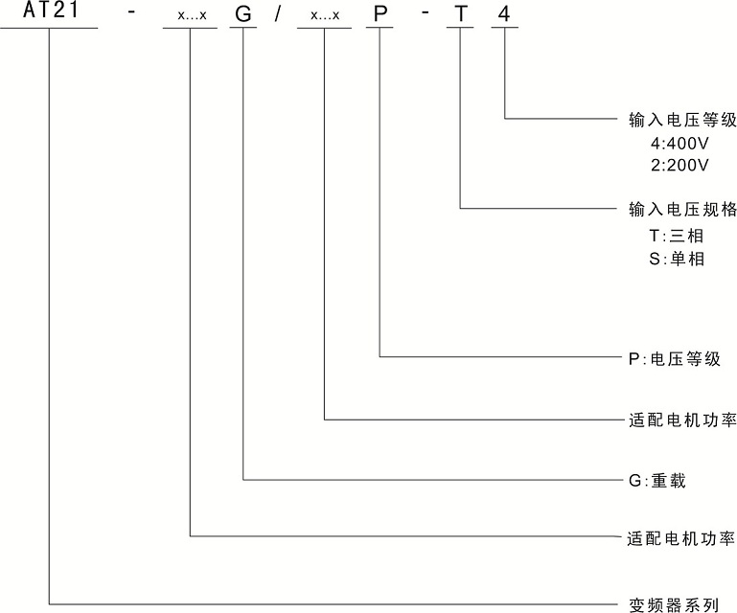
图 2-1 命名规格

2.2 铭牌
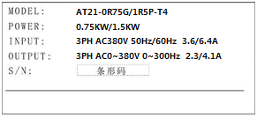

图 2-2 铭牌

2.3 AT21 变频器系列
2.3.1 AT21系列变频器规格（单相220V）
变频器型号 | 额定输入电流（A） | 额定输出电流（A） | 适配电机（kW）
AT21-0R4G-S2 | 5.9 | 3.3 | 0.4
AT21-0R75G- S2 | 10.2 | 4.5 | 0.75
AT21-1R5G- S2 | 17.7 | 8 | 1.5
AT21-2R2G- S2 | 23.9 | 11 | 2.2

2.3.2 AT21系列变频器规格（三相400V）
变频器型号 | G型机（重载） |  |  | P型机（轻载）
变频器型号 | 额定输入电流(A) | 额定输出电流(A) | 适配电机(kW) | 额定输入电流(A) | 额定输出电流(A) | 适配电机(kW)
AT21-0R75G/1R5P-T4 | 3.6 | 2.3 | 0.75 | 6.4 | 4.1 | 1.5
AT21-1R5G/2R2P-T4 | 6.4 | 4.1 | 1.5 | 8.7 | 5.5 | 2.2
AT21-2R2G/3RP-T4 | 8.7 | 5.5 | 2.2 | 10.9 | 6.9 | 3
AT21-4RG/5R5P-T4 | 14 | 9.4 | 4 | 20.7 | 12.6 | 5.5
AT21-5R5G/7R5P-T4 | 20.7 | 12.6 | 5.5 | 26.5 | 17 | 7.5
AT21-7R5G/11RP-T4 | 26.5 | 17 | 7.5 | 36.6 | 24.6 | 11
AT21-11RG/15RP-T4 | 36.6 | 24.6 | 11 | 40 | 32 | 15
AT21-15RG/18R5P-T4 | 40 | 32 | 15 | 47 | 38 | 18.5
AT21-18R5G/22RP-T4 | 47 | 38 | 18.5 | 56 | 45 | 22
AT21-22RG/30RP-T4 | 56 | 45 | 22 | 70 | 60 | 30
AT21-30RG/37RP-T4 | 70 | 60 | 30 | 80 | 75 | 37
AT21-37RG/45RP-T4 | 80 | 75 | 37 | 94 | 92 | 45
AT21-45RG/55RP-T4 | 94 | 92 | 45 | 128 | 115 | 55
AT21-55RG/75RP-T4 | 128 | 115 | 55 | 160 | 150 | 75
AT21-75RG/90RP-T4 | 160 | 150 | 75 | 190 | 180 | 90
转下表

变频器型号 | G型机（重载） |  |  | P型机（轻载）
变频器型号 | 额定输入电流(A) | 额定输出电流(A) | 适配电机(kW) | 额定输入电流(A) | 额定输出电流(A) | 适配电机(kW)
AT21-90RG/110RP-T4 | 190 | 180 | 90 | 225 | 215 | 110
AT21-110RG/132RP-T4 | 225 | 215 | 110 | 265 | 260 | 132
AT21-132RG/160RP-T4 | 265 | 260 | 132 | 310 | 305 | 160
AT21-160RG/185RP-T4 | 310 | 305 | 160 | 355 | 350 | 185
AT21-185RG/200RP-T4 | 355 | 350 | 185 | 385 | 380 | 200
AT21-200RG/220RP-T4 | 385 | 380 | 200 | 430 | 425 | 220
AT21-220RG-T4 | 430 | 425 | 220 | - | - | -
AT21-250RG/280RP-T4 | 485 | 480 | 250 | 545 | 530 | 280
AT21-280RG/315RP-T4 | 545 | 530 | 280 | 610 | 600 | 315
AT21-315RG/350RP-T4 | 610 | 600 | 315 | 665 | 650 | 350
AT21-350RG-T4 | 665 | 650 | 350 | 665 | 650 | 350
AT21-400RG-T4 | 785 | 725 | 400 | 785 | 725 | 400
AT21-500RG-T4 | 885 | 860 | 500 | 885 | 860 | 500

2.4 技术规范

表 2-2 变频器技术规范
项 目 规 格 最高频率 300Hz
载波频率 0.5kHz~16kHz；可根据负载特性，自动调整载波频率。
数字设定：0.01Hz

输入频率分辨率
控制方式 启动转矩
模拟设定：最高频率×0.1%
开环矢量控制（SVC）
闭环矢量控制（VC）
V/F控制
G型机：0.5Hz/150%（SVC）；0Hz/180%（VC）
P型机：0.5Hz/100%

调速范围 1：100 （SVC） 1：1000 （VC）
稳速精度 ±0.5%（SVC） ±0.02%（VC）
转矩控制精度 ±5%（VC）

过载能力
G型机：150%额定电流60s；180%额定电流1s。
P型机：120%额定电流60s；150%额定电流1s。

转矩提升 自动转矩提升；手动转矩提升0.1%~30.0%
V/F曲线 三种方式：直线型；多点型；平方型V/F曲线
直线 或S 曲线加减速方式；四种加减速时间；加减速时间范围

加减速曲线

直流制动

0.0~3000.0s
直流制动频率：0.00Hz~最大频率，制动时间：0.0s~36.0s，制动动 作电流值：0.0%~100.0%

点动控制 点动频率范围：0.00Hz~50.00Hz；点动加减速时间0.0s~3000.0s
简易PLC、

多段速运行
通过内置PLC或控制端子实现最多16段速运行

内置PID 可方便实现过程控制闭环控制系统 自动电压
调整（AVR） 当电网电压变化时，能自动保持输出电压恒定
“挖土机”特性，对运行期间转矩自动限制，防止频繁过流跳闸；闭环

转矩限定与控制

共直流母线功能

QUICK键

MF.K键

一般功能

纺织摆频功能

定长控制
矢量模式可实现转矩控制
可实现多台变频器共用直流母线

用户自由定义快捷菜单
可编程键：命令
通道切换/正反转运行/点动运行功能
选纺织摆频控制
给定长度控制功能

项 目 |  | 规 格
 | 定时控制 | 定时控制功能：设定时间范围0h~65535h
运行 | 运行命令 通道 | 三种通道：操作面板给定、控制端子给定、串行通讯口给定。可通过 多种方式切换
运行 | 频率源 | 共有10种频率源：数字给定、模拟电压给定、模拟电流给定、脉冲给 定、串行口给定。可通过多种方式切换
运行 | 辅助频率源 | 10种辅助频率源。可灵活实现辅助频率微调、频率合成
运行 | 输入端子 | 五个数字输入端子，其中一个可作高速脉冲输入。（可扩展至十个） 可兼容有源PNP或NPN输入方式 二个模拟量输入端子，其中一个只能用作电压输入，另一个可作电压 或电流输入。（可扩展一个电压输入端子）
运行 | 输出端子 | 一个高速脉冲输出端子（可选为开路集电极式），0kHz~50kHz的方 波信号输出，可实现设定频率、输出频率等物理量的输出。 一个数字式输出端子（可扩展至两个） 一个继电器输出端子（可扩展至两个）  一个模拟输出端子（可扩展至两个），分别可选0/4mA~20mA 或  0/2V~10V，可实现设定频率、输出频率等物理量的输出
显示 与 键盘 操作 | LED显示 | 显示参数
显示 与 键盘 操作 | LCD显示 | 可选件，中/英文提示操作内容
显示 与 键盘 操作 | 参数拷贝 | 使用参数拷贝单元可实现参数的快速复制
显示 与 键盘 操作 | 按键锁定和功能选择 | 实现按键的部分或全部锁定，定义部分按键的作用范围，以防止误操 作
显示 与 键盘 操作 | 保护功能 | 上电电机短路检测、输入输出缺相保护、过流保护、过压保护、欠压 保护、过热保护、过载保护等
显示 与 键盘 操作 | 选配件 | LCD操作面板、多功能输入输出扩展卡、制动组件、通讯卡、张力卡、  PG卡、供水卡等
环境 | 使用场所 | 室内，不受阳光直晒，无尘埃、腐蚀性气体、可燃性气体、油雾、水 蒸汽、滴水或盐份等
环境 | 海拔高度 | 低于1000m
环境 | 环境温度 | －10℃~＋40℃（环境温度在40℃~50℃，请降额使用）
环境 | 湿度 | 小于95%RH，无水珠凝结
环境 | 振动 | 小于5.9m/s2（0.6g）
环境 | 存储温度 | －20℃~＋60℃

2.5 产品外型图、安装孔位尺寸

2.5.1 产品外型图：

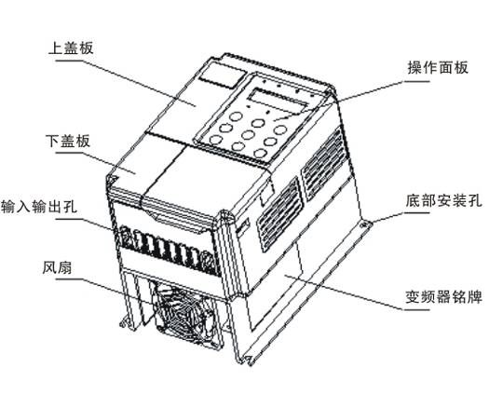
图 2-3 AT21 变频器外型图

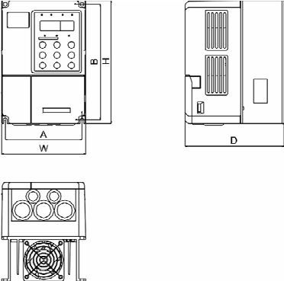
图 2-4 0.4kW～5.5kW 外型尺寸及安装尺寸示意图

图 2-5 7.5kW～15kW 外型尺寸及安装尺寸示意图

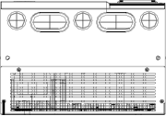

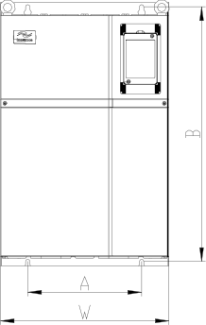

图 2-6 AT21 系列 18.5kW~450kW 外型尺寸及安装尺寸示意图

外形及安装尺寸（单相、三相11kW（含）以下）
变频器型号 | 外形尺寸（mm） |  |  | 安装尺寸（mm）
变频器型号 | H | W | D | A | B | 孔径
QD200-0R4G-S2 | 145 | 107 | 144 | 135 | 95 | Φ5
QD200-0R75G-S2
QD200-0R75G/1R5P -T4
QD200-1R5G/2R2P -T4
QD200-2R2G/3RP -T4
QD200-1R5G-S2 | 200 | 138 | 134 | 188 | 124 | Φ5
QD200-2R2G-S2
QD200-4RG/5R5P -T4
QD200-5R5G/7R5P -T4
QD200-7R5G/11RP -T4 | 232 | 153 | 164 | 220 | 139 | Φ5
QD200-11RG/15RP -T4

外形及安装尺寸（三相15kW（含）以上）
变频器型号 | 外形尺寸（mm） |  |  | 安装尺寸（mm）
变频器型号 | H | W | D | A | B | 孔径
QD200-15RG/18R5P -T4 | 399 | 249 | 188 | 376 | 150 | Φ9
QD200-18R5G/22RP -T4
QD200-22RG/30RP -T4 | 449 | 277 | 212 | 426 | 170 | Φ9
QD200-30RG/37RP -T4
QD200-37RG/45RP -T4 | 580 | 318 | 268 | 557 | 180 | Φ11
QD200-45RG/55RP -T4
QD200-55RG/75RP -T4
QD200-75RG/90RP -T4 | 700 | 378 | 295 | 676 | 180 | Φ11
QD200-90RG/110RP -T4
QD200-110RG/132RP -T4
QD200-132RG/160RP -T4^{注1} | 1060 | 580 | 390 | 997 | 350 | Φ19
QD200-160RG/185RP -T4^{注1}
QD200-185RG/200RP-T4^{注1}
QD200-200RG/220RP -T4^{注1}
QD200-220RG -T4^{注1}
转下表
外形及安装尺寸（三相15kW（含）以上）
变频器型号 | 外形尺寸（mm） |  |  | 安装尺寸（mm）
变频器型号 | H | W | D | A | B | 孔径
QD200-250RG/280RP -T4^{注2} | 1200 | 720 | 406 | 1150 | 350 | Φ19
QD200-280RG/315RP -T4^{注2}
QD200-315RG/355RP -T4^{注2}
QD200-350RG -T4 | 1700 | 1100 | 600 | - | - | -
QD200-400RG -T4
QD200-500RG -T4
注1、注2：此类规格的变频器可附加与本机同宽的安装底座，改为柜式安装。底座高度分别为200mm （注1）、300mm（注2），如需要，请在订货时提出，并自行安装。

2.5.3 外引键盘的外型尺寸

图 2-7 外引键盘的外型尺寸

外引键盘的安装开孔尺寸：

图2-8 外引键盘的安装开孔尺寸

2.6 选配件

若需以下选配件，请在订货时说明。

表 2-6 AT21 变频器选配件

名称 | 型号 | 功能 | 备注
内置制动单元 | 产品型号后 带 “B” | 单相从0.4kW～2.2 kW内置制 动单元可选；三相从0.75kW～  2.2kW、18.5kW～30kW内置 制动单元可选 | 三相从 3.7kW ～  15kW 内置制动单 元为标准配置
外置制动单元 | AT21BU | 37kW以上外置制动单元 | 75kW 以上采用多 台并联
能量回馈单元 | AT21FB | 将变频器中电能回馈给交流 电网的节能产品。
多泵供水控制卡 | AT2132WS | 可实现多泵供水控制的恒压 供水系统，多种供水模式可选 择，具有休眠功能及消防控制 功能等。 | 内置时钟
I/O扩展卡 | AT2132IO | 可增加五个数字输入、一个模 拟电压输入；一个继电器输 出、一个数字输出、一个模拟 量输出。
MODBUS通讯卡 | AT2132MBS | RS485通讯接口、RS232通讯 接口 | RJ45和端子 接口兼容
PROFIBUS-DP  总线卡 | AT2132PFS | PROFIBUS-DP总线接口 | RJ45和端子 接口兼容
DeviceNet总线卡 | AT2132DCT | DeviceNet总线接口 | RJ45和端子 接口兼容
CANopen总线卡 | AT2132CAN | CANopen总线接口 | RJ45和端子 接口兼容
普通PG卡1 | AT2132PG | 旋转编码器接口卡 | 适配 15V 电源、推 挽或开路集电极输 出编码器
普通PG卡2 | AT2132PGD | 带分频输出的旋转编码器接 口卡 | 适配 15V 电源、推 挽或开路集电极输 出编码器
长线驱动PG | AT2132PG3 | 适用于差分方式编码器 | 应用于同步电动机 和感应电动机闭环 控制场合
外引LED操作面板 | AT21KE | 外引LED显示和操作键盘 | AT21系列通用  RJ45接口
外引LCD操作面板 | AT2132KC | 外引LCD显示和操作键盘 | RJ45接口
参数拷贝单元 | AT21CP | 参数拷贝 | AT21系列通用  RJ45接口
EPS市电同步卡 | AT2132EPS | EPS市电同步 | 变频器输出电压与

名称 | 型号 | 功能 | 备注
 |  |  | 电网电压同步
延长电缆 | AT21CAB | 标准 8 芯网线，可以和 AT21KE、  AT2132KC、AT21CP 连接 | 标准配置3m
整流单元 | MFRU | 变频器共母线时使用，具有节 能功能
转速跟踪卡 | MF32STC1 | 当变频器停止驱动电机,电机 处于自由停车状态时,通过此 硬件电路与软件结合可以得 到电机的转速和转向，从而更 好的控制电机 | 增加三根由U、V、 W输出到转速跟踪 卡输入电缆

2.7 变频器的日常保养与维护
2.7.1 日常保养

由于环境的温度、湿度、粉尘及振动的影响，会导致变频器内部的器件老化，导致变频器 潜在的故障发生或降低了变频器的使用寿命。因此，有必要对变频器实施日常和定期的保养及 维护。

日常检查项目：

1） 电机运行中声音是否发生异常变化

2） 电机运行中是否产生了振动

3） 变频器安装环境是否发生变化

4） 变频器散热风扇是否正常工作

5） 变频器是否过热
有效清除变频器上表面积尘，防止积尘进入变频器内部。特别是金属粉尘。 有效清除变频器散热风扇的油污。

2.7.2 定期检查
定期检查项目：
1） 检查风道，并定期清洁

2） 检查螺丝是否有松动

3） 检查变频器受到腐蚀

4） 检查接线端子是否有拉弧痕迹

5） 主回路绝缘测试

提醒：在用兆欧表（请用直流 500V 兆欧表）测量绝缘电阻时，要将主回路线与变频器脱 开。不要用绝缘电阻表测试控制回路绝缘。不必进行高压测试（出厂时已完成）。

2.7.3 变频器易损件更换

变频器易损件主要有冷却风扇和滤波用电解电容器，其寿命与使用的环境及保养状况密切 相关。一般寿命时间为：

器件名称 | 寿命时间
风扇 | 2～3年
电解电容 | 4～5年

用户可以根据运行时间确定更换年限。

1） 冷却风扇 可能损坏原因：轴承磨损、叶片老化。 判别标准：风扇叶片等是否有裂缝，开机时声音是否有异常振动声。
2） 滤波电解电容 可能损坏原因：输入电源品质差、环境温度较高，频繁的负载跳变、电解质老化。 判别标准：有无液体漏出、安全阀是否已凸出，静电电容的测定，绝缘电阻的测定。
2.7.4 变频器的存贮

用户购买变频器后，暂时存贮和长期存贮必须注意以下几点：

1） 存储时尽量按原包装装入本公司的包装箱内。

2） 长时间存放会导致电解电容的劣化，必须保证在2年之内通一次电，通电时间至少5
小时，输入电压必须用调压器缓缓升高至额定值。

2.8 变频器的保修说明

免费保修仅指变频器本身。

1） 在正常使用情况下，发生故障或损坏，我公司负责18个月保修（从制造出厂之日起， 以机身上条形码为准），18个月以上，将收取合理的维修费用；

2） 在18个月内，如发生以下情况，应收取一定的维修费用：

a） 用户不按使用手册中的规定，带来的机器损害；

b） 由于火灾、水灾、电压异常等造成的损害；

c） 将变频器用于非正常功能时造成的损害； 有关服务费用按照厂 家统一标准计算，如有契约，以契约优先的原则处理。

2.9 选型指导

可提供三种控制方式：普通 V/F、SVC、VC。 选用变频器时首先必须明确系统对变频调速的技术要求、变频器的应用场合及负载特性的
具体情况，并从适配电机、输出电压、额定输出电流等方面因素进行综合考虑，进而选择满足
要求的机型及确定运行方式。

基本原则为：电机额定负载电流不能超过变频器的额定电流。一般情况下按说明书所规定 的配用电机容量进行选择，注意比较电机和变频器的额定电流。变频器的过载能力对于起动和 制动过程才有意义。凡是在运行过程中有短时过载的情况，会引起负载速度的变化。如果对速 度精度要求比较高时，请考虑放大一个档次。

风机和水泵类型：在过载能力方面要求较低，由于负载转矩与速度的平方成正比，所以低 速运行时负载较轻（罗茨风机除外）又因为这类负载对转速精度没有特殊要求，故选择平方转 矩 V/F。

恒转矩负载：多数负载具有恒转矩特性，但在转速精度及动态性能等方面要求一般不高。 例如挤压机、搅拌机、传送带、厂内运输电车、吊车的平移机构等。选型时可选多段 V/F 运行 方式。

被控对象有一定的动、静态指标要求：这类负载一般要求低速时有较硬的机械特性，才能 满足生产工艺对控制系统的动、静态指标要求。选型时可选择 SVC 控制方式。

被控对象有较高的动、静态指标要求：对于调速精度和动态性能指标都有较高要求及高精 度同步控制的场合，可采用 VC 控制方式。例如，电梯、造纸，塑料薄膜加工生产线。

2.10 制动组件选型指南

用户可根据实际情况选择不同的电阻阻值和功率，（但阻值一定不能小于表中推荐值，功率可以大。）制动电阻的选择需要根据实际应用系统中电机发电的 功率来确定，与系统惯性、减速时间、位能负载的能量等都有关系，需要客户根据实际情况选择。系统的惯量越大、需要的减速时间越短、制动得越频繁，则制动电阻需要选择功率越大、 阻值越小。

2.10.1 阻值的选择
在制动电阻上。 可根据公式：U*U/R=Pb
● 公式中 U----系统稳定制动的制动电压

（不同的系统也不一样，对于 380VAC 系统一般取 700V）

● Pb----制动功率

2.10.2 制动电阻的功率选择
考虑到降额为 70%。 可根据公式：0.7*Pr=Pb*D
● Pr----电阻的功率
● D----制动频度（再生过程占整个工作过程的比例） 电梯-----20% ~30%
开卷和取卷----20 ~30% 离心机-------50%~60% 偶然制动负载----5% 一般取 10%

第三章 机械与电气安装

1） 环境温度：周围环境温度对变频器寿命有很大影响，不允许变频器的运行环境温度
超过允许温度范围 （-10℃～50℃）。

2） 将变频器装于阻燃物体的表面，周围要有足够空间散热。变频器工作时易产生大量 热量。并用螺丝垂直安装在安装支座上。

3） 请安装在不易振动的地方。振动应不大于0.6G。特别注意远离冲床等设备。

4） 避免装于阳光直射、潮湿、有水珠的地方。

5） 避免装于空气中有腐蚀性、易燃性、易爆性气体的场所。

6） 避免装在有油污、多灰尘、多金属粉尘的场所。

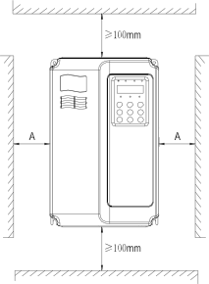
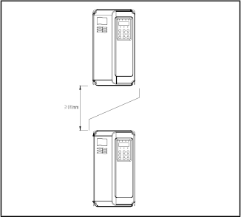

单体安装图 上下安装图
单体安装时：当变频器功率不大于 22kW 时可以不考虑 A 尺寸。当大于 22kW 时 A 应该 大于 50mm。

上下安装时：当变频器上下安装时请安装图示的隔热导流板。

功率等级 | 安装尺寸
功率等级 | B | A
≤15kW | ≥100mm | 可以不作要求
18.5kW—30kW | ≥200mm | ≥50mm
≥37kW | ≥300mm | ≥50mm

图 3-1 AT21 变频器安装示意图

3.1 机械安装需要关注的是散热问题

所以请注意以下几点：

1） 请垂直安装变频器，便于热量向上散发。但不能倒置。若柜内有较多变频器时，最 好是并排安装。在需要上下安装的场合，请参考图3-1的示意，安装隔热导流板。

2） 安装空间遵照图3-1所示，保证变频器的散热空间。但布置时请考虑柜内其它器件 的散热情况。

3） 安装支架一定是阻燃材质。

4） 对于有金属粉尘应用场合，建议采用散热器柜外安装方式。此时全密封的柜内空间 要尽可能大。

3.1.1 下盖板拆卸和安装

15kW 以下 AT21 系列变频器采用塑胶外壳，塑胶外壳下盖板的拆卸参见图 3-2、图 3-3。可 用工具将下盖板的挂钩往内侧用力顶出即可。

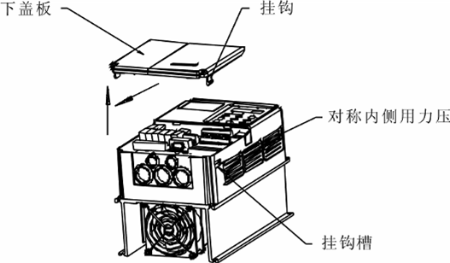
图 3-2 塑胶外壳下盖板拆卸图

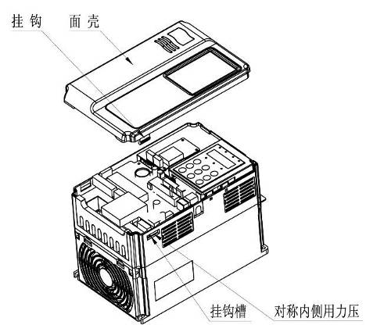
图 3-3 塑胶外壳下盖板拆卸图（AT21）

18.5kW 以上 AT21 系列变频器采用钣金外壳，钣金外壳下盖板的拆卸参见图 3-4。可用工 具直接将下盖板的螺丝拧松即可。

危险

下盖板拆卸时，避免下盖板脱落可能对设备及人身造成伤害。

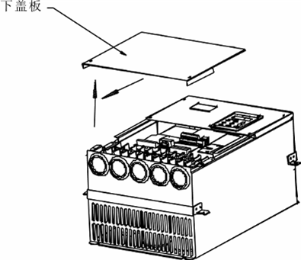

图 3-4 钣金外壳下盖板拆卸图

3.2 电气安装
3.2.1 外围电气元件的使用说明

表 3-2 AT21 变频器外围电气元件的使用说明

配件名称 | 安装位置 | 功能说明
空气开关 | 输入回路前端 | 下游设备过流时分断电源
接触器 | 空开和变频器输 入侧之间 | 变频器通断电操作.应避免通过接触器对变频器进行频繁上 下电操作(每分钟少于二次)或进行直接启动操作.
交流输入电 抗器 | 变频器输入侧 | 1） 提高输入侧的功率因数；  2） 有效消除输入侧的高次谐波，防止因电压波形畸变造 成其它设备损坏;  3） 消除电源相间不平衡而引起的输入电流不平衡。
EMC输入 滤波器 | 变频器输入侧 | 1） 减少变频器对外的传导及辐射干扰；  2） 降低从电源端流向变频器的传导干扰，提高变频器的 抗干扰能力。
直流电抗器 | AT21 系列变频器  7.5G以上直流电 抗器为标准配置 | 1） 提高输入侧的功率因数；  2） 提高变频器整机效率和热稳定性。  3） 有效消除输入侧高次谐波对变频器的影响，减少对外 传导和辐射干扰。
交流输出电 抗器 | 在变频器输出侧 和电机之间。靠 近变频器安装。 | 变频器输出侧一般含较多高次谐波。当电机与变频器距 离较远时，因线路中有较大的分布电容。其中某次谐波可能 在回路中产生谐振，带来两方面影响：  1） 破坏电机绝缘性能，长时间会损坏电机。  2） 产生较大漏电流，引起变频器频繁保护。 一般变频器和电机距离超过100m，建议加装输出交流电抗 器。

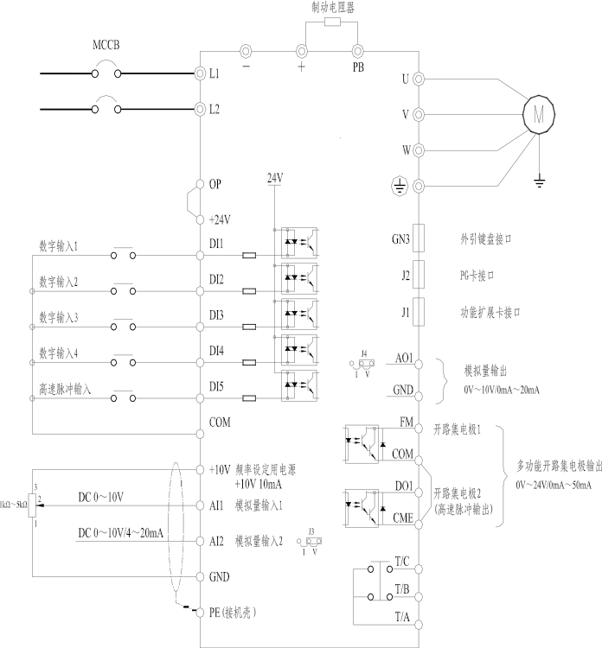
3.2.2 接线方式

单相变频器接线示意图

图3-5 单相变频器典型接线示意
注意事项：

1） 端子◎表示主回路端子，○表示控制回路端子。

2） 0.4kW~2.2 kW内置制动单元可选。

3） 产品型号后带“B”表示自带制动单元。

4） 制动电阻根据用户需要选择，详见制动电阻选型指南。

5） 信号线与动力线必须分开走线，如果控制电缆和电源电缆交叉，应尽可能使它们按
９０度角交叉。模拟信号线最好选用屏蔽双绞线，动力电缆选用屏蔽的三芯电缆（其 规格要比普通电机的电缆大一档）或遵从变频器的用户手册。

三相变频器接线示意图：

图3-6 30kW以下三相变频器接线示意图
注意事项：

1） 端子◎表示主回路端子，○表示控制回路端子。

2） 0.75kW~2.2kW内置制动单元可选，3.7kW~15kW内置制动单元为标准配置，无需 另外安装。

3） 7.5kW~15kW为内置直流电抗器。

4） 制动电阻根据用户需要选择，详见制动电阻选型指南。

图3-7 37kW~55kW三相变频器接线示意图

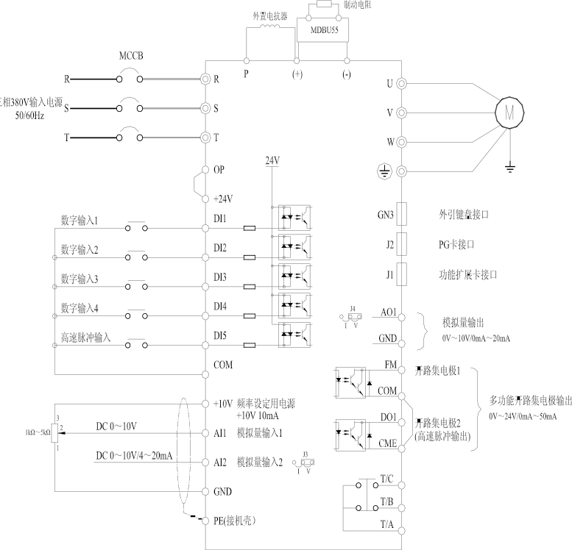
图3-8 75kW及以上和AT21系列三相变频器接线示意图

MD320 | 功率端子最大接线  尺寸 | 扭力批力矩
 | mm2 AWG | kgf.cm
T0.7G | 2.5 14 | 10±0.5
T1.5G | 2.5 14 | 10±0.5
T2.2G | 2.5 14 | 10±0.5

3.2.2 主电路端子及接线

危险

1、 确认电源开关处于 OFF 状态才可进行配线操作，否则可能发生电击事故！
2、 配线人员须是专业受训人员，否则可能对设备及人身造成伤害！
3、 必须可靠接地，否则有触电发生或有火警危险！

注意

1、 确认输入电源与变频器的额定值一致，否则损坏变频器！
2、 确认电机和变频器相适配，否则可能会损坏电机或引起变频器保护！
3、 不可能将电源接于 U、V、W 端子，否则损坏变频器！
4、 不可将制动电阻直接接于直流母线（+）、（-）上，否则引起火警！

AT21 | 功率端子最大接线  尺寸 | 扭力批力矩
 | mm2 AWG | kgf.cm
S0.4G | 2.5 14 | 14±0.5
S0.7G | 2.5 14 | 14±0.5
S1.5G | 4.0 12 | 14±0.5
S2.2G | 6.0 10 | 14±0.5

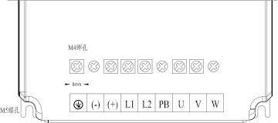

MD320 | 功率端子最大接线  尺寸 | 扭力批力矩
 | mm2 AWG | kgf.cm
T3.7G | 4.0 12 | 14±0.5
T5.5G/7.5P | 4.0 12 | 14±0.5

图 3-7 驱动器主回路功率端子图

MD320 | 功率端子最大接线  尺寸 | 扭力批力矩
 | mm2 AWG | kgf.cm
T7.5G/11P | 4.0 12 | 28±0.5
T11G/15P | 4.0 12 | 28±0.5
T15G/18.5P | 6.0 10 | 28±0.5

1） 单相变频器主回路端子说明：

端子标记 | 名称 | 说明
L1、L2 | 单相电源输入端子 | 单相220V交流电源连接点
(+)、(-) | 直流母线正、负端子 | 共直流母线输入点
(+)、PB | 制动电阻连接端子 | 连接制动电阻
U、V、W | 变频器输出端子 | 连接三相电动机
 | 接地端子 | 接地端子

2） 三相变频器主回路端子说明

端子标记 | 名称 | 说明
R、S、T | 三相电源输入端子 | 交流输入三相电源连接点
(+)、(-) | 直流母线正、负端子 | 共直流母线输入点(37kW以上外置制动单元的连接点)
(+)、PB | 制动电阻连接端子 | 30kW以下制动电阻连接点
P、(+) | 外置电抗器连接端子 | 外置电抗器连接点
U、V、W | 变频器输出端子 | 连接三相电动机
 | 接地端子 | 接地端子

配线注意事项：

A、 输入电源L1、L2或R、S、T
B、 直流母线（＋）、（－）端子：

注意刚停电后直流母线（＋）、（－）端子尚有残余电压，须等CHARGE灯灭掉后并确认 小于36V后方可接触，否则有触电的危险。

37kW以上选用外置制动组件时，注意（＋）、（－）极性不能接反，否则导致变频器损 坏甚至火灾。

制动单元的配线长度不应超过10m。应使用双绞线或紧密双线并行配线。 不可将制动电阻直接接在直流母线上，可能会引起变频器损坏甚至火灾。
C、 制动电阻连接端子(+)、PB：

30kW以下且确认已经内置制动单元的机型，其制动电阻连接端子才有效。 制动电阻选型参考推荐值且配线距离应小于5m。否则可能导致变频器损坏。
D、 外置电抗器连接端子P、（+）

75kW及以上功率变频器、电抗器外置，装配时把P、（+）端子之间的连接片去掉，电抗 器接在两个端子之间。
E、 变频器输出侧U、V、W： 变频器侧出侧不可连接电容器或浪涌吸收器，否则会引起变频器经常保护甚至损坏。 电机电缆过长时，由于分布电容的影响，易产生电气谐振，从而引起电机绝缘破坏或产生
较大漏电流使变频器过流保护。电机电缆长度大于100m时，须加装交流输出电抗器。

F、 接地端子 PE： 端子必须可靠接地，接地线阻值必须少于0.1Ω。否则会导致设备工作异常甚至损坏。
不可将接地端子 和电源零线N端子共用。

3.2.3 控制端子及接线：

1） 控制回路端子布置图如下示：

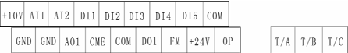
图 3-9 控制回路端子布置图

2） 控制端子功能说明：

表 3-3 AT21 变频器控制端子功能说明

类别 | 端子符号 | 端子名称 | 功能说明
电源 | +10V-GND | 外接＋10V电源 | 向外提供+10V电源，最大输出电流：10mA  一般用作外接电位器工作电源，电位器阻值范围：  1kΩ~5kΩ
电源 | +24V-COM | 外接＋24V电源 | 向外提供+24V电源，一般用作数字输入输出端子工作 电源和外接传感器电源  最大输出电流：200mA
电源 | OP | 外部电源输入端子 | 出厂默认与＋24V连接 当利用外部信号驱动DI1~DI5时，OP需与外部电源连 接，且与+24V电源端子断开
模 拟 输 入 | AI1-GND | 模拟量输入端子1 | 1、 输入电压范围：DC 0V~10V  2、 输入阻抗：100kΩ
模 拟 输 入 | AI2-GND | 模拟量输入端子2 | 1、输入范围：DC 0V~10V/4mA~20mA，由控制板上 的J3跳线选择决定。  2、输入阻抗：电压输入时100kΩ，电流输入时500Ω。
数 字 输 入 | DI1-COM | 数字输入1 | 1、 光藕隔离，兼容双极性输入  2、 输入阻抗：3.3kΩ  3、电平输入时电压范围： 9V~30V
数 字 输 入 | DI2-COM | 数字输入2 | 1、 光藕隔离，兼容双极性输入  2、 输入阻抗：3.3kΩ  3、电平输入时电压范围： 9V~30V
数 字 输 入 | DI3-COM | 数字输入3 | 1、 光藕隔离，兼容双极性输入  2、 输入阻抗：3.3kΩ  3、电平输入时电压范围： 9V~30V
数 字 输 入 | DI4-COM | 数字输入4 | 1、 光藕隔离，兼容双极性输入  2、 输入阻抗：3.3kΩ  3、电平输入时电压范围： 9V~30V
数 字 输 入 | DI5-COM | 高速脉冲输入端子 | 除有DI1~DI4的特点外，还可作为高速脉冲输入通道。 最高输入频率：50kHz
模 拟 输 出 | AO1-GND | 模拟输出1 | 由控制板上的J4跳线选择决定电压或电流输出。 输出电压范围：0V~10V  输出电流范围：0mA~20mA
数 字 输 出 | DO1-CME | 数字输出1 | 光藕隔离，双极性开路集电极输出 输出电压范围：0V~24V 输出电流范围：0mA~50mA  注意：数字输出地CME与数字输入地COM是内部隔离 的，但出厂时CME与COM已经外部短接（此时DO1默 认为＋24V驱动）。当DO1想用外部电源驱动时，必须 断开CME与COM的外部短接。
数 字 输 出 | FM-COM | 高速脉冲输出 | 受功能码F5-00“FM端子输出方式选择”约束 当作为高速脉冲输出，最高频率到50kHz； 当作为集电极开路输出，与DO1规格一样。

类别 | 端子符号 | 端子名称 | 功能说明
继电 器输 出 | T/A-T/B | 常闭端子 | 触点驱动能力： AC250V，3A，COSø=0.4。 DC 30V，1A
继电 器输 出 | T/A-T/C | 常开端子 | 触点驱动能力： AC250V，3A，COSø=0.4。 DC 30V，1A
辅 助 接 口 | J1 | 功能扩展卡接口 | 28芯端子，与可选卡（I/O扩展卡、多泵供水扩展卡、 张力卡、MODBUS通讯卡、各种总线卡等选配卡）接 口
辅 助 接 口 | CN3 | 外引键盘接口 | 外引键盘、拷贝单元接口

3） 控制端子接线说明：

模拟输入端子： 因微弱的模拟电压信号特别容易受到外部干扰，所以一般需要用屏蔽电缆，而且配线距离尽量短，不要超过20m，如图3-10。在某些模拟信号受到严重干扰的场合，模拟信号源侧需加
滤波电容器或铁氧体磁芯，如图3-11。

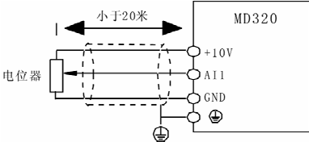

图 3-10 模拟量输入端子接线示意图

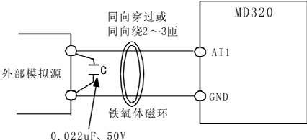

图 3-11 模拟量输入端子处理接线图

数字输入端子：
一般需要用屏蔽电缆，而且配线距离尽量短，不要超过20m。当选用有源方式驱动时，需 对电源的串扰采取必要的滤波措施。建议选用触点控制方式。

DI端子接线方法
● 干接点共阴极接线方式
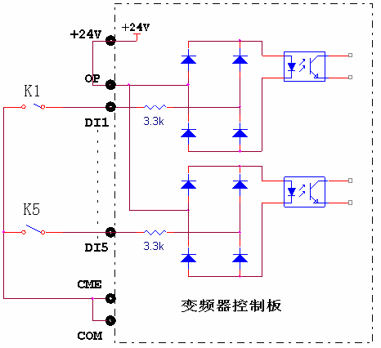

图 3-12 干接点共阴极接线示意
这是一种最常用的接线方式。如果使用外部电源，必须把+24V与OP间的短路片以及COM
与CME之间的短路片去掉，把外部电源的正极接在OP上，外部电源的负极接在CME上。

● 干接点共阳极接线方式

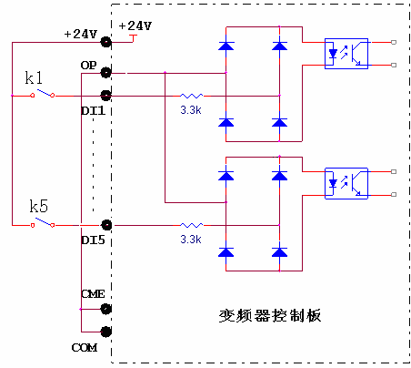
图 3-13 干接点共阳极接线示意图
这种接线方式必须把+24V与OP之间的短路片去掉，然后把OP与CME连在一起。如果用 外部电源，还必须把CME与COM之间的短路片去掉。

● 源极接线方式
● 源极接线方式

+
+24V

OP 信号
DI1
+24V

3.3

NPN

3.3Ω

DI5

0V CME

3.3

外部控制器
变频器控制板

COM

图 3-14 源极接线方式
这是一种最常用的接线方式。如果使用外部电源，必须把+24V与OP间的短路片以及COM
与CME之间的短路片去掉，把外部电源的正极接在OP上，外部电源的负极接在CME上。

● 漏极接线方式

3.3Ω

PNP
+
+24V

OP DI1
+24V

3.3K

信号

DI5

0V CME
3.3K

外部控制器
变频器控制板

COM

图 3-15 漏极接线方式
这种接线方式必须把+24V与OP之间的短路片去掉，把+24V与外部控制器的公共端接在一 起，同时把OP与CME连在一起。如果用外部电源，还必须把CME与COM之间的短路片去掉。

数字输出端子： 当数字输出端子需要驱动继电器时，应在继电器线圈两边加装吸收二极管。否则易造成直流24V电源损坏。
注意：一定要正确安装吸收二极管的极性。如图3-15。否则当数字输出端子有输出时，马 上会将直流24V电源烧坏。

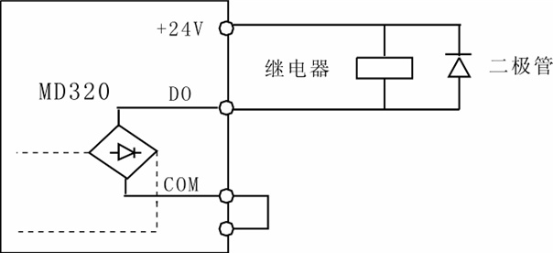

图 3-16 数字输出端子接线示意图

第四章 操作与显示

4,1 操作面板介绍
用操作面板，可对变频器进行功能参数修改、变频器工作状态监控和变频器运行控制（起
动、停止）等操作，其外型及功能区如下图所示：

图4-1 操作面板示意图
1） 功能指示灯说明： RUN：灯灭时表示变频器处于停机状态，灯亮时表示变频器处于运转状态。 LOCAL/REMOT： 键盘操作、端子操作与远程操作（通信控制）指示灯，灯灭控制状态，灯亮表示端子操作控制状态，灯闪烁表示处于远程操作控制状态。

FWD/REV：正反转指示灯，灯亮表示处于正转状态。

TUNE/TC：调谐指示灯，灯亮表示处于调谐状态。

2） 单位指示灯：

Hz 频率单位 A 电流单位 V 电压单位
RMP（Hz+A） 转速单位 ％（A+V） 百分数
3） 数码显示区：

5位LED显示，可显示设定频率、输出频率，各种监视数据以及报警代码等。

4） 键盘按钮说明表
表 4-1 键盘功能表

按键 | 名称 | 功能
PRG | 编程键 | 一级菜单进入或退出
ENTER | 确认键 | 逐级进入菜单画面、设定参数确认
∧ | 递增键 | 数据或功能码的递增
∨ | 递减键 | 数据或功能码的递减
》 | 移位键 | 在停机显示界面和运行显示界面下，可循环选择显示参数； 在修改参数时，可以选择参数的修改位
RUN | 运行键 | 在键盘操作方式下，用于运行操作
STOP/RES | 停止/复位 | 运行状态时，按此键可用于停止运行操作；故障报警状态 时，可用来复位操作，该键的特性受功能码F7-16制约。
MF.K | 多功能选择键 | 根据F7-15作功能切换选择

4.2 功能码查看、修改方法说明
AT21变频器的操作面板采用三级菜单结构进行参数设置等操作。 三级菜单分别为：功能参数组（一级菜单）→功能码（二级菜单）→功能码设定值（三级
菜单）。操作流程如图4-2所示。

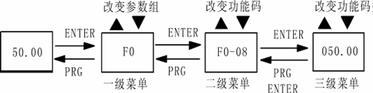

图 4-2 三级菜单操作流程图

说明：在三级菜单操作时，可按 PRG 键 或 ENTER键返回二级菜单。两者的区别是： 按 ENTER键将设定参数保存后返回二级菜单，并自动转移到下一个功能码；而按 PRG 键则 直接返回二级菜单，不存储参数，并返回到当前功能码。

举例：将功能码F3-02从10.00Hz更改设定为15.00Hz的示例。（粗体字表示闪烁位）

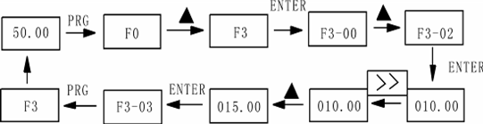

图 4-3 参数编辑操作示例
在第三级菜单状态下，若参数没有闪烁位，表示该功能码不能修改，可能原因有：

1） 该功能码为不可修改参数。如实际检测参数、运行记录参数等；

2） 该功能码在运行状态下不可修改，需停机后才能进行修改；

4.3 快捷菜单操作方式

快捷菜单的设立主要是方便用户对常用的功能参数进行快捷查看和修改。快捷菜单中参数 的显示形式为“uF3-02”，它表示的是功能参数F3-02，在快捷菜单中修改参数与在普通编程状 态下修改相应的参数效果是一样的。

快捷菜单最多可放入16个功能参数，若16个参数已存满，再想增加时则显示“FULL”；若 进入菜单时显示“NULL”，表示快捷菜单为空。快捷菜单的操作受功能码F7-03的约束，当设为
0时可以对快捷菜单进行参数项的增减操作，设为1时，参数项锁定，无法进行增减操作。 初始时快捷菜单中已经存入常用的16个参数，方便用户使用：
F0-01:控制方式 F0-02:命令源选择 F0-03:主频率源选择 F0-07:频率源选择 F0-08:预置频率 F0-17:加速时间
F0-18:减速时间 F3-00:V/F曲线设定
F3-01:转矩提升 F4-00:DI1端子功能选择 F4-01:DI2端子功能选择 F4-02:DI3端子功能选择 F5-04:DO1输出选择 F5-07:AO1输出选择
F6-00:启动方式 F6-10:停机方式 用户可根据自已的具体需用对快捷菜单进行编辑。
1） 增加快捷参数项：

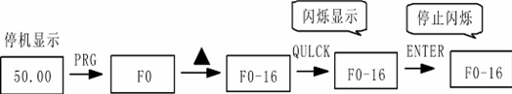
图 4-4 增加快捷参数项示例

说明：在编程二级菜单下按QUICK键，显示内容闪烁，提示是否将该参数存入快捷菜单中， 按ENTER键确认，显示内容停止闪烁，操作完成；按PRG键取消，显示内容停止闪烁，操作 取消。

2） 快捷参数的修改操作

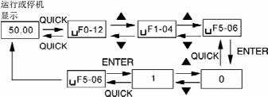
图 4-5 快捷参数的修改操作示例

说明：在停机或运行显示界面下，按QUICK键进入快捷菜单，用UP/DOWN键可选择不 同的快捷参数，然后按ENTER键进入下级菜单，此时快捷参数修改方法和普通菜单的三级菜 单参数修改方法相同。若要退回上层显示，按QUICK键，且所修改的参数不存储。

3） 删除快捷参数数项：

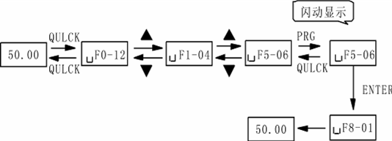
图 4-6 快捷菜单的删除

说明：在快捷菜单下按PRG键，显示闪烁，提示是否删除该项参数，按ENTER键确认， 显示停止闪烁，删除操作完成，若按QUICK键，显示停止闪烁，删除操作取消。若删除的是最 后一个快捷参数，删除后显示“nULL”，表示快捷参数已空。

4.4 扩展功能菜单

对供水和张力等功能扩展卡，在有效安装完成后，机器能自动识别卡的类型，并将H组菜 单自动扩展在标准菜单之后供用户进行参数设定，H组菜单的操作方式与F组完全一样。

4.5 状态参数的查看方法

在停机或运行状态下，可显示多种状态参数。可由功能码F7-04(运行参数)、F7-05(停机 参数)按二进制的位选择该参数是否显示，各位定义见第六章F7-04和F7-05功能码的说明。

在停机状态下，共有十六个停机状态参数可以选择是否显示，分别为：设定频率、母线 电压、DI输入状态、DO输出状态、模拟输入AI1电压、模拟输入AI2电压、模拟输入AI3电压、 实际计数值、实际长度值及PLC运行步数及六个保留参数，按键顺序切换显示选中的参数。

在运行状态下，五个运行状态参数：运行频率，设定频率，母线电压，输出电压，输出 电流为固定显示，其他的十六个显示参数：输出功率、输出转矩、DI输入状态、DO输出状态、 模拟输入AI1电压、模拟输入AI2电压、模拟输入AI3电压、实际计数值、实际长度值、线速度、 PID设定、PID反馈及四个保留参数等是否显示由功能码F7-04按位（转化为二进制）选择，按 键顺序切换显示选中的参数。

变频器断电后再上电，显示的参数被默认为变频器掉电前选择的参数。

4.6 密码设置

变频器提供了用户密码保护功能，当FP-00设为非零时，即为用户密码，退出功能码编辑 状态密码保护即生效，再次按PRG键，将显示“-----”，必须正确输入用户密码，才能进入普通 菜单，否则无法进入。

若要取消密码保护功能，只有通过密码进入，并将FP-00设为0才行。 用户密码对快捷菜单中的参数项保护功能取决于F7-03的状态，但对参数数值没有保护功能

4.7 电机参数自动调谐

选择矢量控制运行方式,在变频器运行前，必须准确输入电机的铭牌参数，AT21变频器 据此铭牌参数匹配标准电机参数；矢量控制方式对电机参数依赖性很强，要获得良好的控制性 能，必须获得被控电机的准确参数。

电机参数自动调谐步骤如下：

首先将命令源（F0-02）选择为操作面板命令通道。 然后请按电机实际参数输入下面的参数：
F1-01:电机额定功率 F1-02:电机额定电压 F1-03:电机额定电流 F1-04:电机额定频率 F1-05:电机额定转速

如果是电机可和负载完全脱开，则F1.11请选择2（完整调谐），然后按键盘面板上RUN 键， 变频器会自动算出电机的下列参数：

F1-06: 定子电阻 F1-07: 转子电阻
F1-08: 漏感抗 F1-09: 互感抗
F1-10: 空载激磁电流 完成电机参数自动调谐。
如果电机不可和负载完全脱开，则F1-11请选择1（静止调谐），然后按键盘面板上 RUN
键。

变频器依次测量定子电阻、转子电阻和漏感抗3个参数，不测量电机的互感抗和空载电流， 用户可以根据电机铭牌自行计算这两个参数，计算中用到的电机铭牌参数有：额定电压U、额 定电流I、额定频率ƒ和功率因数 η ：

电机空载电流的计算方法和电机互感的计算方法为下式所述，其中L 为电机漏感抗。

6

6

第五章 功能参数表

FP-00 设为非0值，即设置了参数保护密码，参数菜单要必须在正确输入密码后才能进入， 取消密码，需将FP-00设为0。

快捷菜单中的参数不受密码保护。 功能表中符号说明如下： “☆”：表示该参数的设定值在变频器处于停机、运行状态中，均可更改； “★”：表示该参数的设定值在变频器处于运行状态时，不可更改； “●”：表示该参数的数值是实际检测记录值，不能更改； “*”：表示该参数是“厂家参数”，仅限于制造厂家设置，禁止用户进行操作；

功能参数简表

功能码 | 名称 | LED画面 显示 | 设定范围 | 最小 单位 | 出厂值 | 更改 说明
F0组 基本功能组
F0-00 | 机型显示 | 机型显示 | 1：G型（恒转矩负载机型）  2：P型（风机、水泵类负载机 型） | 1 | 与机型 有关 | ●
F0-01 | 控制方式 | 控制方式 | 0 ：无速 度传 感器 矢量控制  （SVC）  1 ：有速 度传 感器 矢量控制  （VC）  2：V/F控制 | 1 | 0 | ★
F0-02 | 命令源选择 | 命令源选择 | 0 ：操作 面板 运行 命令通道  （LED灭）；  1：端子命令通道（LED亮）；  2：串行口命令通道（LED闪烁） | 1 | 0 | ☆
F0-03 | 主频率源X  选择 | 频率源X  选择 | 0：数字设定UP、DOWN调节  (不记忆)  1：数字设定UP、DOWN调节  (记忆)  2：AI1  3：AI2  4：AI3  5：PULSE脉冲设定(DI5)  6：多段速  7：PLC  8：PID  9：通讯给定 | 1 | 1 | ★
F0-04 | 辅助频率源Y  选择 | 频率源Y  选择 | 0：数字设定UP、DOWN(不记 忆)  1：数字设定UP、DOWN(记忆)  2：AI1  3：AI2  4：AI3  5：PULSE脉冲设定(X5)  6：多段速  7：PLC  8：PID | 1 | 0 | ★

功能码 | 名称 | LED画面 显示 | 设定范围 | 最小 单位 | 出厂值 | 更改 说明
 |  |  | 9：通讯给定
F0-05 | 辅助频率源Y  范围选择 | Y范围选择 | 0：相对于最大频率  1：相对于频率源X | 1 | 0 | ☆
F0-06 | 辅助频率源Y  范围 | 频率源Y  范围 | 0%～100% | 1% | 100% | ☆
F0-07 | 频率源选择 | 频率源选择 | 0：主频率源X  1：主频率源X+辅助频率源Y  2：主频率源X与辅助频率源Y  切换  3：主频率源X与（主频率源X+  辅助频率源Y）切换  4：辅助频率源Y与（主频率源  X+辅助频率源Y）切换 | 1 | 0 | ☆
F0-08 | 预置频率 | 预置频率 | 0.00Hz～最大频率F0-10 | 0.01Hz | 50.00Hz | ☆
F0-09 | 运行方向 | 运行方向 | 0：方向一致  1：方向相反 | 1 | 0 | ★
F0-10 | 最大频率 | 最大频率 | 50.00Hz～300.00Hz | 1 | 50Hz | ★
F0-11 | 上限频率源 | 上限频率源 | 0：F0-12设定  1：AI1  2：AI2  3：AI3  4：PULSE设定  5：通讯给定 | 1 | 0 | ★
F0-12 | 上限频率 | 上限频率 | 下限频率 F0-14 ～ 最大频率  F0-10 | 0.01Hz | 50.00Hz | ☆
F0-13 | 上限频率偏置 | 上限频率 偏置 | 0.00Hz～最大频率F0-10 | 0.01Hz | 0.00Hz | ☆
F0-14 | 下限频率 | 下限频率 | 0.00Hz～上限频率F0-12 | 0.01Hz | 0.00Hz | ☆
F0-15 | 载波频率 | 载频频率 | 0.5kHz～16.0kHz | 0.1kHz | 与机型 有关 | ☆
F0-16 | 载波频率调整 选择 | 载频调整 选择 | 0：固定PWM，载频温度调整 无效  1：随机PWM，载频温度调整 无效  2：固定PWM，载波温度调整 有效 | 1 | 2 | ☆

功能码 | 名称 | LED画面 显示 | 设定范围 | 最小 单位 | 出厂值 | 更改 说明
 |  |  | 3：随机PWM，载波温度调整 有效
F0-17 | 加速时间1 | 加速时间1 | 0.0s～6500.0s | 0.1s | 20.0s | ☆
F0-18 | 减速时间1 | 减速时间1 | 0.0s～6500.0s | 0.1s | 20.0s | ☆
F1组 电机参数
F1-00 | 电机类型选择 | 电机类型 选择 | 0：普通异步电机  1：变频异步电机  2：永磁同步电机 | 1 | 0 | ★
F1-01 | 额定功率 | 额定功率 | 0.4kW～1000.0kW | 0.1kW | 机型确定 | ★
F1-02 | 额定电压 | 额定电压 | 0V～440V | 1V | 380V | ★
F1-03 | 额定电流 | 额定电流 | 0.01A～655.35A | 0.01A | 机型确定 | ★
F1-04 | 额定频率 | 额定频率 | 0.00～最大频率 | 0.01Hz | 50.00Hz | ★
F1-05 | 额定转速 | 额定转速 | 0rpm～30000rpm | 1rpm | 1460rpm | ★
F1-06 | 定子电阻 | 定子电阻 | 0.001Ω～65.535Ω | 0.001Ω | 机型确定 | ☆
F1-07 | 转子电阻 | 转子电阻 | 0.001Ω～65.535Ω | 0.001Ω | 机型确定 | ☆
F1-08 | 漏感抗 | 漏感抗 | 0.01mH～655.35mH | 0.01mH | 机型确定 | ☆
F1-09 | 互感抗 | 互感抗 | 0.1mH～6553.5mH | 0.1mH | 机型确定 | ☆
F1-10 | 空载电流 | 空载电流 | 0.01A～650.00A | 0.01A | 机型确定 | ☆
F1-11 | 调谐选择 | 调谐选择 | 0：无操作  1：静止调谐  2：完整调谐 | 1 | 0 | ★
F2 矢量控制参数
F2-00 | 速度环比例 增益1 | 速度环P1 | 0～100 | 1 | 30 | ☆
F2-01 | 速度环积分 时间1 | 速度环I1 | 0.01s～10.00s | 0.01s | 0.50s | ☆
F2-02 | 切换频率1 | 切换频率1 | 0.00～F2-05 | 0.01Hz | 5.00Hz | ☆
F2-03 | 速度环比例 增益2 | 速度环P2 | 0～100 | 1 | 20 | ☆
F2-04 | 速度环积分 时间2 | 速度环I2 | 0.01s～10.00s | 0.01s | 1.00s | ☆
F2-05 | 切换频率2 | 切换频率2 | F2-02～最大频率 | 0.01Hz | 10.00Hz | ☆
F2-06 | 转差补偿系数 | 转差系数 | 50%～200% | 1% | 100% | ☆
F2-07 | 速度环滤波时间 常数 | 速度环滤波 | 0.000s～0.100s | 0.001s | 0.000s | ☆

功能码 | 名称 | LED画面 显示 | 设定范围 | 最小 单位 | 出厂值 | 更改 说明
F2-08 | 转矩控制 | 转矩控制 | 0：无效 1：有效 | 1 | 0 | ☆
F2-09 | 转矩上限源 | 转矩上限源 | 0：F2-10  1：AI1  2：AI2  3：AI3  4：PULSE设定  5：通信给定 模拟输入量程对应F2-10 | 1 | 0 | ☆
F2-10 | 转矩上限 | 转矩上限 | 0.0%～200.0% | 0.1% | 150.0% | ☆
F2-11 | 编码器脉冲数 | 编码器脉冲 | 1～65535 | 1 | 1024 | ★
F2-12 | 预留 | 预留 | 0～65535 | 1 | 0 | ★
F3 V/F控制参数
F3-00 | V/F曲线设定 | V/F曲线 设定 | 0：直线V/F曲线  1：多点V/F曲线  2：平方V/F曲线 | 1 | 0 | ★
F3-01 | 转矩提升 | 转矩提升 | 0.0：（自动）0.1%～30.0% | 0.1% | 1.0% | ☆
F3-02 | 转矩提升截止 频率 | 转矩提升 频率 | 0．00Hz～最大频率 | 0.01Hz | 50.00Hz | ★
F3-03 | V/F频率点1 | V/F频率1 | 0.00Hz～电机额定频率 | 0.01Hz | 0.00Hz | ★
F3-04 | V/F电压点1 | V/F电压1 | 0.0%～100.0% | 0.1% | 0.0% | ★
F3-05 | V/F频率点2 | V/F频率2 | 0.00Hz～电机额定频率 | 0.01Hz | 0.00Hz | ★
F3-06 | V/F电压点2 | V/F电压2 | 0.0%～100.0% | 0.1% | 0.0% | ★
F3-07 | V/F频率点3 | V/F频率3 | 0.00Hz～电机额定频率 | 0.01Hz | 0.00Hz | ★
F3-08 | V/F电压点3 | V/F电压3 | 0.0%～100.0% | 0.1% | 0.0% | ★
F3-09 | 转差补偿系数 | 转差补偿 系数 | 0.0%～200.0% | 0.1% | 0.0% | ☆
F3-10 | AVR选择 | AVR选择 | 0：无效  1：全程有效  2：仅在减速时无效 | 1 | 2 | ☆
F3-11 | 振荡抑制增益 | 振荡抑制 增益 | 0～100 | 1 | 机型确定 | ☆
F4 输入端子
F4-00 | DI1端子功能 选择 | DI1端子 选择 | 0：无功能  1：正转运行（FWD）  2：反转运行（REV）  3：三线式运行控制 | 1 | 1 | ★
F4-01 | DI2端子功能 | DI2端子 | 0：无功能  1：正转运行（FWD）  2：反转运行（REV）  3：三线式运行控制 | 1 | 4 | ★

功能码 | 名称 | LED画面 显示 | 设定范围 | 最小 单位 | 出厂值 | 更改 说明
 | 选择 | 选择 | 4：正转点动（FJOG）  5：反转点动（RJOG）  6：端子UP  7：端子DOWN  8：自由停车  9：故障复位（RESET）  10：运行暂停  11：外部故障常开输入  12：多段速端子1  13：多段速端子2  14：多段速端子3  15：多段速端子4  16：加减速选择端子1  17：加减速选择端子2  18：频率源切换  19：UP/DOWN设定清零（端 子、键盘）
F4-02 | DI3端子功能 选择 | DI3端子 选择 |  | 1 | 9 | ★
F4-03 | DI4端子功能 选择 | DI4端子 选择 |  | 1 | 12 | ★
F4-04 | DI5端子功能 选择 | DI5端子 选择 |  | 1 | 13 | ★
F4-05 | DI6端子功能选 择（在IO扩展 卡上） | DI6端子 选择 |  | 1 | 0 | ★
F4-06 | DI7端子功能选 择（在IO扩展 卡上） | DI7端子 选择 |  | 1 | 0 | ★
F4-07 | DI8端子功能选 择（在IO扩展 卡上） | DI8端子 选择 |  | 1 | 0 | ★
F4-08 | DI9端子功能选 择（在IO扩展 卡上） | DI9端子 选择 |  | 1 | 0 | ★
F4-09 | DI10端子功能选 择（在IO扩展 卡上） | DI10端子 选择 | 20：运行命令切换端子  21：加减速禁止  22：PID暂停  23：PLC状态复位  24：摆频暂停  25：记数器输入  26：计数器复位  27：长度计数输入  28：长度复位  29：转矩控制禁止  30：PULSE（脉冲）频率输入  （仅对DI5有效）  31：保留  32：直流制动命令  33：外部故障常闭输入  34：频率设定起效端子（此端 子功能不设，默认为有效） | 1 | 0 | ★

功能码 | 名称 | LED画面 显示 | 设定范围 | 最小 单位 | 出厂值 | 更改 说明
若设定该端子功能，则当频率 修改时，通过此端子有效来控 制修改起效时刻。
35：PID作用方向取反端子 该端子有效，则PID作用方向 与FA-03设定的方向相反。
36：外部停车端子 键盘控制时，可用该端子停车， 相当于键盘上的STOP键
37：控制命令切换端子2： 用于在端子控制和通讯控制之 间切换，该端子有效，若F0-02 设为端子控制，则切换到通讯 控制；若F0-02设为通讯控制， 则切换到端子控制。
38：PID积分暂停端子 该端子有效，PID积分作用暂 停，但比例调节和微分调节依 然起作用。
39：频率源X与预置频率切换 端子 该端子有效，则频率源X用预 置频率（F0-08）替代。
40：频率源Y与预置频率切换 端子
该端子有效，则频率源 Y 用预 置频率（F0-08）替代。
F4-10 | DI端子滤波时间 | DI滤波时间 | 1～10 | 1 | 4 | ☆
F4-11 | 端子命令方式 | 端子命令 方式 | 0：两线式1  1：两线式2  2：三线式1  3：三线式2 | 1 | 0 | ★
F4-12 | 端子UP/DOWN  变化率 | 端子 UP/DOWN变 化率 | 0.01 Hz/s～100.00Hz/s | 0.01Hz/s | 1.00Hz/s | ☆
F4-13 | AI1最小输入 | AI1最小 | 0.00V～10.00V | 0.01V | 0.00V（待 | ☆

功能码 | 名称 | LED画面 显示 | 设定范围 | 最小 单位 | 出厂值 | 更改 说明
 |  | 输入 |  |  | 确认）
F4-14 | AI1最小输入对 应设定 | AI1最小 设定 | -100.0%～100.0% | 0.1% | 0.0% | ☆
F4-15 | AI1最大输入 | AI1最大 输入 | 0.00V～10.00V | 0.01V | 10.00V | ☆
F4-16 | AI1最大输入对 应设定 | AI1最大 设定 | -100.0%～100.0% | 0.1% | 100.0% | ☆
F4-17 | AI1输入滤波 时间 | AI1滤波时间 | 0.00s～10.00s | 0.01s | 0.10s | ☆
F4-18 | AI2最小输入 | AI2最小 输入 | 0.00V～10.00V | 0.01V | 0.00V
F4-19 | AI2最小输入对 应设定 | AI2最小 设定 | -100.0%～100.0% | 0.1% | 0.0% | ☆
F4-20 | AI2最大输入 | AI2最大 输入 | 0.00V～10.00V | 0.01V | 10.00V | ☆
F4-21 | AI2最大输入对 应设定 | AI2最大 设定 | -100.0%～100.0% | 0.1% | 100.0V | ☆
F4-22 | AI2输入滤波 时间 | AI2滤波 时间 | 0.00s～10.00s | 0.01s | 0.10s | ☆
F4-23 | AI3最小输入（IO  扩展卡上） | AI3最小 输入 | 0.00V～10.00V | 0.01V | 0.00V | ☆
F4-24 | AI3最小输入对 应设定（IO扩展 卡上） | AI3最小 设定 | -100.0%～100.0% | 0.1% | 0.0% | ☆
F4-25 | AI3最大输入（IO  扩展卡上） | AI3最大 输入 | 0.00V～10.00V | 0.01V | 10.00V | ☆
F4-26 | AI3最大输入对 应设定（IO扩展 卡上） | AI3最大 设定 | -100.0%～100.0% | 0.1% | 100.0% | ☆
F4-27 | AI3输入滤波时 间（IO扩展卡上） | AI3滤波 时间 | 0.00s～10.00s | 0.01s | 0.10s | ☆
F4-28 | PULSE（脉冲） 输入最小频率 | 脉冲最小 频率 | 0.00kHz～50.00kHz | 0.01kHz | 0.00kHz | ☆
F4-29 | PULSE（脉冲） 输入最小频率对 应设定 | 脉冲最小 设定 | -100.0%～100.0% | 0.1% | 0.0% | ☆

功能码 | 名称 | LED画面 显示 | 设定范围 | 最小 单位 | 出厂值 | 更改 说明
F4-30 | PULSE（脉冲） 输入最大频率 | 脉冲最大 频率 | 0.00kHz～50.00kHz | 0.01kHz | 50.00kH  z | ☆
F4-31 | PULSE（脉冲） 输入最大频率对 应设定 | 脉冲最大 设定 | -100.0%～100.0% | 0.1% | 100.0% | ☆
F4-32 | PULSE（脉冲） 输入滤波时间 | 脉冲滤波 时间 | 0.00s～10.00s | 0.01s | 0.10s | ☆
F5组 输出端子
F5-00 | FM端子输出方 式选择 | FM端子 方式 | 0：脉冲输出（FMP）  1 ：开路 集电 极开 关量输出  （FMR） | 1 | 0 | ☆
F5-01 | FMR输出选择 | FMR输出 选择 | 0：无输出  1：变频器运行中  2：故障输出  3：频率水平检测FDT输出  4：频率到达  5：零速运行中  6：电机过载预报警  7：变频器过载预报警  8：设定计数值到达  9：指定计数值到达  10：长度到达  11：PLC循环完成  12：运行时间到达  13：频率限定中  14：转矩限定中  15：运行准备就绪  16：AI1>AI2  16：保留  17：上限频率到达  18：下限频率到达  19：欠压状态输出  20：通讯设定 | 1 | 0 | ★
F5-02 | 控制板继电器  （T/A-T/B-T/C） 输出选择 | 控制板继电 器RELAY1 输出选择 |  | 1 | 2 | ☆
F5-03 | 扩展卡继电器  （P/A-P/B-P/C） 输出选择 | 扩展卡继电 器RELAY2 输出选择 |  | 1 | 0 | ☆
F5-04 | DO1输出选择 | DO1输出 选择 |  | 1 | 1 | ☆
F5-05 | 扩展卡DO2输出 选择 | DO2输出 选择 |  | 1 | 4 | ☆
F5-06 | FMP输出选择 | FMP输出 选择 | 0：运行频率  1：设定频率  2：输出电流 | 1 | 0 | ☆

F5-07 AO1输出选择 AO1输出 0 ☆

功能码 | 名称 | LED画面 显示 | 设定范围 | 最小 单位 | 出厂值 | 更改 说明
 |  | 选择 | 3：输出转矩  4：输出功率  5：输出电压  6：PULSE输入  7：AI1  8：AI2  9：AI3(扩展卡)  10：长度  11：记数值  12：通讯设定  13：保留  14：保留  15：保留  16：待确认
F5-08 | 扩展卡AO2输出 选择 | AO2输出 选择 |  |  | 1 | ☆
F5-09 | FMP输出最大频 率 | FMP最大 频率 | 0.1kHz～50.0kHz | 0kHz | 50.0kHz | ☆
F5-10 | AO1零偏系数 | AO1零偏 | -100.0%～100.0% | 0.1% | 0.0% | ☆
F5-11 | AO1增益 | AO1增益 | -10.00～10.00 | 0.01 | 1.00 | ☆
F5-12 | AO2零偏系数  （在IO扩展 卡上） | AO2零偏 | -100.0%～100.0% | 0.1% | 0.0% | ☆
F5-13 | AO2增益（在IO  扩展卡上） | AO2增益 | -10.00～10.00 | 0.01 | 1.00 | ☆
F6组 启停控制
F6-00 | 启动方式 | 启动方式 | 0：直接启动  1：速度跟踪再启动 | 1 | 0 | ☆
F6-01 | 转速跟踪方式 | 转速跟踪 方式 | 0：从停机频率开始  1：从零速开始  2：从最大频率开始 | 1 | 0 | ★
F6-02 | 转速跟踪快慢 | 转速跟踪 快慢 | 1～100 | 1 | 20 | ☆
F6-03 | 启动频率 | 启动频率 | 0.00 Hz～10.00Hz | 0.01Hz | 0.00Hz | ☆
F6-04 | 启动频率保持 时间 | 启动保持 时间 | 0.0s～36.0s | 0.1s | 0.0s | ★
F6-05 | 启动直流制动 电流 | 启动制动 电流 | 0%～100% | 1% | 0% | ★

功能码 | 名称 | LED画面 显示 | 设定范围 | 最小 单位 | 出厂值 | 更改 说明
F6-06 | 启动直流制动 时间 | 启动制动 时间 | 0.0s～36.0s | 0.1s | 0.0s | ★
F6-07 | 加减速方式 | 加减速方式 | 0：直线加减速  1：S曲线加减速 | 1 | 0 | ★
F6-08 | S曲线开始段 时间 | S曲线 开始段 | 0.0%～40.0% | 0.1% | 30.0% | ★
F6-09 | S曲线结束段 时间 | S曲线 结束段 | 0.0%～40.0% | 0.1% | 30.0% | ★
F6-10 | 停机方式 | 停机方式 | 0：减速停车  1：自由停车 | 1 | 0 | ☆
F6-11 | 停机直流制动开 始频率 | 停机制动 频率 | 0.00Hz～最大频率 | 0.01Hz | 0.00Hz | ☆
F6-12 | 停机直流制动等 待时间 | 停机制动 等待 | 0.0s～36.0s | 0.1s | 0.0s | ☆
F6-13 | 停机直流制动 电流 | 停机制动 电流 | 0%～100% | 1% | 0% | ☆
F6-14 | 停机直流制动 时间 | 停机制动 时间 | 0.0s～36.0s | 0.1s | 0.0s | ☆
F6-15 | 制动使用率 | 制动使用率 | 0%～100% | 1% | 100% | ☆
F7组 键盘与显示
F7-00 | LCD语言选择 | 语言选择 | 0：汉语  1：英语 | 1 | 0 | ☆
F7-01 | MF.K键功能 选择 | MF.K功能 选择 | 0：MF.K无效  1：操作面板命令通道与远程命 令通道(端子命令通道或串行 口通讯命令通道)切换  2：正反转切换  3：正转点动 | 1 | 0 | ★
F7-02 | STOP/RESET  键功能 | STOP键 功能 | 0：只在键盘控制时有效  1：端子控制时，STOP键停机 功能有效  2：端子控制时，STOP键故障 复位功能有效  3：端子控制时，STOP键停机 功能和故障复位功能都有效 | 1 | 0 | ☆
F7-03 | QUICK参数锁定 | 参数锁定 | 0：QUICK参数锁定无效 | 1 | 0 | ☆

功能码 | 名称 | LED画面 显示 | 设定范围 | 最小 单位 | 出厂值 | 更改 说明
 |  |  | 1：QUICK参数锁定有效
F7-04 | LED运行显示 参数 | 运行显示 | 0～65535 | 1 | 0 | ☆
F7-05 | LED停机显示 参数 | 停机显示 | 1～65535 | 1 | 255 | ☆
F7-06 | 负载速度显示 系数 | 负载速度 系数 | 0.0001～6.5000 | 0.0001 | 1.0000 | ☆
F7-07 | 散热器温度1 | 散热器温度1 | 0.0℃～100℃ | 1℃ | - | ●
F7-08 | 散热器温度2 | 散热器温度2 | 0.0℃～100℃ | 1℃ | - | ●
F7-09 | 累积运行时间 | 累积运行 时间 | 0h～65535h | 1 | - | ●
F7-10 | 软件版本号1 | 软件版本号1 | - | - | - | ●
F7-11 | 软件版本号2 | 软件版本号2 | - | - | - | ●
F8组 辅助功能
F8-00 | 点动运行频率 | 点动运行 频率 | 0.00Hz～最大频率 | 0.01Hz | 2.00Hz | ☆
F8-01 | 点动加速时间 | 点动加速 时间 | 0.0s～6500.0s | 0.1s | 20.0s | ☆
F8-02 | 点动减速时间 | 点动减速 时间 | 0.0s～6500.0s | 0.1s | 20.0s | ☆
F8-03 | 加速时间2 | 加速时间2 | 0.0s～6500.0s | 0.1s | 20.0s | ☆
F8-04 | 减速时间2 | 减速时间2 | 0.0s～6500.0s | 0.1s | 20.0s | ☆
F8-05 | 加速时间3 | 加速时间3 | 0.0s～6500.0s | 0.1s | 20.0s | ☆
F8-06 | 减速时间3 | 减速时间3 | 0.0s～6500.0s | 0.1s | 20.0s | ☆
F8-07 | 加速时间4 | 加速时间4 | 0.0s～6500.0s | 0.1s | 20.0s | ☆
F8-08 | 减速时间4 | 减速时间4 | 0.0s～6500.0s | 0.1s | 20.0s | ☆
F8-09 | 跳跃频率1 | 跳跃频率1 | 0.00 Hz～最大频率 | 0.01Hz | 0.00Hz | ☆
F8-10 | 跳跃频率2 | 跳跃频率2 | 0.00 Hz～最大频率 | 0.01Hz | 0.00Hz | ☆
F8-11 | 跳跃频率幅度 | 跳跃频率 幅度 | 0.00 Hz～最大频率 | 0.01Hz | 0.01Hz | ☆
F8-12 | 正反转死区时间 | 正反转死区 时间 | 0.0s～3000.0s | 0.1s | 0.0s | ☆
F8-13 | 反转控制 | 反转控制 | 0：允许反转  1：禁止反转 | 1 | 0 | ☆
F8-14 | 设定频率低于下 | 下限频率 | 0：以下限频率运行 | 1 | 0 | ☆

功能码 | 名称 | LED画面 显示 | 设定范围 | 最小 单位 | 出厂值 | 更改 说明
 | 限频率动作 | 作用 | 1：停机  2：零速运行
F8-15 | 下垂控制 | 下垂控制 | 0.00Hz～10.00Hz | 0.01Hz | 0.00Hz | ☆
F8-16 | 过调制使能 | 过调制使能 | 0：过调制无效  1：过调制有效 | 1 | 1 | ☆
F8-17 | 设定运行时间 | 设定运行 时间 | 0h～65535h | 1h | 65535h | ☆
F8-18 | 启动保护选择 | 启动保护 选择 | 0：不保护  1：保护 | 1 | 0 | ☆
F8-19 | 频率检测值  （FDT电平） | FDT电平 | 0.00～最大频率 | 0.01Hz | 50.00Hz | ☆
F8-20 | 频率检测滞后值  （FDT滞后） | FDT滞后 | 0.0%～100.0%（FDT电平） | 0.1% | 5.0% | ☆
F8-21 | 频率到达检出 宽度 | 频率到达 宽度 | 0.0%～100.0%（最大频率） | 0.1% | 0.0% | ☆
F8-22 | 上电对地短路保 护检测 | 上电对地短 路检测 | 0：无效  1：有效 | 1 | 1 | ☆
F8-23 | 运行时间到动作 选择 | 运行时间到 动作选择 | 0：继续运行  1：停机 | 1 | 0 | ★
F9组 故障与保护
F9-00 | 电机过载保护 选择 | 过载保护 选择 | 0：禁止  1：允许 | 1 | 1 | ☆
F9-01 | 电机过载保护 增益 | 过载保护 系数 | 0.20～10.00 | 0.01 | 1.00 | ☆
F9-02 | 电机过载预警 系数 | 过载预警 系数 | 50%～100% | 1% | 80% | ☆
F9-03 | 过压失速增益 | 过压失速 增益 | 0（无过压失速）～100 | 1 | 0 | ☆
F9-04 | 过电压失速保护 电压 | 过压失速点 | 120%～150% | 1% | 130% | ☆
F9-05 | 过流失速增益 | 过流失速 增益 | 0～100 | 1 | 20 | ☆
F9-06 | 过电流失速保护 电流 | 过流失速点 | 100%～200% | 1% | 150% | ☆
F9-07 | 瞬停不停功能 | 瞬停不停 功能 | 0：禁止  1：允许 | 1 | 0 | ☆

功能码 | 名称 | LED画面 显示 | 设定范围 | 最小 单位 | 出厂值 | 更改 说明
F9-08 | 瞬停不停频率下 降率 | 瞬停不停频 率下降率 | 0.00Hz/s～最大频率/s | 0.01Hz/s | 10.00Hz/s | ☆
F9-09 | 故障自动复位 次数 | 故障复位 次数 | 0～3 | 1 | 0 | ☆
F9-10 | 故障自动复位期 间故障继电器动 作选择  （T/A-T/B-T/C） |  | 0：不动作  1：动作 | 1 | 0 | ☆
F9-11 | 故障自动复位间 隔时间 | 故障复位 间隔 | 0.1s～100.0s | 0.1s | 1．0s | ☆
F9-12 | 输入缺相保护 选择 | 输入缺相 选择 | 0：禁止  1：允许 | 1 | 1 | ☆
F9-13 | 输出缺相保护 选择 | 输出缺相 选择 | 0：禁止  1：允许 | 1 | 1 | ☆
F9-14 | 第一次故障 类型 | 第二次故障 类型1 | 0：无故障  1：逆变单元保护（ERR01）  2：加速过电流（ERR02）3： 减速过电流（ERR03）  4：恒速过电流（ERR04）  5：加速过电压（ERR05）  6：减速过电压（ERR06）  7：恒速过电压（ERR07）  8：控制电源故障（ERR08）  9：欠压故障（ERR09）  10：变频器过载（ERR10）  11：电机过载（ERR11）  12：输入缺相（ERR12）  13：输出缺相（ERR13）  14：散热器过热（ERR14）  15：外部故障（ERR15）  16：通讯故障（ERR16）  17：接触器故障（ERR17）  18：电流检测故障（ERR18）  19：电机调谐故障（ERR19）  20：码盘故障（ERR20）  21：数据溢出（ERR21） | － | － | ●
F9-15 | 第二次故障 类型 | 第二次故障 类型2 |  | － | － | ●
F9-16 | 最近一次故障 类型 | 第三次故障 类型 |  | － | － | ●

功能码 | 名称 | LED画面 显示 | 设定范围 | 最小 单位 | 出厂值 | 更改 说明
22：变频器硬件故障（ERR22）
23 ：电机对地短 路故障
（ERR23）
24：保留（ERR24）
F9-17 | 故障时频率 | 故障频率 | － | － | － | ●
F9-18 | 故障时电流 | 故障时电流 | － | － | － | ●
F9-19 | 故障时母线 电压 | 故障母线 电压 | － | － | － | ●
F9-20 | 故障时输入 端子 | 故障输入 端子 | － | － | － | ●
F9-21 | 故障时输出端子 | 故障输出 端子 | － | － | － | ●
FA组 PID功能
FA-00 | PID给定源 | PID给定源 | 0：FA-01  1：AI1  2：AI2  3：AI3  4：PULSE设定（DI5）  5：通讯给定 | 1 | 0 | ☆
FA-01 | PID键盘给定 | PID给定 | 0.0%～100.0% | 0.1 | 50.0% | ☆
FA-02 | PID反馈源 | PID反馈源 | 0：AI1  1：AI2  2：AI3  3：AI1-AI2  4：PULSE设定（DI5）  5：通讯给定 | 1 | 0 | ☆
FA-03 | PID作用方向 | PID方向 | 0：正作用  1：反作用 | 1 | 0 | ☆
FA-04 | PID给定反馈 量程 | PID量程 | 0～65535 | 1 | 1000 | ☆
FA-05 | 比例增益P | 比例增益P | 0．0～100．0 | 0．1 | 20．0 | ☆
FA-06 | 积分时间I | 积分时间I | 0.01s～10.00s | 0.01s | 2.00s | ☆
FA-07 | 微分时间D | 微分时间D | 0.000s～10.000s | 0.01s | 0.00s | ☆
FA-08 | PID反转截止 频率 | 反转截止 频率 | 0.00～最大频率 | 0.01Hz | 2．00Hz | ☆
FA-09 | 偏差极限 | 偏差极限 | 0.0%～100.0% | 0.1% | 0.0% | ☆

功能码 | 名称 | LED画面 显示 | 设定范围 | 最小 单位 | 出厂值 | 更改 说明
FA-10 | 微分限幅 | 微分限幅 | 0%～100% | 1% | 5% | ☆
FB组 摆频、定长和记数
FB-00 | 摆幅设定方式 | 摆幅设定 方式 | 0：相对于中心频率  1：相对于最大频率 | 0．01 | 0．00 | ☆
FB-01 | 摆频幅度 | 摆频幅度 | 0.0%～100.0% | 0.1% | 0.0% | ☆
FB-02 | 突跳频率幅度 | 突跳频率 幅度 | 0.0%～50.0% | 0.1% | 0.0% | ☆
FB-03 | 摆频周期 | 摆频周期 | 0.1s～3000.0s | 0.1s | 10.0s | ☆
FB-04 | 三角波上升时间 系数 | 三角波上升 时间 | 0.1%～100.0% | 0.1% | 50.0% | ☆
FB-05 | 设定长度 | 设定长度 | 0m～65535m | 1m | 1000m | ☆
FB-06 | 实际长度 | 实际长度 | 0m～65535m | 1m | 0m | ☆
FB-07 | 每m脉冲数 | 每m脉冲数 | 0.1～6553.5 | 0.1 | 100.0 | ☆
FB-08 | 设定记数值 | 设定记数值 | 1～65535 | 1 | 1000 | ☆
FB-09 | 指定记数值 | 指定记数值 | 1～65535 | 1 | 1000 | ☆
FC组 多段速、PLC
FC-00 | 多段速0 | 多段速0 | 负最大频率～最大频率 | 0.1Hz | 0.0Hz | ☆
FC-01 | 多段速1 | 多段速1 | 负最大频率～最大频率 | 0.1Hz | 0.0Hz | ☆
FC-02 | 多段速2 | 多段速2 | 负最大频率～最大频率 | 0.1Hz | 0.0Hz | ☆
FC-03 | 多段速3 | 多段速3 | 负最大频率～最大频率 | 0.1Hz | 0.0Hz | ☆
FC-04 | 多段速4 | 多段速4 | 负最大频率～最大频率 | 0.1Hz | 0.0Hz | ☆
FC-05 | 多段速5 | 多段速5 | 负最大频率～最大频率 | 0.1Hz | 0.0Hz | ☆
FC-06 | 多段速6 | 多段速6 | 负最大频率～最大频率 | 0.1Hz | 0.0Hz | ☆
FC-07 | 多段速7 | 多段速7 | 负最大频率～最大频率 | 0.1Hz | 0.0Hz | ☆
FC-08 | 多段速8 | 多段速8 | 负最大频率～最大频率 | 0.1Hz | 0.0Hz | ☆
FC-09 | 多段速9 | 多段速9 | 负最大频率～最大频率 | 0.1Hz | 0.0Hz | ☆
FC-10 | 多段速10 | 多段速10 | 负最大频率～最大频率 | 0.1Hz | 0.0Hz | ☆
FC-11 | 多段速11 | 多段速11 | 负最大频率～最大频率 | 0.1Hz | 0.0Hz | ☆
FC-12 | 多段速12 | 多段速12 | 负最大频率～最大频率 | 0.1Hz | 0.0Hz | ☆
FC-13 | 多段速13 | 多段速13 | 负最大频率～最大频率 | 0.1Hz | 0.0Hz | ☆
FC-14 | 多段速14 | 多段速14 | 负最大频率～最大频率 | 0.1Hz | 0.0Hz | ☆
FC-15 | 多段速15 | 多段速15 | 负最大频率～最大频率 | 0.1Hz | 0.0Hz | ☆
FC-16 | PLC运行方式 | PLC方式 | 0：单次运行结束停机 | 1 | 0 | ☆

功能码 | 名称 | LED画面 显示 | 设定范围 | 最小 单位 | 出厂值 | 更改 说明
1：单次运行结束保持终值
2：一直循环
FC-17 | PLC掉电记忆 选择 | PLC记忆 | 0：掉电不记忆  1：掉电记忆 | 0 | 0 | ☆
FC-18 | PLC第0段运行 时间 | 第0段时间 | 0.0s(h)～6553.5s(h) | 0.1s（h） | 0.0s（h） | ☆
FC-19 | PLC第0段加减 速时间选择 | 第0段加减速 | 0～3 | 1 | 0 | ☆
FC-20 | PLC第1段运行 时间 | 第1段时间 | 0.0s(h)～6553.5s(h) | 0.1s（h） | 0.0s（h） | ☆
FC-21 | PLC第1段加减 速时间选择 | 第1段加减速 | 0～3 | 1 | 0 | ☆
FC-22 | PLC第2段运行 时间 | 第2段时间 | 0.0s(h)～6553.5s(h) | 0.1s（h） | 0.0s（h） | ☆
FC-23 | PLC第2段加减 速时间选择 | 第2段 加减速 | 0～3 | 1 | 0 | ☆
FC-24 | PLC第3段运行 时间 | 第3段时间 | 0.0s(h)～6553.5s(h) | 0.1s（h） | 0.0s（h） | ☆
FC-25 | PLC第3段加减 速时间 | 第3段 加减速 | 0～3 | 1 | 0 | ☆
FC-26 | PLC第4段运行 时间 | 第4段时间 | 0.0s(h)～6553.5s(h) | 0.1s（h） | 0.0s（h） | ☆
FC-27 | PLC第4段加减 速时间选择 | 第4段 加减速 | 0～3 | 1 | 0 | ☆
FC-28 | PLC第5段运行 时间 | 第5段时间 | 0.0s(h)～6553.5s(h) | 0.1s（h） | 0.0s（h） | ☆
FC-29 | PLC第5段加减 速时间选择 | 第5段 加减速 | 0～3 | 1 | 0 | ☆
FC-30 | PLC第6段运行 时间 | 第6段时间 | 0.0s(h)～6553.5s(h) | 0.1s（h） | 0.0s（h） | ☆
FC-31 | PLC第6段加减 速时间选择 | 第6段 加减速 | 0～3 | 1 | 0 | ☆
FC-32 | PLC第7段运行 时间 | 第7段时间 | 0.0s(h)～6553.5s(h) | 0.1s（h） | 0.0s（h） | ☆
FC-33 | PLC第7段加减 速时间选择 | 第7段 加减速 | 0～3 | 1 | 0 | ☆

功能码 | 名称 | LED画面 显示 | 设定范围 | 最小 单位 | 出厂值 | 更改 说明
FC-34 | PLC第8段运行 时间 | 第8段时间 | 0.0s(h)～6553.5s(h) | 0.1s（h） | 0.0s（h） | ☆
FC-35 | PLC第8段加减 速时间选择 | 第8段 加减速 | 0～3 | 1 | 0 | ☆
FC-36 | PLC第9段运行 时间 | 第9段时间 | 0.0s(h)～6553.5s(h) | 0.1s（h） | 0.0s（h） | ☆
FC-37 | PLC第9段加减 速时间选择 | 第9段 加减速 | 0～3 | 1 | 0 | ☆
FC-38 | PLC第10段运行 时间 | 第10段时间 | 0.0s(h)～6553.5s(h) | 0.1s（h） | 0.0s（h） | ☆
FC-39 | PLC第10段加减 速时间选择 | 第10段 加减速 | 0～3 | 0.1s（h） | 0.0s（h） | ☆
FC-41 | PLC第11段运行 时间 | 第11段时间 | 0.0s(h)～6553.5s(h) | 0.1s（h） | 0.0s（h） | ☆
FC-41 | PLC第11段加减 速时间选择 | 第11段 加减速 | 0～3 | 1 | 0 | ☆
FC-42 | PLC第12段运行 时间 | 第12段时间 | 0.0s(h)～6553.5s(h) | 0.1s（h） | 0.0s（h） | ☆
FC-43 | PLC第12段加减 速时间选择 | 第12段 加减速 | 0～3 | 1 | 0 | ☆
FC-44 | PLC第13段运行 时间 | 第13段时间 | 0.0s(h)～6553.5s(h) | 0.1s（h） | 0.0s（h） | ☆
FC-45 | PLC第13段加减 速时间选择 | 第13段 加减速 | 0～3 | 1 | 0 | ☆
FC-46 | PLC第14段运行 时间 | 第14段时间 | 0.0s(h)～6553.5s(h) | 0.1s（h） | 0.0s（h） | ☆
FC-47 | PLC第14段加减 速时间选择 | 第14段 加减速 | 0～3 | 1 | 0 | ☆
FC-48 | PLC第15段运行 时间 | 第15段时间 | 0.0s(h)～6553.5s(h) | 0.1s（h） | 0.0s（h） | ☆
FC-49 | PLC第15段加减 速时间选择 | 第15段 加减速 | 0～3 | 1 | 0 | ☆
FC-50 | PLC运行时间 单位选择 | 时间单位 选择 | 0：s（s）  1：h（小时） | 1 | 0 | ☆
FD组 通讯参数
FD-00 | 波特率 | 波特率 | 0：300BPS | 1 | 5 | ☆

功能码 | 名称 | LED画面 显示 | 设定范围 | 最小 单位 | 出厂值 | 更改 说明
1：600BPS
2：1200BPS
3：2400BPS
4：4800BPS
5：9600BPS
6：19200BPS
7：38400BPS
FD-01 | 数据格式 | 数据格式 | 0：无校验  1：偶校验  2：奇校验 | 1 | 0 | ☆
FD-02 | 本机地址 | 本机地址 | 1～247，0为广播地址 | 1 | 1 | ☆
FD-03 | 应答延时 | 应答延时 | 0ms～20ms | 1 | 2 | ☆
FD-04 | 通讯超时时间 | 通讯超时 时间 | 0.0（无效），0.1s～60.0s | 0.1s | 0.0 | ☆
FD-05 | 通讯协议选择 | 通讯协议 选择 | 0：非标准的MODBUS协议  1：标准的MODBUS协议 | 1 | 0 | ☆
FE组 保留功能组
FF组 厂家参数
FF-00 | 厂家密码 | 厂家密码 | 保留 | 保留 | 保留 | ﹡
FP组 用户密码
FP-00 | 用户密码 | 用户密码 | 0～65535 | 1 | 0 | ☆
FP-01 | 参数初始化 | 参数初始化 | 0：无操作  1：恢复出厂设定值  2：清除故障记录 | 1 | 0 | ★

第六章 参数说明

F0-00 | 机型显示 |  |  | 出厂值 | 与机型有关
F0-00 | 设定范围 | 1 | G型（恒转矩负载机型）
F0-00 | 设定范围 | 2 | P型（风机、水泵类负载机型）

该参数仅供用户查看出厂机型用，不可更改。

1: 适用于指定额定参数的恒转矩负载

2: 适用于指定额定参数的变转矩负载（风机、水泵负载）

F0-01 | 控制方式 |  |  | 出厂值 | 0
F0-01 | 设定范围 | 0 | 无速度传感器矢量控制（SVC）
F0-01 | 设定范围 | 1 | 有速度传感器矢量控制（VC）
F0-01 | 设定范围 | 2 | V/F控制
0：无速度传感器矢量控制
指开环矢量。适用于通常的高性能控制场合，一台变频器只能驱动一台电机。如机床、离心机、 拉丝机、注塑机等负载。

1：有速度传感器矢量控制 指闭环矢量。必须加装编码器和PG卡，适用于高精度的速度控制或转矩控制的场合。一台变 频器只能驱动一台电机。如高速造纸机械、起重机械、电梯等负载。

2：V/F控制 适用于对负载要求不高或一台变频器拖动多台电机的场合，如风机、泵类负载。可用于一台变 频器拖动多台电机的场合。

提示：选择矢量控制方式时必须进行过电机参数辨识过程。只有准确的电机参数才能发挥 矢量控制方式的优势。通过调整速度调节器节器参数（F2组）可获得更优的性能。

F0-02 | 命令源选择 |  |  | 出厂值 | 0
F0-02 | 设定范围 | 0 | 操作面板命令通道
F0-02 | 设定范围 | 1 | 端子命令通道
F0-02 | 设定范围 | 2 | 串行口通讯命令通道

选择变频器控制命令的通道。

变频器控制命令包括：启动、停机、正转、反转、点动等。

0：操作面板命令通道（“LOCAL/REMOT”灯灭）；

由操作面板上的RUN、STOP/RES按键进行运行命令控制。

1：端子命令通道（“LOCAL/REMOT”灯亮）； 由多功能输入端子FWD、REV、JOGF、JOGR等进行运行命令控制。
2：串行口通讯命令通道（“LOCAL/REMOT”灯闪烁）
运行命令由上位机通过通讯方式给出。选择此项时，必须选配我司Modbus RTU通讯卡。

F0-03 | 主频率源X选择 |  |  | 出厂值 | 0
F0-03 | 设定范围 | 0 | 数字设定UP、DOWN (不记忆)
F0-03 | 设定范围 | 1 | 数字设定UP、DOWN (记忆)
F0-03 | 设定范围 | 2 | AI1
F0-03 | 设定范围 | 3 | AI2
F0-03 | 设定范围 | 4 | AI3
F0-03 | 设定范围 | 5 | 脉冲设定(DI5)
F0-03 | 设定范围 | 6 | 多段速
F0-03 | 设定范围 | 7 | PLC
F0-03 | 设定范围 | 8 | PID
F0-03 | 设定范围 | 9 | 通讯给定

选择变频器主给定频率的输入通道。共有10种主给定频率通道：

0：数字设定（不记忆）

初始值为F0-08 “数字设定预置频率”的值。

可通过键盘的▲、▼ 键（或多功能输入端子的UP、DOWN）来改变变频器的设定频率值。 不记忆指变频器掉电后，设定频率值恢复为F0-08 “数字设定预置频率”值。
1：数字设定（记忆）

初始值为F0-08“数字设定预置频率”的值。

可通过键盘的▲、▼ 键（或多功能输入端子的UP、DOWN）来改变变频器的设定频率值。 记忆是指变频器掉电后重新上电时，设定频率为上次掉电前的设定频率。
2：AI1 3：AI2 4：AI3

指频率由模拟量输入端子来确定。标准单元提供2个模拟量输入端子，可选件I/O扩展卡可 提供1个模拟量输入端子（AI3）。其中AI1、AI3为0V～10V电压型输入，AI2可为0V～10V电 压输入，也可为4mA～20mA电流输入，由控制板上J3跳线选择。

5、脉冲给定（DI5）
频率给定通过端子脉冲来给定。
6、多段速

选择多段速运行方式。需要设置F4组“输入端子”和FC组“多段速和PLC”参数来确定给定信 号和给定频率的对应关系。

7、简易PLC

选择简易PLC模式。频率源为简易PLC时，需要设置FC组“多段速和PLC”参数来确定给定 频率。

8、PID

选择过程PID控制。此时，需要设置FA组“PID功能”。变频器运行频率为PID作用后的频率 值。其中PID给定源、给定量、反馈源等含义请参考FA组“PID功能”介绍。
9、通讯给定 由上位机通讯给定

F0-04 | 辅助频率源Y选择 |  |  | 出厂值 | 0
F0-04 | 设定范围 | 0 | 数字设定UP、DOWN (不记忆)
F0-04 | 设定范围 | 1 | 数字设定UP、DOWN (记忆)
F0-04 | 设定范围 | 2 | AI1
F0-04 | 设定范围 | 3 | AI2
F0-04 | 设定范围 | 4 | AI3
F0-04 | 设定范围 | 5 | 脉冲设定(DI5)
F0-04 | 设定范围 | 6 | 多段速
F0-04 | 设定范围 | 7 | PLC
F0-04 | 设定范围 | 8 | PID
F0-04 | 设定范围 | 9 | 通讯给定

辅助频率源在作为独立的频率给定通道（即频率源选择为X到Y切换）时，其用法与主频
率源X相同。 当辅助频率源用作叠加给定有如下特殊殊之处：
1、 当辅助频率源为数字给定时，预置频率（F0-08）不起作用，通过键盘的▲、▼键（或 多功能输入端子的UP、DOWN）可在主给定频率的基础上进行上下调整。

2、 当辅助频率源为模拟输入给定（AI1、AI2、AI3）或脉冲输入给定时，输入设定的100%
对应辅助频率源范围（见F0-05和F0-06的说明）。若需在主给定频率的基础上进行上下调整， 请将模拟输入的对应设定范围设为-n%～+n%(见F4-13和F4-26）
3、 频率源为脉冲输入给定时，与模拟量给定类似。

F0-05 | 辅助频率源Y相对值选择 |  |  | 出厂值 | 0
F0-05 | 设定范围 | 0 | 相对于最大频率
F0-05 | 设定范围 | 1 | 相对于主频率源X
F0-06 | 辅助频率源Y范围 |  |  | 出厂值 | 0
F0-06 | 设定范围 | 0%～100%

当频率源选择为频率叠加给定（F0-07设为1或3）时，用来确定辅助频率源的调节范围。
F0-05用于确定该范围相对的对象，若为相对于最大频率X，则其范围将随着主频率X的变化而 变化。

F0-07 | 频率源选择 |  |  | 出厂值 | 0
F0-07 | 设定范围 | 0 | 主频率源X
F0-07 | 设定范围 | 1 | 主频率源X+辅助频率源Y
F0-07 | 设定范围 | 2 | 主频率源X与辅助频率源Y切换
F0-07 | 设定范围 | 3 | 主频率源X与（主频率源X+辅助频率源Y）切换
F0-07 | 设定范围 | 4 | 辅助频率源Y与（主频率源X+辅助频率源Y）切换

通过该参数选择频率给定通道。通过主频率源X和辅助频率源Y的复合实现频率给定。
当选择1，频率源“主频率源X＋辅助频率源Y”，可实现频率叠加给定的功能。 当选择2，频率源为主频率源X与辅助频率源Y切换时可通过多功能输入端子“频率源切换”
端子进行切换。

当选择3，频率源为主频率源X与(主频率源X+辅助频率源Y)切换时可通过多功能输入端子
“频率源切换”端子进行切换。

当选择4，频率源为辅助频率源Y与（主频率源X+辅助频率源Y）切换时可通过多功能输入 端子“频率源切换”端子进行切换。

由此可以实现频率给定方式间相互切换，如PID运行与普通运行切换、简易PLC与普通运 行切换、脉冲设定与模拟设定切换、模拟设定与普通运行切换等各种切换。

F0-08 | 预置频率 |  | 出厂值 | 50.00Hz
F0-08 | 设定范围 | 0.00～最大频率（对频率源选择方式为数字设定有效）

当主频率源选择为“数字设定”或“端子UP/DOWN”时，该功能码值为变频器的频率数字设定 初始值。

F0-09 | 运行方向 |  |  | 出厂值 | 0
F0-09 | 设定范围 | 0 | 方向一致
F0-09 | 设定范围 | 1 | 方向相反

通过更改该功能码可以在不改变其他任何参数的情况下改变电机的转向，其作用相当于通
过调整电机（U、V、W）任意两条线实现电机旋转方向的转换。

F0-10 | 最大频率 |  | 出厂值 | 50.00 Hz
F0-10 | 设定范围 | 50.00Hz～300.00Hz

F0-11 | 上限频率源 |  |  | 出厂值 | 0
F0-11 | 设定范围 | 0 | F0-12设定
F0-11 | 设定范围 | 1 | AI1
F0-11 | 设定范围 | 2 | AI2
F0-11 | 设定范围 | 3 | AI3
F0-11 | 设定范围 | 4 | PULSE设定
F0-11 | 设定范围 | 5 | 通信设定

定义上限频率的来源。上限频率可以来自于数字设定（F0-12），也可来自于模拟量输入通
道。当用模拟输入设定上限频率时，模拟输入设定的100%对应F0-12。

例如在转矩控制时，速度控制无效。为避免材料断线出现“飞车”，可以用模拟量设定上限 频率，当变频器运行至上限频率值时，转矩控制无效，变频器持续上限频率运行。

F0-12 | 上限频率 |  | 出厂值 | 50.00Hz
F0-12 | 设定范围 | 下限频率F0-11～最大频F0-10
F0-13 | 上限频率偏置 |  | 出厂值 | 0．00Hz
F0-13 | 设定范围 | 0.00Hz～最大频率F0-10

当上限频率为模拟量给定时，此参数作为模拟量的偏置量。其基准值是F0-12。是将偏置
频率加于模拟上限频率设定值上作为最终上限频率的设定值。

F0-14 | 下限频率 | 出厂值 | 0．00Hz
F0-14 | 设定范围 | 0.00Hz～上限频率F0-12

变频器开始运行时从启动频率开始启动，运行过程中如果给定频率小于下限频率，则变频 器一直运行于下限频率，直到变频器停机或给定频率大于下限频率。

F0-15 | 载波频率 |  | 出厂值 | 与机型有关
F0-15 | 设定范围 | 0.5kHz～16.0kHz

此功能调节变频器的载波频率。通过调整载波频率可以降低电机噪声，避开机械系统的共
振点，减小线路对地漏电流及减小变频器产生的干扰。 当载波频率低时，输出电流高次谐波分量增加，电机损耗增加，电机温升增加。
当载波频率高时，电机损耗降低，电机温升减小，但变频器损耗增加，变频器温升增加， 干扰增加。

调整载波频率对下列性能产生的影响：

载波频率 | 低 → 高
电机噪音 | 大 → 小
输出电流波形 | 差 → 好
电机温升 | 高 → 低
变频器温升 | 低 → 高
漏电流 | 小 → 大
对外辐射干扰 | 小 → 大

F0-16 | 载波频率调整选择 |  |  | 出厂值 | 0
F0-16 | 设定范围 | 0 | 固定PWM，载频温度调整无效
F0-16 | 设定范围 | 1 | 随机PWM，载频温度调整无效
F0-16 | 设定范围 | 2 | 固定PWM，载频温度调整有效
F0-16 | 设定范围 | 3 | 随机PWM，载频温度调整有效

提供固定和随机两种PWM载波频率调整方式。随机PWM的电机噪音频域宽，固定PWM
的电机噪音频率固定。

载频温度调整有效，指变频器能根据自身温度自动调整载波频率。选择该功能可 以降低变频器过热报警的机会。

F0-17 | 加速时间1 |  | 出厂值 | 20.0s
F0-17 | 设定范围 | 0.0s～6500.0s
F0-18 | 减速时间1 |  | 出厂值 | 20.0s
F0-18 | 设定范围 | 0.0s～6500.0s

加速时间1指变频器从0Hz加速到最大输出频率(F0-10)所需时间t1。
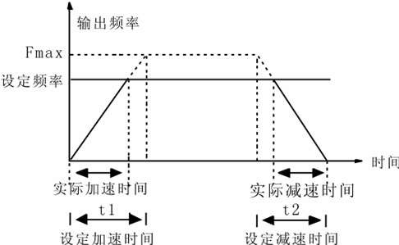

减速时间1指变频器从最大输出频率(F0-10)减速到0Hz所需时间t2。

图6-1 加减速时间示意图

注意实际加减速时间和设定的加减速时间的区别。 共有4组加减速时间选择
第一组：F0-17、F0-18； 第二组：F8-03、F8-04； 第三组：F8-05、F8-06； 第四组：F8-07、F8-08。

可通过多功能数字输入端子（F4-00～F4-08）选择加减速时间。

F1 组 电机参数

F1-00 | 电机类型选择 |  |  | 出厂值 | 0
F1-00 | 设定范围 | 0 | 普通异步电机
F1-00 | 设定范围 | 1 | 变频异步电机
F1-00 | 设定范围 | 2 | 永磁同步电机（保留）
F1-01 | 额定功率 |  |  | 出厂值 | 机型确定
F1-01 | 设定范围 | 0.4kW～1000.0kW
F1-02 | 额定电压 |  |  | 出厂值 | 380V
F1-02 | 设定范围 | 0V～440V
F1-03 | 额定电流 |  |  | 出厂值 | 机型确定
F1-03 | 设定范围 | 0.00A～655.35A
F1-04 | 额定频率 |  |  | 出厂值 | 机型确定
F1-04 | 设定范围 | 0.00Hz～最大频率
F1-05 | 额定转速 |  |  | 出厂值 | 1460rpm
F1-05 | 设定范围 | 0rpm～30000rpm

注意

1、请按照电机的铭牌参数进行设置。
2、矢量控制的优良控制性能，需要准确的电机参数，准确的参数辨识来源于电机额定参数 的正确设置。
3、为了保证控制性能，请按变频器标准适配电机进行电机配置,若电机功率与标准适配电机 差距过大，变频器的控制性能将明显下降。

F1-06 | 定子电阻 |  | 出厂值 | 机型确定
F1-06 | 设定范围 | 0.001Ω～65.535Ω
F1-07 | 转子电阻 |  | 出厂值 | 机型确定
F1-07 | 设定范围 | 0.001Ω～65.535Ω
F1-08 | 漏感抗 |  | 出厂值 | 机型确定
F1-08 | 设定范围 | 0.01mH～655.35mH
F1-09 | 互感抗 |  | 出厂值 | 机型确定
F1-09 | 设定范围 | 0.1mH～6553.5mH
F1-10 | 空载电流 |  | 出厂值 | 机型确定
F1-10 | 设定范围 | 0.01A～650.00A

电机自动调谐正常结束后，F1-06－F1-10的设定值自动更新。

每次更改电机额定功率F1-01后，变频器将F1-06～F1-10参数值将自动恢复缺省的标准电 机参数。（四极Y系列异步电机）

如果现场情况无法对电机进行调谐，可以参考同类电机的已知参数手工输入。

F1-11 | 调谐选择 |  |  | 出厂值 | 0
F1-11 | 设定范围 | 0 | 无操作
F1-11 | 设定范围 | 1 | 静止调谐
F1-11 | 设定范围 | 2 | 完整调谐

提示：进行调谐前，必须设置正确的电机额定参数 (F1-01－F1-05）

0：无操作，即禁止调谐。

1：静止调谐，适用于电机和负载不易脱开而不能进行旋转调谐的场合。 动作说明：设置该功能码为1，并按RUN键确认后，变频器将进行静止调谐。
2：完整调谐 为保证变频器的动态控制性能，请选择旋转调谐，旋转调谐时电机必须和负载脱开（空载）。
选择旋转调谐后，变频器先进行静止调谐，静止调谐结束后电机按照F0-17设定的加速时 间加速到电机额定频率的80%，并保持一段时间，然后按照F0-18设定的减速时间减速到零速， 旋转调谐结束。

动作说明：设置该功能码为2，并按RUN键确认后，变频器将进行旋转调谐。 调谐操作说明：
当F1-11设为1或2然后按ENTER键，此时显示“TUNE”并闪烁，然后按RUN键开始进行参 数调谐，此时显示的“TUNE”停止闪烁。当调谐结束后，显示回到停机状态界面。在调谐过程 中可以按STOP键中止调谐。当调谐完成后，F1-11的值自动恢复为0。

说明：调谐只能在键盘控制模式下有效，加减速时间推荐用出厂默认值。
F2 组 矢量控制参数

F2组功能码只对矢量控制有效，即F0-01＝0或1有效，F0-01＝2时无效。

F2-00 | 速度环比例增益1 |  | 出厂值 | 30
F2-00 | 设定范围 | 0～100
F2-01 | 速度环积分时间1 |  | 出厂值 | 0.50s
F2-01 | 设定范围 | 0.01s～10.00s
F2-02 | 切换频率1 |  | 出厂值 | 5.00Hz
F2-02 | 设定范围 | 0.00～F2-05

F2-03 | 速度环比例增益2 |  | 出厂值 | 15
F2-03 | 设定范围 | 0～100
F2-04 | 速度环积分时间2 |  | 出厂值 | 1.00s
F2-04 | 设定范围 | 0.01s～10.00s
F2-05 | 切换频率2 |  | 出厂值 | 10.00Hz
F2-05 | 设定范围 | F2-02～最大输出频率

F2-00和F2-01为运行频率小于切换频率1（F2-02）时PI调节参数。F2-03和F3-04为运行
频率大于切换频率2之间频段的PI调节参数。处于切换频率1和切换频率2之间的频段的PI参数， 为两组PI参数线性切换，如下图：

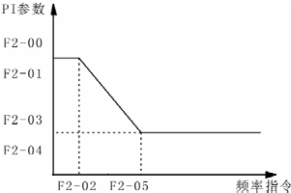
图 6-2 PI 参数示意图

通过设定速度调节器的比例系数和积分时间，可以调节矢量控制的速度动态响应特性。增 加比例增益，减小积分时间，均可加快速度环的动态响应。比例增益过大或积分时间过小均可 能使系统产生振荡。
建议调节方法： 如果出厂参数不能满足要求，则在出厂值参数基础上进行微调
注意：如PI参数设置不当时可能会导致速度超调过大。甚至在超调回落时产生过电压故障。

F2-06 | 转差补偿系数 |  | 出厂值 | 100%
F2-06 | 设定范围 | 50%～200%

对无速度传感器矢量控制，该参数用来调整电机的稳速精度，当电机重载时速度偏低则加
大该参数，反之则减小该参数。

F2-07 | 速度环滤波时间常数 |  | 出厂值 | 0.000s
F2-07 | 设定范围 | 0.000s～0.100s

矢量控制方式下，速度环调节器的输出为力矩电流指令，该参数用于对力矩指令滤波。此 参数一般无需调整，在速度波动较大时可适当增大该滤波时间；若电机出现振荡，则应适当减 小该参数。

速度环滤波时间常数小，变频器输出力矩可能变化较大，但响应快。

F2-08 | 转矩控制 |  |  | 出厂值 | 0
F2-08 | 设定范围 | 0 | 无效
F2-08 | 设定范围 | 1 | 有效

0：转矩控制无效，变频器进行普通的速度控制。当做速度控制时，变频器按设定的频率
指令输出频率，输出转矩自动与负载转矩匹配，但输出转矩受转矩上限（见F2-09和F2-10）限 制，当负载转矩大于设定的转矩上限时，变频器输出转矩受限，输出频率将与设定频率不相同。

1：转矩控制有效，变频器进行转矩控制。当做转矩控制时，变频器按设定的转矩指令输 出转矩，此时，输出频率自动与负载速度匹配，但输出频率受上限频率（见F0-12）限制，当 负载速度大于设定的上限频率时，变频器输出频率受限，输出转矩将与设定转矩不相同。

当做转矩控制时，转矩指令即为转矩上限，通过转矩上限源（F2-09）设定。可通过多功 能输入端子在转矩控制和速度控制之间进行切换。转矩控制时，变频器的输出频率自动跟踪负 载速度的变化，但输出频率的变化速度受设定的加减速时间影响，若需要加快跟踪的速度，请 将加减速时间设短。当变频器设定转矩大于负载转矩，变频器输出频率会上升，当变频器输出 频率达到频率上限时，变频器一直以上限频率运行。当变频器设定转矩小于负载转矩，变频器 输出频率会下降，当变频器输出频率达到频率下限时，变频器一直以下限频率运行。

F2-09 | 转矩上限源 |  |  | 出厂值 | 0
F2-09 | 设定范围 | 0 | F2-10
F2-09 | 设定范围 | 1 | AI1
F2-09 | 设定范围 | 2 | AI2
F2-09 | 设定范围 | 3 | AI3
F2-09 | 设定范围 | 4 | PULSE 设定
F2-09 | 设定范围 | 5 | 通信设定

F2-10 | 转矩上限 |  | 出厂值 | 150%
F2-10 | 设定范围 | 0%～200%

在速度控制模式下，F2-09用于选择转矩上限的设定源，当通过模拟量设定时，模拟量输
入设定的100%对应F2-10，设定的100%对应变频器匹配电机的额定转矩。 在转矩控制模式下，转矩上限源，即为转矩设定源。转矩上限即为转矩设定指令。

F2-11 | 编码器脉冲数 |  | 出厂值 | 1024
F2-11 | 设定范围 | 0～65535

设定编码器每转的脉冲数。 注意：在变频器控制有速度传感器矢量控制时，必须正确设置编码器脉冲数，否则电机运转将不正常。当正确设置编码器脉冲数后，仍然无法正常运行时，请交换编码器A、B相输出的接线位置。
F3 组 V/F 控制参数

本组功能码仅对 V/F 控制有效（F0-01＝2），对矢量控制无效。

V/F控制适合于风机、水泵等通用性负载，或一台变频器带多台电机，或变频器功率比电 机功率小一级或大二级以上的应用场合。

F3-00 | V/F曲线设定 |  |  | 出厂值 | 0
F3-00 | 设定范围 | 0 | 直线V/F曲线
F3-00 | 设定范围 | 1 | 多点V/F曲线
F3-00 | 设定范围 | 2 | 平方V/F曲线

风机水泵类负载，可以选择平方V/F控制。

0：直线V/F曲线。适合于普通恒转矩负载。

1：多点V/F曲线。适合脱水机、离心机等特殊负载。

2：平方V/F曲线。适合于风机、水泵等离心负载。

F3-01 | 转矩提升 |  | 出厂值 | 1.0%
F3-01 | 设定范围 | 0.0%～30%
F3-02 | 转矩提升截止频率 |  | 出厂值 | 50.00Hz
F3-02 | 设定范围 | 0.00Hz～最大输出频率

为了补偿V/F控制低频转矩特性，对低频时变频器输出电压做一些提升补偿。

转矩提升设置过大，电机容易过热，变频器容易过流。一般，转矩提升不要超过8.0%。有 效调整此参数，可有效避免起动时过电流情况。对于较大负载，建议增大此参数，在负荷较轻 时可减小此参数设置。当转矩提升设置为0.0时变频器为自动转矩提升。转矩提升转矩截止频 率：在此频率之下，转矩提升转矩有效，超过此设定频率，转矩提升失效,具体见图6-3说明。

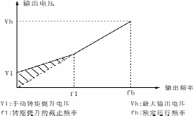
图 6-3 手动转矩提升示意图

F3-03 | V/F频率点F1 |  | 出厂值 | 0.00Hz
F3-03 | 设定范围 | 0.00Hz～电机额定频率
F3-04 | V/F电压点V1 |  | 出厂值 | 0.0%
F3-04 | 设定范围 | 0.0%～100.0%
F3-05 | V/F频率点F2 |  | 出厂值 | 0.00Hz
F3-05 | 设定范围 | V1～电机额定频率
F3-06 | V/F电压点V2 |  | 出厂值 | 0.0%
F3-06 | 设定范围 | F1～100.0%
F3-07 | V/F频率点F3 |  | 出厂值 | 0.00Hz
F3-07 | 设定范围 | V2～电机额定频率
F3-08 | V/F电压点V3 |  | 出厂值 | 0.0%
F3-08 | 设定范围 | F2～100.0%

F3-03～F3-08六个参数定义多段V/F曲线。V/F曲线的设定值通常根据电机的负载特性来
设定。注意：V1＜V2＜V3，F1＜F2＜F3。低频时电压设定过高可能会造成电机过热甚至烧毁， 变频器可能会过流失速或过电流保护。

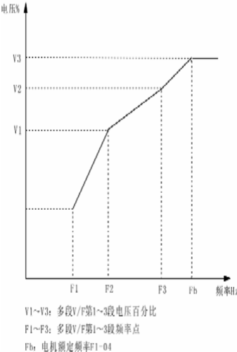

图 6-4 V/F 曲线设定示意图

F3-09 | 转差补偿系数 |  | 出厂值 | 0.0%
F3-09 | 设定范围 | 0%～200.0%

针对于V/F控制有效。设定此参数可以补偿V/F控制时因为负载产生的滑差，使V/F控制时
电机转速随负载变化的变化量减小，一般100%对应的是电机带额定负载时的额定滑差。可参 考以下原则进行转差系数调整：当负载为额定负载，转差补偿系数设为100%时，变频器所带

电机的转速基本接近于给定速度。

F3-10 | AVR（自动稳压功能）选择 |  |  | 出厂值 | 2
F3-10 | 设定范围 | 0 | 无效
F3-10 | 设定范围 | 1 | 全程有效
F3-10 | 设定范围 | 2 | 仅在减速时无效

在VF控制下，需要快速停车而又没有制动电阻时，选择“仅在减速时无效”可以大大降低出
现过压故障报警的可能性。而在有制动电阻或不需要快速减速的情况下，请选择“全程有效”。

F3-11 | 振荡抑制增益 |  | 出厂值
F3-11 | 设定范围 | 0～100

在电机无振荡现象时请选择该增益为0。只有在电机明显振荡无法正常运行时适当增加该
增益，增益越大，则对振荡的抑制越明显。该增益的选择方法是在有效抑制振荡的前提下尽量 取小，以免对VF运行产生太大的影响。
F4 组 输入端子

AT21系列变频器标准单元有5个多功能数字输入端子（其中DI5可以用作高速脉冲输入 端子），2个模拟量输入端子。若系统需用更多的输入输出端子，则可选配多功能输入输出扩 展卡。

多功能输入输出扩展卡有5个（DI6～DI10）多功能数字输入端子，1个（AI3）模拟量输入 端子。

F4-00 | DI1端子功能选择 | 出厂值 | 1（正转运行）
F4-01 | DI2 端子功能选择 | 出厂值 | 4（正转点动）
F4-02 | DI3 端子功能选择 | 出厂值 | 9（故障复位）
F4-03 | DI4 端子功能选择 | 出厂值 | 12（多段速度1）
F4-04 | DI5 端子功能选择 | 出厂值 | 13（多段速度2）
F4-05 | DI6 端子功能选择 | 出厂值 | 0
F4-06 | DI7 端子功能选择 | 出厂值 | 0
F4-07 | DI8 端子功能选择 | 出厂值 | 0
F4-08 | DI9 端子功能选择 | 出厂值 | 0
F4-09 | DI10 端子功能选择 | 出厂值 | 0

此参数用于设定数字多功能输入端子对应的功能：

设定值 | 功 能 | 说 明
0 | 无功能 | 即使有信号输入变频器也不动作。可将未使用的端子设定 无功能防止误动作。

设定值 | 功 能 | 说 明
1 | 正转运行（FWD） | 通过外部端子来控制变频器正转与反转。
2 | 反转运行（REV） | 通过外部端子来控制变频器正转与反转。
3 | 三线式运行控制 | 通过此端子来确定变频器运行方式是三线控制模式。详细 说明请参考F4-11三线制控制模式功能码介绍。
4 | 正转点动（FJOG） | FJOG为点动正转运行，RJOG为点动反转运行。点动运 行时频率、点动加减速时间参见F8-00、F8-01、F8-02功 能码的详细说明。
5 | 反转点动（RJOG）
6 | 端子UP | 由外部端子给定频率时修改频率递增指令、递减指令。在 频率源设定为数字设定时可上下调节设定频率。
7 | 端子DOWN | 由外部端子给定频率时修改频率递增指令、递减指令。在 频率源设定为数字设定时可上下调节设定频率。
8 | 自由停车 | 变频器封锁输出，电机停车过程不受变频器控制。对于大 惯量的负载而且对停车时间没有要求时，经常所采取的方 法。  此方式和F6-10所述的自由停车的含义是相同的。
9 | 故障复位（RESET） | 外部故障复位功能。与键盘上的RESET键功能相同。用 此功能可实现远距离故障复位。
10 | 运行暂停 | 变频器减速停车，但所有运行参数均为记忆状态。如PLC 参数、摆频参数、PID参数。此信号消失后，变频器恢复 运行到停车前状态。
11 | 外部故障常开输入 | 当外部故障信号送给变频器后，变频器报出故障并停机。
12 | 多段速端子1 | 可通过此四个端子的数字状态组合共可实现16段速的设 定。  详细组合见附表1。
13 | 多段速端子2 | 可通过此四个端子的数字状态组合共可实现16段速的设 定。  详细组合见附表1。
14 | 多段速端子3 | 可通过此四个端子的数字状态组合共可实现16段速的设 定。  详细组合见附表1。
15 | 多段速端子4 | 可通过此四个端子的数字状态组合共可实现16段速的设 定。  详细组合见附表1。
16 | 加减速时间选择端子1 | 通过此两个端子的数字状态组合来选择4种加减速时间。
17 | 加减速时间选择端子2 | 通过此两个端子的数字状态组合来选择4种加减速时间。
18 | 频率源切换 | 当频率源选择（F0-07）设为2时，通过此端子来进行主 频率源X和辅助频率源Y切换。  当频率源选择（F0-07）设为3时，通过此端子来进行主 频率源X与（主频率X＋辅助频率Y）切换。 当频率源选择(F0-07)设为4时，通过此端子来进行辅助频 率源Y与(主频率源X+辅助频率源Y)切换
19 | UP/DOWN设定清零  （端子、键盘） | 当频率给定为数字频率给定时，用此端子可清除 UP/DOWN改变的频率值，使给定频率恢复到F0-08设定 的值。
20 | 运行命令切换端子 | 当命令源（F0-02）设为1时，通过此端子可以进行端子 控制与键盘控制的切换。

设定值 | 功 能 | 说 明
 |  | 当命令源（F0-02）设为2时，通过此端子可以进行通讯 控制与键盘控制的切换。
21 | 加减速禁止 | 保证变频器不受外来信号影响（停机命令除外），维持当 前输出频率。
22 | PID暂停 | PID暂时失效，变频器维持当前频率输出。
23 | PLC状态复位 | PLC在执行过程中暂停，再运行时可通过此端子有效来恢 复到简易PLC的初始状态。
24 | 摆频暂停 | 变频器以中心频率输出。摆频暂停。
25 | 记数器输入 | 记数脉冲的输入端子。
26 | 计数器复位 | 进行计数器状态清零。
27 | 长度计数输入 | 长度计数的输入端子。
28 | 长度复位 | 长度清零
29 | 转矩控制禁止 | 禁止变频器进行转矩控制方式。
30 | PULSE（脉冲）频率输 入（仅对DI5有效） | 为脉冲输入端子。
31 | 保留
32 | 直流制动命令 | 该端子有效，变频器直接切换到直流制动状态
33 | 外部故障常闭输入 | 当外部故障信号送给变频器后，变频器报出故障并停机。

附表 1 多段速功能说明：

K4 | K3 | K2 | K1 | 频率设定 | 对应参数
OFF | OFF | OFF | OFF | 多段速0 | FC-0
OFF | OFF | OFF | ON | 多段速1 | FC-01
OFF | OFF | ON | OFF | 多段速2 | FC-02
OFF | OFF | ON | ON | 多段速3 | FC-03
OFF | ON | OFF | OFF | 多段速4 | FC-04
OFF | ON | OFF | ON | 多段速5 | FC-05
OFF | ON | ON | OFF | 多段速6 | FC-06
OFF | ON | ON | ON | 多段速7 | FC-07
ON | OFF | OFF | OFF | 多段速8 | FC-08
ON | OFF | OFF | ON | 多段速9 | FC-09
ON | OFF | ON | OFF | 多段速10 | FC-10

K4 | K3 | K2 | K1 | 频率设定 | 对应参数
ON | OFF | ON | ON | 多段速11 | FC-11
ON | ON | OFF | OFF | 多段速12 | FC-12
ON | ON | OFF | ON | 多段速13 | FC-13
ON | ON | ON | OFF | 多段速14 | FC-14
ON | ON | ON | ON | 多段速15 | FC-15

附表 2 多段速功能说明2

端子2 | 端子1 | 加速或减速 时间选择 | 对应参数
OFF | OFF | 加速时间1 | F0-17、F0-18
OFF | ON | 加速时间2 | F8-03、F8-04
ON | OFF | 加速时间3 | F8-05、F8-06
ON | ON | 加速时间4 | F8-07、F8-08

F4-10 | DI滤波时间 |  | 出厂值 | 4
F4-10 | 设定范围 | 0～10

设置DI端子的灵敏度。若遇数字输入端子易受到干扰而引起误动作，可将此参数增大，则
抗干扰能力增强，但引起DI端子的灵敏度降低。

F4-11 | 端子命令方式 |  |  | 出厂值 | 0
F4-11 | 设定范围 | 0 | 两线式1
F4-11 | 设定范围 | 1 | 两线式2
F4-11 | 设定范围 | 2 | 三线式1
F4-11 | 设定范围 | 3 | 三线式2

该参数定义了通过外部端子控制变频器运行的四种不同方式。

0：两线式模式1：此模式为最常使用的两线模式。由FWD、REV端子命令来决定电机的 正、反转。
MD320

FWD 数字量输入端子 REV 数字量输入端子 COM 数字量公共端
K2 | MD320  FWD 数字量输入端子 REV 数字量输入端子 COM 数字量公共端

K1
K1 | K2 | 运行命令
0 | 0 | 停止
1 | 0 | 正转
0 | 1 | 反转
1 | 1 | 停止

图 6-5 两线式模式 1

1：两线式模式2：用此模式时REV为使能端子。方向由FWD的状态来确定。
MD320

FWD 数字量输入端子 REV 数字量输入端子 COM 数字量公共端
K2 | MD320  FWD 数字量输入端子 REV 数字量输入端子 COM 数字量公共端

K1
K1 | K2 | 运行命令
0 | 0 | 停止
0 | 1 | 停止
1 | 0 | 正转
1 | 1 | 反转

图 6-6 两线式模式 2
2：三线式控制模式1：此模式DIn为使能端子，方向分别由FWD、REV控制。但是脉冲有 效，在停车时须通过断开DIn端子信号来完成。

SB2
AT21

FWD 数字量输入端子

SB1

DIn 三线式运行控制端子

SB3

REV 数字量输入端子

COM 数字量公共端

其中：
图 6-7 三线式控制模式 1

SB1：停止按钮 SB2：正转按钮 SB3：反转按钮

DIn为DI1～DI5(若选用多功能输入输出扩展卡则为DI1～DI10)的多功能输入端子，此时应 将其对应的端子功能定义为3号功能“三线式运转控制”。

3：三线式控制模式2：此模式的使能端子为DIn，运行命令由FWD来给出，方向由REV的 状态来决定。停机命令通过断开DIn的信号来完成。

SB2
AT21

FWD 数字量输入端子
K | 运行方向选择
0 | 正转
1 | 反转

DIn 三线式运行控制端子
SB1

K
REV 数字量输入端子

COM 数字量公共端

其中：
图 6-8 三线式控制模式 2

SB1：停止按钮 SB2：运行按钮

DIn为DI1～DI5(若选用多功能输入输出扩展卡则为DI1～DI10)的多功能输入端，此时应将

其对应的端子功能定义为3号功能“三线式运转控制”。

F4-12 | 端子UP/DOWN速率 |  | 出厂值 | 1.00Hz/s
F4-12 | 设定范围 | 0.01Hz/s～100.00Hz/s

端子UP/DOWN来调整设定频率时的变化率。

F4-13 | AI1最小输入 |  | 出厂值 | 0.00V
F4-13 | 设定范围 | 0.00V～10.00V
F4-14 | AI1最小输入对应设定 |  | 出厂值 | 0.0%
F4-14 | 设定范围 | -100.00%～100.0%
F4-15 | AI1最大输入 |  | 出厂值 | 10.00V
F4-15 | 设定范围 | 0.00V～10.00V
F4-16 | AI1最大输入对应设定 |  | 出厂值 | 100.0%
F4-16 | 设定范围 | -100.00%～100.0%
F4-17 | AI1输入滤波时间 |  | 出厂值 | 0.10s
F4-17 | 设定范围 | 0.00s～10.00s

上述功能码定义了模拟输入电压与模拟输入代表的设定值的关系，当模拟输入电压超过设
定的最大输入或最小输入的范围，以外部分将以最大输入或最小输入计算。

模拟输入为电流输入时，1mA电流相当于0.5V电压。在不同的应用场合，模拟设定的100%
所对应的标称值有所不同，具体请参考各个应用部分的说明。 以下几个图例说明了几种设定的情况：
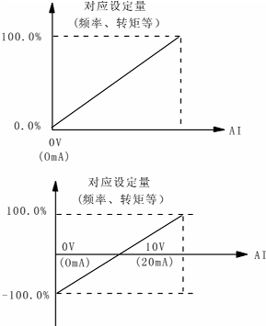
图6-9 模拟给定与设定量的对应关系

F4-18 | AI2最小输入 |  | 出厂值 | 0.00V
F4-18 | 设定范围 | 0.00V～10.00V
F4-19 | AI2最小输入对应设定 |  | 出厂值 | 0.0%
F4-19 | 设定范围 | -100.00%～100.0%
F4-20 | AI2最大输入 |  | 出厂值 | 10.00V
F4-20 | 设定范围 | 0.00V～10.00V
F4-21 | AI2最大输入对应设定 |  | 出厂值 | 100.0%
F4-21 | 设定范围 | -100.00%～100.0%

F4-22 | AI2输入滤波时间 |  | 出厂值 | 0.10s
F4-22 | 设定范围 | 0.00s～10.00s
F4-23 | AI3最小输入 |  | 出厂值 | 0.00V
F4-23 | 设定范围 | 0.00s～10.00V
F4-24 | AI3最小输入对应设定 |  | 出厂值 | 0.0%
F4-24 | 设定范围 | -100.00%～100.0%
F4-25 | AI3最大输入 |  | 出厂值 | 10.00V
F4-25 | 设定范围 | 0.00V～10.00V
F4-26 | AI3最大输入对应设定 |  | 出厂值 | 100.0%
F4-26 | 设定范围 | -100.00%～100.0%
F4-27 | AI3输入滤波时间 |  | 出厂值 | 0.10s
F4-27 | 设定范围 | 0.00s～10.00s

AI2的功能与AI1的设定方法类似。AT21变频器标准单元提供2路模拟量输入口。使用AI3
需另配置多功能输入输出扩展卡。

F4-28 | PULSE（脉冲）输入最小频率 |  | 出厂值 | 0.00kHz
F4-28 | 设定范围 | 0.00kHz～50.00kHz
F4-29 | PULSE（脉冲）输入最小频率 对应设定 |  | 出厂值 | 0.0%
F4-29 | 设定范围 | -100.00%～100.0%
F4-30 | PULSE（脉冲）输入最大频率 |  | 出厂值 | 50.00kHz
F4-30 | 设定范围 | 0.00kHz～50.00kHz
F4-31 | PULSE（脉冲）输入最大频率 对应设定 |  | 出厂值 | 100.0%
F4-31 | 设定范围 | -100.00%～100.0%
F4-32 | PULSE（脉冲）输入滤波时间 |  | 出厂值 | 0.10s
F4-32 | 设定范围 | 0.00s～10.00s

此组功能码定义了当用脉冲作为频率设定方式时的对应关系。脉冲频率输入只能通过DI5
通道进行输入。该组功能的应用与AI1功能类似。
F5组 输出端子

AT21系列变频器标准单元有1个多功能数字量输出端子，1个多功能继电器输出端子，1 个FM端子（可作为高速脉冲输出端子，也可作为集电极开路输出），1个多功能模拟量输出端 子。如需要增加继电器输出端子及模拟量输出端子，则需选配多功能输入输出扩展卡。

多功能输入输出扩展卡在输出方面增加有1个多功能继电器输出端子（继电器2），1个多 功能数字量输出端子（DO2），1个多功能模拟量输出端子（AO2）。

F5-00 | FM端子输出方式选择 |  |  | 出厂值 | 0
F5-00 | 设定范围 | 0 | 脉冲输出（FMP）
F5-00 | 设定范围 | 1 | 集电极开路输出（FMR）

FM端子是可编程的复用端子。可作为高速脉冲输出端子（FMP），脉冲最高频率为50kHz。

FMP相关功能见F5-06。也可作为集电极开路输出端子（FMR）。FMR功能见F5-01。

F5-01 | FMR输出选择（集电极开路输出端子） | 出厂值 | 0
F5-02 | 控制板继电器 RELAY1 输出选择（T/A-T/B-T/C） | 出厂值 | 2
F5-03 | 扩展卡继电器 RELAY1 输出选择（P/A-P/B-P/C） | 出厂值 | 0
F5-04 | DO1 输出选择（集电极开路输出端子) | 出厂值 | 1
F5-05 | IO 扩展卡 DO2 输出选择 | 出厂值 | 4

说明：继电器1、继电器2所指的是TA/TB/TC等；

多功能输出端子功能选择如下：

设定值 | 功 能 | 说 明
0 | 无输出 | 输出端子无任何功能
1 | 变频器运行中 | 表示变频器正在运行，有输出频率（可以为零）此时输 出ON信号。
2 | 故障输出 | 当变频器发生故障时，输出ON信号。
3 | 频率水平检测FDT到 达 | 请参考功能码F8-19、F8-20的详细说明。
4 | 频率到达 | 请参阅功能码F8-21的详细说明。
5 | 零速运行中 | 变频器输出频率小于启动频率时，输出ON信号。
6 | 电机过载预报警 | 电动机电子热保护动作之前，按过载预报值判断，在超 过预报值后输出ON信号。电机过载参数设定在  F9-00～F9-02。
7 | 变频器过载预报警 | 在检查出变频器过载后，在保护发生前提前10s。输出

设定值 | 功 能 | 说 明
 |  | ON信号。
8 | 设定计数脉冲值到达 | 当计数值达到FB-08所设定的值时，输出ON信号。
9 | 指定计数脉冲值到达 | 当计数值达到FB-09所设定的值时，输出ON信号。计 数功能参考FB组功能说明
10 | 长度到达 | 当检测的实际长度超过FB-05所设定的长度时，输出  ON信号。
11 | PLC循环完成 | 当简易PLC运行完成一个循环后输出一个宽度为  250ms的脉冲信号。
12 | 运行时间到达 | 变频器累计运行时间超过F8-17所设定时间时，输出  ON信号。
13 | 频率限定中 | 当设定频率超过上、下限频率限而且变频器输出频率达 到上、下限频率时，输出ON信号。
14 | 转矩限定中 | 转矩限定功能动作时，失速保护功能自动动作，自动改 变输出频率，同时输出ON信号表示输出转矩限制中。 此输出信号可用于减小负载或在监视装置上显示过载 状态信号。
15 | 运行准备就绪 | 主回路和控制回路电源建立，变频器保护功能不动作， 变频器处于可运行状态时，输出ON信号。
16 | AI1>AI2 | 当模拟量输入AI1的值大于另一路输入AI2时，输出ON  信号。
17 | 上限频率到达 | 当运行频率到达上限频率时输出ON信号。
18 | 下限频率到达 | 当运行频率到达下限频率时输出ON信号。
19 | 欠压状态输出 | 变频器处于欠压状态时输出ON信号。
20 | 通讯设定 | 见通讯协议中的相关说明。

F5-06 | FMP输出选择（脉冲输出端子） | 出厂值 | 0
F5-07 | AO1 输出选择（模拟量输出端子 1） | 出厂值 | 0
F5-08 | AO2 输出选择（模拟量输出端子 2） | 出厂值 | 1

模拟输出的标准输出（零偏为0，增益为1）为0mA～20mA（或0V～10V），FMP输出范
围为0Hz到功能码F5-09的设定。 其表示的相对应量的范围如下表所示：

设定值 | 功 能 | 范 围
0 | 运行频率 | 0～最大输出频率
1 | 设定频率 | 0～最大输出频率
2 | 输出电流 | 0～2倍电机额定电流

设定值 | 功 能 | 范 围
3 | 输出转矩 | 0～2倍电机额定转矩
4 | 输出功率 | 0～2倍额定功率
5 | 输出电压 | 0～1.2倍变频器额定电压
6 | PULSE 脉冲输入 | 0.1kHz～50.0kHz
7 | AI1 | 0V～10V
8 | AI2 | 0V～10V/0～20mA
9 | AI3 | 0V～10V
10 | 长度 | 0～最大设定长度
11 | 计数值 | 0～最大计数值
12 | 通讯设定

F5-09 | FMP输出最大频率 |  | 出厂值 | 50.0kHz
F5-09 | 设定范围 | 0.1kHz～50.0kHz

FM端子选择作为脉冲输出时，可输出脉冲的最大频率值。

F5-10 | AO1零偏系数 |  | 出厂值 | 0.0%
F5-10 | 设定范围 | -100.0%～100.0%
F5-11 | AO1增益 |  | 出厂值 | 1.00
F5-11 | 设定范围 | -10.00～10.00
F5-12 | AO2零偏系数 |  | 出厂值 | 0.00%
F5-12 | 设定范围 | -100.0%～100.0%
F5-13 | AO2增益 |  | 出厂值 | 1.00
F5-13 | 设定范围 | -10.00～10.00

若零偏用“b”表示，增益用k表示，实际输出用Y表示，标准输出用X表示，则实际输出为Y=kX
＋b；AO1、AO2零偏系数100%对应10V（20mA）。标准输出是指输出0V～10V（20mA）对 应模拟输出表示的量0～最大。一般用于修正模拟输出的零漂和输出幅值的偏差。也可以自定 义为任何需要的输出曲线：例如：若模拟输出内容为运行频率，希望在频率为0时输出8V
（16mA），频率为最大频率时输出3V（6mA），则增益应设为“-0.50”,零偏应设为“80%”。
F6 组 启停控制

F6-00 | 启动方式 |  |  | 出厂值 | 0
F6-00 | 设定范围 | 0 | 直接启动 （直流制动时间不为0时，先直流制动再启动）
F6-00 | 设定范围 | 1 | 转速跟踪再启动

0：直接启动

若启动直流制动时间设置为0时，从启动频率开始启动。启动直流制动时间设置不为0时，

实行先直流制动再启动。适用小惯性负载在启动时可能产生反转的场合。
1：转速跟踪再启动 变频器先对电机的转速和方向进行判断，再以与跟踪到的电机转速相应的频率启动，对旋
转中电机实施平滑无冲击启动。适用大惯性负载的瞬时停电再启动。为保证转速跟踪再启动的
性能，需设置准确的电机参数。（F1组）

F6-01 | 转速跟踪方式 |  |  | 出厂值 | 0
F6-01 | 设定范围 | 0 | 从停机频率开始
F6-01 | 设定范围 | 1 | 从零速开始
F6-01 | 设定范围 | 2 | 从最大频率开始

为用最短时间完成转速跟踪过程，选择变频器跟踪电机转速的方式：

0：从停电时的频率向下跟踪，通常选用此种方式。

1：从0频开始向上跟踪，再停电时间较长再启动的情况使用

2：从最大频率向下跟踪，一般发电性负载使用

F6-02 | 转速跟踪快慢 |  | 出厂值 | 20
F6-02 | 设定范围 | 1～100

转速跟踪再启动方式时，选择转速跟踪的快慢。参数越大，跟踪速度越快。但过大可能引
起跟踪不可靠。

F6-03 | 启动频率 |  | 出厂值 | 0.00Hz
F6-03 | 设定范围 | 0.00Hz～10.00Hz
F6-04 | 启动频率保持时间 |  | 出厂值 | 0.0s
F6-04 | 设定范围 | 0.0s～36.0s

为保证启动时的转矩，请设定合适的启动频率。另外，为等待电动机起动时建立磁通，使
启动频率保持一定时间后开始加速。启动频率值F6-03不受下限频率限制。频率给定值（频率 源）小于启动频率，变频器不能启动，处于待机状态。正反转切换时，启动频率保持时间不起 作用。保持时间不包含在加速时间内，但包含在简易PLC的运行时间里。

例1：

F0-03＝0 频率源为数字给定
F0-08＝2.00Hz 数字设定频率为2.00Hz
F6-03＝5.00Hz 启动频率为5.00Hz
F6-04＝2.0s 启动频率保持时间为2.0s

此时，变频器将处于待机状态，变频器输出频率为0Hz。

例2：

F0-03＝0 频率源为数字给定
F0-08＝10.00Hz 数字设定频率为10.00Hz
F6-03＝5.00Hz 启动频率为5.00Hz
F6-04＝2.0s 启动频率保持时间为2.0s

此时，变频器加速到5Hz，持续2s后，再加速到给定频率10Hz。

F6-05 | 启动直流制动电流 |  | 出厂值 | 0%
F6-05 | 设定范围 | 0%～100%
F6-06 | 启动直流制动时间 |  | 出厂值 | 0.0s
F6-06 | 设定范围 | 0.0s～36.0s

启动直流制动一般用于先使电机完全停止后再启动。若启动方式为直接启动，则变频器启
动时先按设定的启动直流制动电流进行直流制动，经过设定的启动直流制动时间后再开始运 行。若设定直流制动时间为0，则不经过直流制动直接启动。直流制动电流越大，制动力越大。

启动直流制动电流是指相对变频器额定电流的百分比。

F6-07 | 加减速方式 |  |  | 出厂值 | 0
F6-07 | 设定范围 | 0 | 直线加减速
F6-07 | 设定范围 | 1 | S曲线加减速

选择变频器在启、停动过程中频率变化的方式。
0：直线加减速 输出频率按照直线递增或递减。加减速时间按照设定加减速时间而变化。AT21系列变频
器提供4种加减速时间。可通过多功能数字输入端子（F4-00～F4-08）选择加减速时间。
1：S曲线加减速 输出频率按照S曲线递增或递减。S曲线一般用于对启、停过程要求比较平缓的场所，如
电梯、输送带。其参数定义见F6-08及F6-09。

F6-08 | S曲线开始段比例 |  | 出厂值 | 30.0%
F6-08 | 设定范围 | 0.0%～40.0%
F6-09 | S曲线结束段比例 |  | 出厂值 | 30.0%
F6-09 | 设定范围 | 0.0%～40.0%

下图中t1即为参数F6-08定义的参数，在此段时间内输出频率变化斜率逐渐增大。t2即为参
数F6-09定义的时间，在此时间段内输出频率变化的斜率逐渐变化到0。在t1和t2之间的时间内， 输出频率变化的斜率是固定的。

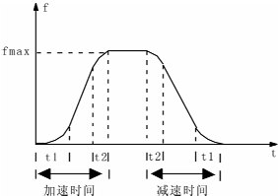
图 6-10 S 曲线加减速示意图

F6-10 | 停机方式 |  |  | 出厂值 | 0
F6-10 | 设定范围 | 0 | 减速停车
F6-10 | 设定范围 | 1 | 自由停车

0：减速停车

停机命令有效后，变频器按照减速方式及定义的加减速时间降低输出频率，频率降为0后 停机。
1：自由停车 停机命令有效后，变频器立即终止输出。负载按照机械惯性自由停车。

F6-11 | 停机直流制动起始频率 |  | 出厂值 | 0.00Hz
F6-11 | 设定范围 | 0.00Hz～最大频率
F6-12 | 停机直流制动等待时间 |  | 出厂值 | 0.0s
F6-12 | 设定范围 | 0.0s～36.0s
F6-13 | 停机直流制动电流 |  | 出厂值 | 0%
F6-13 | 设定范围 | 0%～100%
F6-14 | 停机直流制动时间 |  | 出厂值 | 0.0s
F6-14 | 设定范围 | 0.0s～36.0s

停机直流制动起始频率：减速停机过程中，当到达该频率时，开始停机直流制动过程。

停机直流制动等待时间：在停机直流制动开始之前，变频器停止输出，经过该延时后再开 始直流制动。用于防止在速度较高时开始直流制动引起的过流故障。
停机直流制动电流：指所加的直流制动量。此值越大，直流制动效果越强。 停机直流制动时间：直流制动量所加的时间。此值为0时，表示没有直流制动过程，变频
器按所设定的减速停机过程停车。

F6-15 | 制动使用率 |  | 出厂值 | 100%
F6-15 | 设定范围 | 0%～100%

对内置制动单元的变频器有效。可调整制动单元的制动效果。
F7 组 键盘与显示

F7-00 | LCD语言选择 |  |  | 出厂值 | 0
F7-00 | 设定范围 | 0 | 汉语
F7-00 | 设定范围 | 1 | 英语

对LCD键盘有效。选择液晶显示的文字方式。

F7-01 | MF.K键功能选择 |  |  | 出厂值 | 0
F7-01 | 设定范围 | 0 | MF.K键功能无效
F7-01 | 设定范围 | 1 | 操作面板命令通道与远程命令通道（端子命令通道或串行 口通讯命令通道）切换
F7-01 | 设定范围 | 2 | 正反转切换
F7-01 | 设定范围 | 3 | 正转点动命令

MF.K键即多功能键。可通过参数设置定义键盘MF.K键的功能。在停机和运行中均可以通
过此键进行切换。

0：设为0时此键无功能。

1：键盘命令与远程操作切换。指命令源的切换，从当前的命令源切换至键盘控制（本地 操作）。如当前的命令源为键盘控制，此命令不起作用。

2：正反转切换 通过键盘MF.K键实切换频率指令的方向。只在操作面板命令通道时有效。
3：正转点动 通过键盘MF.K键实现正转点动（FJOG）。

F7-02 | STOP/RESET键功能 |  |  | 出厂值 | 0
F7-02 | 设定范围 | 0 | 只在键盘控制方式时有效
F7-02 | 设定范围 | 1 | 端子控制时STOP停机功能有效
F7-02 | 设定范围 | 2 | 端子控制时STOP复位功能有效
F7-02 | 设定范围 | 3 | 端子控制时STOP键停机和故障复位功能均有效

F7-03 | QUICK参数锁定 |  | 出厂值 | 0
F7-03 | 设定范围 | 0：QUICK键参数锁定无效。此时快捷菜单内的参数项是可以增加、 减少或改变。
F7-03 | 设定范围 | 1：QUICK键参数锁定有效。此时快捷菜单内的参数项不可改变， 但相关参数的内容仍然是可以修改的。

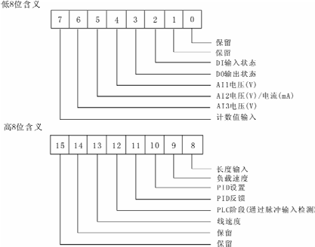

F7-04 | LED运行显示参数 |  |  | 出厂值 | 255
F7-04 | 设 定 范 围 | 1～  65535 | 在运行中若需要显示以上各参数时，将其相对应的位置设为1，将 此二进制数转为十进制后设于F7-04。

F7-05 | LED停机显示参数 |  |  | 出厂值 | 0
F7-05 | 设 定 范 围 | 1～  65535 | 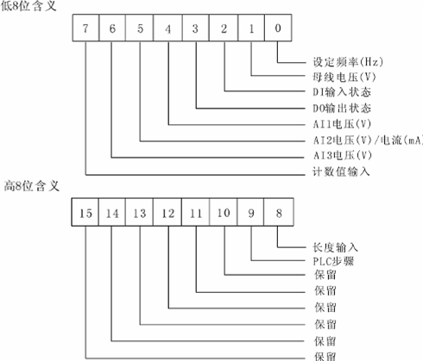  在停机中若需要显示以上各参数时，将其相对应的位置1，将此二 进制数转为十进制后设于F7-05。

F7-06 | 负载速度显示系数 |  |  | 出厂值 | 1.0000
F7-06 | 设定范围 | 0.0001～  6.5000 | 通过此参数将变频器的输出频率和负载速度对应起 来。在需要显示负载速度时进行设置。

F7-07 | 逆变模块散热器温度 |  |  | 出厂值
F7-07 | 设定范围 | 0.0℃～  100.0℃ | 显示逆变模块IGBT的温度，不同机型的逆变模块IGBT  过温保护值可能有所不同。
F7-08 | 整流模块散热器温度 |  |  | 出厂值
F7-08 | 设定范围 | 0.0℃～  100.0℃ | 显示整流模块的温度，不同机型的整流模块过温保护 值可能有所不同。

F7-09 | 累积运行时间 |  |  | 出厂值 | 0h
F7-09 | 设定范围 | 0h～  65535h | 显示到目前为止变频器的累计运行时间。此时间到达 设定运行时间（F8-17），变频器多功能数字输出（DO， F5-04）动作。
F7-10 | 软件版本号1 |  |  | 出厂值
F7-10 | 设定范围 | 控制板管理软件版本号。
F7-11 | 软件版本号2 |  |  | 出厂值
F7-11 | 设定范围 | 电机控制板软件版本号。
F8 组 辅助功能

F8-00 | 点动运行频率 |  | 出厂值 | 2.00Hz
F8-00 | 设定范围 | 0.00Hz～最大频率
F8-01 | 点动加速时间 |  | 出厂值 | 20.00s
F8-01 | 设定范围 | 0.00s～6500.0s
F8-02 | 点动减速时间 |  | 出厂值 | 20.00s
F8-02 | 设定范围 | 0.00s～6500.0s

定义点动时变频器的给定频率及加减速时间。点动过程按照启动方式0（F6-00，直接启动）
和停机方式0（F6-10，减速停车）进行启停。 点动加速时间指变频器从0Hz加速到最大输出频率（F0-10）所需时间。 点动减速时间指变频器从最大输出频率（F0-10）减速到0Hz所需时间。

F8-03 | 加速时间 2 |  | 出厂值 | 20.00s
F8-03 | 设定范围 | 0. 0s～6500.0s
F8-04 | 减速时间 2 |  | 出厂值 | 20.00s
F8-04 | 设定范围 | 0.0s～6500.0s

F8-05 | 加速时间 3 |  | 出厂值 | 20.00s
F8-05 | 设定范围 | 0.0s～6500.0s
F8-06 | 减速时间 3 |  | 出厂值 | 20.00s
F8-06 | 设定范围 | 0.0s～6500.0s
F8-07 | 加速时间 4 |  | 出厂值 | 20.00s
F8-07 | 设定范围 | 0.0s～6500.0s
F8-08 | 减速时间 4 |  | 出厂值 | 20.00s
F8-08 | 设定范围 | 0.0s～6500.0s

加减速时间能选择F0-17和F0-18及上述三种加减速时间。其含义均相同，请参阅F0-17和
F0-18相关说明。可以通过多功能数字输入端子DI的不同组合来选择变频器运行过程中的加减 速时间1～4。请参阅功能码F4-01～F4-05。

F8-09 | 跳跃频率 1 |  | 出厂值 | 0.00Hz
F8-09 | 设定范围 | 0.00Hz～最大频率
F8-10 | 跳跃频率 2 |  | 出厂值 | 0.00Hz
F8-10 | 设定范围 | 0.00 Hz～最大频率
F8-11 | 跳跃频率幅度 |  | 出厂值 | 0.00Hz
F8-11 | 设定范围 | 0.00～最大频率

当设定频率在跳跃频率范围内时，实际运行频率将会运行在离设定频率较近的跳跃频率边
界。通过设置跳跃频率，使变频器避开负载的机械共振点。本变频器可设置两个跳跃频率点。 若将两个跳跃频率均设为0则此功能不起作用。

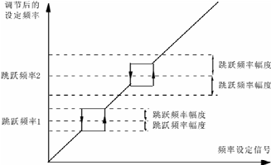

图 6-11 跳跃频率示意图

F8-12 | 正反转死区时间 |  | 出厂值 | 0.00s
F8-12 | 设定范围 | 0.00s～3000.0s

设定变频器正反转过渡过程中，在输出零频处的过渡时间，如下图示：

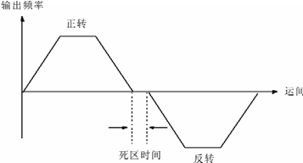
图 6-12 正反转死区时间示意图

F8-13 | 反转控制 |  |  | 出厂值 | 0
F8-13 | 设定范围 | 0 | 允许反转
F8-13 | 设定范围 | 1 | 禁止反转

当此参数为0时：可由键盘、端子或通讯对其进行反转控制。

当此参数为1时：反转控制功能有效与命令源选择无关，即键盘、端子、通讯控制时，反 转控制功能均无效。

F8-14 | 设定频率低于下限频率动作 |  |  | 出厂值 | 0
F8-14 | 设定范围 | 0 | 以下限频率运行
F8-14 | 设定范围 | 1 | 停机
F8-14 | 设定范围 | 2 | 零速运行

选择当设定频率低于下限频率时变频器的运行状态。为避免电机长期处于低速下运行，可
以用此功能选择停机。

F8-15 | 下垂控制 |  | 出厂值 | 0.00Hz
F8-15 | 设定范围 | 0.00Hz～10.00Hz

当多台变频器驱动同一负载时，因速度不同造成负荷分配不均衡，使速度较大的变频器承
受较重负载。下垂控制特性为随着负载增加使速度下垂变化，可以使负荷均衡分配。

此参数调整速度下垂的变频器的频率变化量。

F8-16 | 过调制使能 |  |  | 出厂值 | 1
F8-16 | 设定范围 | 0 | 过调制无效
F8-16 | 设定范围 | 1 | 过调制有效

过调制功能是指在输入电压比较低时或者变频器长期工作在重负载的情况下，变频器可通
过调整母线电压的利用率，来提高输出电压。过调制有效时，输出电流谐波会略有增加。 此功能可选择过调制功能是否有效。

F8-17 | 设定运行时间 |  | 出厂值 | 0h
F8-17 | 设定范围 | 0h～65535h

预先设定变频器的运行时间。当累计运行时间（F7-09）到达此设定运行时间，变频器多
功能数字DO输出运行时间到达信号。

F8-18 | 启动保护选择 |  |  | 出厂值 | 0
F8-18 | 设定范围 | 0 | 不保护
F8-18 | 设定范围 | 1 | 保护

此功能码用于提高安全保护系数，若设为 1 有两个作用：其一是若变频器上电时运行命令
即存在，必须先将运行命令撤除才能消除运行保护状态。其二是若变频器故障复位时运行命令 仍存在，必须先将运行命令撤除才能消除运行保护状态。这样可以防止电机在不知情的情况下 自动运行，造成危险。

F8-19 | 频率检测值（FDT 电平） |  | 出厂值 | 50.00Hz
F8-19 | 设定范围 | 0.00Hz～最大频率
F8-20 | 频率检测滞后值（FDT 滞后） |  | 出厂值 | 5.0%
F8-20 | 设定范围 | 0.0%～100.0%（FDT 电平）

设定输出频率的检测值和输出动作解除的滞后值。

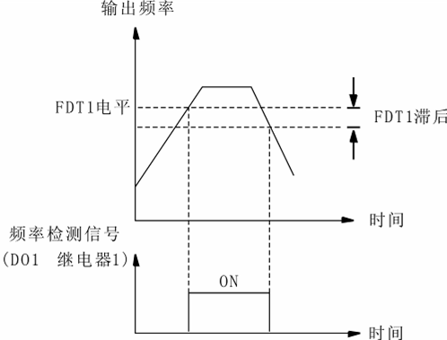
图 6-13 FDT 电平示意图

F8-21 | 频率到达检出幅值 |  | 出厂值 | 0.0%
F8-21 | 设定范围 | 0.00～100%最大频率

变频器的的输出频率达到设定频率值时，此功能可调整其检测幅值。如下图示：

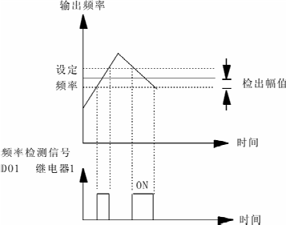
图 6-14 频率到达检出幅值示意图

F8-22 | 上电对地短路保护检测 |  | 出厂值 | 1
F8-22 | 设定范围 | 0:无效  1:有效

可选择变频器在上电时检测电机是否有对地短路的故障。如果此功能有效，则变频器在上
电瞬间有短时间输出。

F8-23 | 运行时间到动作选择 |  | 出厂值 | 0
F8-23 | 设定范围 | 0:继续运行  1:停机
F9 组 故障与保护

F9-00 | 电机过载保护选择 |  |  | 出厂值 | 1
F9-00 | 设定范围 | 0：禁止  1：允许 | 0：变频器对负载电机没有过载保护，此时电机前加  热继电器；  1：此时变频器对电机有过载保护功能。保护值见  F9-01。

F9-01 | 电机过载保护增益 |  |  | 出厂值 | 1.00
F9-01 | 设定范围 | 0.20～  10.00 | 电机过载保护为反时限曲线；220%×(F9-01)×电机额  定电流 1 分钟，150%×(F9-01)×电机额定电流 60 分 钟。

F9-02 | 电机过载预警系数 |  |  | 出厂值 | 80%
F9-02 | 设定范围 | 50%～  100% | 此值的参考量为电机过载电流。当变频器检测出所输  出的电流达到(F9-02)×电机过载电流并持续反时限曲 线规定时间后，从 DO 或继电器输出预报警信。

F9-03 | 过压失速增益 |  |  | 出厂值 | 0
F9-03 | 设定范围 | 0 （无过 压失 速）～  100 | 调节变频器抑制过压失速的能力。此值越大，抑制过 压能力越强。 对于小惯量的负载，此值宜小，否则引起系统动态响 应变慢。 对于大惯量的负载，此值宜大，否则抑制效果不好， 可能出现过压故障。

F9-04 | 过压失速保护电压 |  |  | 出厂值 | 130%
F9-04 | 设定范围 | 120%～  150% | 选择过压失速功能的保护点。超过此值变频器开始执 行过电压失速保护功能。

F9-05 | 过流失速增益 |  |  | 出厂值 | 20
F9-05 | 设定范围 | 0～100 | 调节变频器抑制过流失速的能力。此值越大，抑制过  流能力越强。 对于小惯量的负载，此值宜小，否则引起系统动态响 应变慢。 对于大惯量的负载，此值宜大，否则抑制效果不好， 可能出现过压故障。

F9-06 | 过电流失速保护电流 |  |  | 出厂值 | 150%
F9-06 | 设定范围 | 100%～  200% | 选择过流失速功能的电流保护点。超过此值变频器开 始执行过电流失速保护功能。

F9-07 | 瞬停不停功能 |  |  | 出厂值 | 0
F9-07 | 设定范围 | 0：禁止  1：允许 | 此功能指在瞬时停电时变频器不会停机。在瞬间停电  或电压突然降低的情况下，变频器降低输出速度，通 过负载回馈能量，补偿电压的降低，以维持变频器短 时间内继续运行。

F9-08 | 瞬停不停频率下降率 |  |  | 出厂值 | 10.00Hz/s
F9-08 | 设定范围 | 0.00Hz/ s～最大 频率 | 用来设定在进行瞬停不停功能时变频器输出频率的下  降率。 此值过小，负载回馈能量较小，不能进行低电压的有 效补偿。 此值过大，负载回馈能量较大，可能引起过电压保护。 请根据负载惯量情况合适调整此参数。

F9-09 | 故障自动复位次数 |  |  | 出厂值 | 0
F9-09 | 设定范围 | 0～3 | 当变频器选择故障自动复位时，用来设定可自动复位的  次数。超过此值变频器故障待机，等待修复。

F9-10 | 故障自动复位期间故障继电器动作  选择 |  |  | 出厂值 | 1
F9-10 | 设定范围 | 0：不动作  1：动作 | 选择变频器故障自动复位功能后，在执行故障复位期 间，通过此参数设置，可决定是否需要故障继电器动作， 以屏蔽由此而引起的故障报警，使设备继续运行。

F9-11 | 故障自动复位间隔时间 |  |  | 出厂值 | 1.0s
F9-11 | 设定范围 | 0.1s ～  100.0s | 变频器从故障报警，到自动复位故障之间的等待时间。

F9-12 | 输入缺相保护选择 |  |  | 出厂值 | 1
F9-12 | 设定范围 | 0：禁止  1：允许 | 选择是否对输入缺相的情况进行保护。AT21 系列变频 器 18.5kW G 型机以上功率才有输入缺相保护功能，  18.5kW P 型机以下变频器无论 F9-12=0 或 1 都无输 入缺相保护功能。
F9-13 | 输出缺相保护选择 |  |  | 出厂值 | 1
F9-13 | 设定范围 | 0：禁止  1：允许 | 选择是否对输出缺相的情况进行保护。

F9-14 | 第一次故障类型 | 0～24
F9-15 | 第二次故障类型 | 0～24
F9-16 | 最近一次故障类型 | 0～24

记录变频器最近的三次故障类型：0 为无故障，1～24 为 ERR01～ERR24。详细见第八
章说明。

F9-17 | 故障时频率 | 显示最近一次故障时的频率
F9-18 | 故障时电流 | 显示最近一次故障时的电流
F9-19 | 故障时母线电压 | 显示最近一次故障时的母线电压

F9-20 | 故障时输入端子状态 | 此值为十进制数字。显示最近一次故障时所有数字输入  端子的状态，顺序为：
F9-20 | 故障时输入端子状态 |  | BIT9 | BIT8 | BIT7 | BIT6 | BIT5 | BIT4 | BIT3 | BIT2 | BIT1 | BIT0
F9-20 | 故障时输入端子状态 | DI10……………………………………………… DI1 按照每位状态转化为对应的十进制显示。 当输入端子为 ON 其相应为 1，OFF 则为 0。 通过此值可了解当时数字输出信号的情况。
F9-21 | 故障时输出端子 | 此值为十进制数字。显示最近一次故障时所有输入端子  的状态，顺序为  BIT4 BIT3 BIT2 BIT1 BIT0  DO2 DO1 REL2 REL1 FMP 按照每位状态转化为对应的十进制显示。 当时输入端子为 ON，其相应为 1。OFF 则为 0。 通过此值可了解当时数字输出信号的情况。
FA 组 过程控制 PID 功能

PID控制是用于过程控制的一种常用方法，通过对被控量的反馈信号与目标量信号的差量 进行比例、积分、微分运算，来调整变频器的输出频率，构成负反馈系统，使被控量稳定在目 标量上。适用于流量控制、压力控制及温度控制等过程控制。控制基本原理框图如下：

图6-15 过程PID原理框图

FA-00 | PID 给定源 |  |  | 出厂值 | 0
FA-00 | 设定范围 | 0 | FA-01
FA-00 | 设定范围 | 1 | AI1
FA-00 | 设定范围 | 2 | AI2
FA-00 | 设定范围 | 3 | AI3
FA-00 | 设定范围 | 4 | PULSE 脉冲(DI5)
FA-00 | 设定范围 | 5 | 通信设定

当频率源选择 PID 时，即 F0-03 或 F0-04 选择为 8，该组功能起作用。（请参见功能码 F0-03、

F0-04）。此参数决定过程 PID 的目标量给定通道。过程 PID 的的设定目标量为相对值，设定 的 100%对应于被控系统的反馈信号的 100%；PID 的量程（FA-04）不是必需的，因为无论量 程设为多少，系统都是按相对值(0～100%)进行运算的。但若设置了 PID 量程，可以通过键盘 显示参数直观地观察到 PID 的给定和反馈对应的信号的实际值。

FA-01 | PID 键盘给定 |  | 出厂值 | 50.0%
FA-01 | 设定范围 | 0.0%～100.0%

选择 FA-00=0 时，即目标源为键盘给定。需设定此参数。此参数的基准值为系统的反馈量。

FA-02 | PID 反馈源 |  |  | 出厂值 | 0
FA-02 | 设定范围 | 0 | AI1
FA-02 | 设定范围 | 1 | AI2
FA-02 | 设定范围 | 2 | AI3
FA-02 | 设定范围 | 3 | AI1－AI2
FA-02 | 设定范围 | 4 | PULSE 脉冲（DI5）
FA-02 | 设定范围 | 5 | 通信设定

通过此参数来选择 PID 反馈通道。

FA-03 | PID 作用方向 |  |  | 出厂值 | 0
FA-03 | 设定范围 | 0 | 正作用
FA-03 | 设定范围 | 1 | 反作用

正作用：当反馈信号大于 PID 的给定，要求变频器输出频率下降，才能使 PID 达到平衡。
如收卷的张力 PID 控制。

反作用：当反馈信号大于PID的给定，要求变频器输出频率上升，才能使PID达到平衡。 如放卷的张力PID控制。

FA-04 | PID 给定反馈量程 |  |  | 出厂值 | 1000
FA-04 | 设定范围 | 0～65535 | PID 给定反馈量程是无量纲单位。用作 PID 给定与  反馈的显示。
FA-05 | 比例增益 P |  |  | 出厂值 | 20.0
FA-05 | 设定范围 | 0.0～100.0
FA-06 | 积分时间 I |  |  | 出厂值 | 2.00s
FA-06 | 设定范围 | 0.01s～10.00s
FA-07 | 微分时间 D |  |  | 出厂值 | 0.000s
FA-07 | 设定范围 | 0.00～10.000

比例增益 P：决定整个 PID 调节器的调节强度，P 越大，调节强度越大。该参数为 100 表
示当 PID 反馈量和给定量的偏差为 100%时，PID 调节器对输出频率指令的调节幅度为最大频 率（忽略积分作用和微分作用）。

积分时间 I：决定 PID 调节器对 PID 反馈量和给定量的偏差进行积分调节的快慢。积分时 间是指当 PID 反馈量和给定量的偏差为 100%时，积分调节器（忽略比例作用和微分作用）经 过该时间连续调整，调整量达到最大频率（F0-09）。积分时间越短调节强度越大。

微分时间 D：决定 PID 调节器对 PID 反馈量和给定量的偏差的变化率进行调节的强度。微 分时间是指若反馈量在该时间内变化 100%，微分调节器的调整量为最大频率（F0-09）（忽略 比例作用和积分作用）。微分时间越长调节强度越大。

FA-08 | 反转截止频率 |  | 出厂值 | 2.00Hz
FA-08 | 设定范围 | 0.00～最大频率
FA-09 | 偏差极限 |  | 出厂值 | 0.01%
FA-09 | 设定范围 | 0. 0%～100.0%

偏差极限：当 PID 反馈偏差在该范围内，PID 停止调节；

FA-10 | 微分限幅 |  | 出厂值 | 5%
FA-10 | 设定范围 | 0%～100%
FB 组 摆频、定长和计数
摆频功能适用于纺织、化纤等行业及需要横动、卷绕功能的场合。 摆频功能是指变频器输出频率以设定频率（频率指令由 F0-07 选择）为中心进行上下摆动，
运行频率在时间轴的轨迹如下图所示，其中摆动幅度由 FB-00 和 FB-01 设定，当 FB-01 设为
0 时，即摆幅为 0，摆频不起作用。

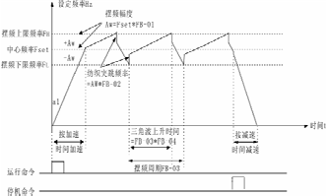
图 6-16 摆频工作示意图

FB-00 | 摆幅设定方式 |  |  | 出厂值 | 0
FB-00 | 设定范围 | 0 | 相对于中心频率
FB-00 | 设定范围 | 1 | 相对于最大频率

通过此参数来确定摆幅的基准量。

0：相对中心频率（F0-07 频率源选择），为变摆幅系统。摆幅随中心频率（设定频率）的 变化而变化。

1：相对最大频率（F0-10 最大输出频率），为定摆幅系统。摆幅固定。

FB-01 | 摆频幅度 |  | 出厂值 | 0.0%
FB-01 | 设定范围 | 0.0%～100.0%
FB-02 | 突跳频率幅度 |  | 出厂值 | 0.0%
FB-02 | 设定范围 | 0.0%～50.0%

通过此参数来确定摆幅值及突跳频率的值。摆频运行频率受上、下限频率约束。
摆幅相对于中心频率（变摆幅，选择 FB-00=0）：摆幅 AW＝频率源 F0-07×摆幅幅度 FB-01。

摆幅相对于最大频率（定摆幅，选择 FB-00=1）：摆幅 AW＝最大频率 F0-12×摆幅幅度
FB-01。

突调频率＝摆幅 AW×突跳频率幅度 FB-02。即摆频运行时，突调频率相对摆幅的值。 如选择摆幅相对于中心频率（变摆幅，选择 FB-00=0），突调频率是变化值。

如选择摆幅相对于最大频率（定摆幅，选择 FB-00=1），突调频率是固定值。

FB-03 | 摆频周期 |  | 出厂值 | 10.0s
FB-03 | 设定范围 | 0.0s～3000.0s
FB-04 | 三角波上升时间系数 |  | 出厂值 | 50.0%
FB-04 | 设定范围 | 0.0%～100.0%

摆频周期：一个完整的摆频周期的时间值。FB-04 三角波上升时间系数是相对 FB-03 摆频
周期。
三角波上升时间＝摆频周期 FB-03×三角波上升时间系数 FB-04 （单位：s） 三角波下降时间＝摆频周期 FB-03×（1－三角波上升时间系数 FB-04）（单位：s）

FB-05 | 设定长度 |  | 出厂值 | 1000m
FB-05 | 设定范围 | 0m～65535m
FB-06 | 实际长度 |  | 出厂值 | 0m
FB-06 | 设定范围 | 0m～65535m
FB-07 | 每 m 脉冲数 |  | 出厂值 | 100.0
FB-07 | 设定范围 | 0.1～6553.5

设定长度、实际长度、每 m 脉冲数三个功能码主要用于定长控制。长度通过开关量输入
端子输入的脉冲信号计算，需要将相应的输入端子设为长度计数输入端子。一般在脉冲频率较 高时，需要用 DI5 输入。

实际长度＝长度计数输入脉冲数/每 m 脉冲数

当实际长度 FB-06 超过设定长度 FB-05 时，多功能数字输出端子“长度到达端子”输出 ON
信号（请参考 F5-04 功能码）。

FB-08 | 设定计数值 |  | 出厂值 | 1000
FB-08 | 设定范围 | 1～65535
FB-09 | 指定计数值 |  | 出厂值 | 1000
FB-09 | 设定范围 | 1～65535

计数值通过多功能开关量输入端子中的计数器输入端子输入脉冲信号计数。

当计数值到达设定计数值时，开关量输出端子输出设定计数值到达的信号。计数器停止计 数。

当计数值到达指定计数值时，开关量输出端子输出指定计数值到达的信号。计数器继续计 数，到“设定计数值”停止。

指定计数值 FB-09 不应大于设定计数值 FB-08。 此功能如图示：

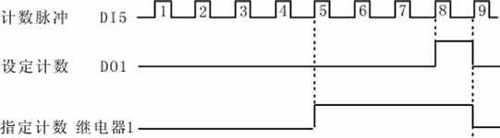

图 6-17 设定计数值给定和指定计数值给定示意图

FC 组 多段速功能及简易 PLC 功能

简易 PLC 功能是变频器内置一个可编程控制器（PLC）来完成对多段频率逻辑进行自动 控制。可以设定运行时间、运行方向和运行频率，以满足工艺的要求。本系列变频器可以实现
16 段速变化控制，有 4 种加减速时间供选择。当所设定的 PLC 完成一个循环后，可由多功能 数字输出端子 DO1、DO2 或多功能继电器继电器 1、继电器 2 输出一个 ON 信号。详细说明 见 F5-02～F5-05。当频率源选择 F0-07、F0-03、F0-04 确定为多段速运行方式时，需要设置 FC-00～FC-15 来确定其特性。

FC-00 | 多段速 0 |  | 出厂值 | 0.0Hz
FC-00 | 设定范围 | 负最大频率～最大频率
FC-01 | 多段速 1 |  | 出厂值 | 0.0Hz
FC-01 | 设定范围 | 负最大频率～最大频率
FC-02 | 多段速 2 |  | 出厂值 | 0.0Hz
FC-02 | 设定范围 | 负最大频率～最大频率
FC-03 | 多段速 3 |  | 出厂值 | 0.0Hz
FC-03 | 设定范围 | 负最大频率～最大频率

FC-04 | 多段速 4 |  | 出厂值 | 0.0Hz
FC-04 | 设定范围 | 负最大频率～最大频率
FC-05 | 多段速 5 |  | 出厂值 | 0.0Hz
FC-05 | 设定范围 | 负最大频率～最大频率
FC-06 | 多段速 6 |  | 出厂值 | 0.0Hz
FC-06 | 设定范围 | 负最大频率～最大频率
FC-07 | 多段速 7 |  | 出厂值 | 0.0Hz
FC-07 | 设定范围 | 负最大频率～最大频率
FC-08 | 多段速 8 |  | 出厂值 | 0.0Hz
FC-08 | 设定范围 | 负最大频率～最大频率
FC-09 | 多段速 9 |  | 出厂值 | 0.0Hz
FC-09 | 设定范围 | 负最大频率～最大频率
FC-10 | 多段速 10 |  | 出厂值 | 0.0Hz
FC-10 | 设定范围 | 负最大频率～最大频率
FC-11 | 多段速 11 |  | 出厂值 | 0.0Hz
FC-11 | 设定范围 | 负最大频率～最大频率
FC-12 | 多段速 12 |  | 出厂值 | 0.0Hz
FC-12 | 设定范围 | 负最大频率～最大频率
FC-13 | 多段速 13 |  | 出厂值 | 0.0Hz
FC-13 | 设定范围 | 负最大频率～最大频率
FC-14 | 多段速 14 |  | 出厂值 | 0.0Hz
FC-14 | 设定范围 | 负最大频率～最大频率
FC-15 | 多段速 15 |  | 出厂值 | 0.0Hz
FC-15 | 设定范围 | 负最大频率～最大频率

当频率源参数 F0-07、F0-03、F0-04 确定为 PLC 运行方式时，需要设置 FC-00 ～ FC-15、
FC-16、FC-17、 FC-18～FC-49 来确定其特性。

说明：FC-00～FC-15 的符号决定了简易 PLC 运行方向。若为负值，则表示反方向运行。 简易 PLC 示意图：

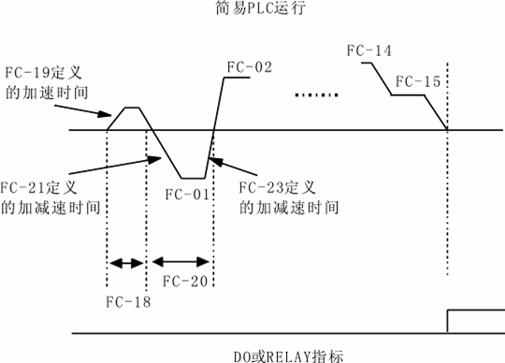

图 6-18 简易 PLC 示意图

FC-16 | PLC 运行方式 |  |  | 出厂值 | 0
FC-16 | 设定范围 | 0 | 单次运行结束停机
FC-16 | 设定范围 | 1 | 单次运行结束保持终值
FC-16 | 设定范围 | 2 | 一直循环
FC-17 | PLC 掉电记忆选择 |  |  | 出厂值 | 0
FC-17 | 设定范围 | 0 | 掉电不记忆
FC-17 | 设定范围 | 1 | 掉电记忆

0：单次运行结束停机

变频器完成一个单循环后自动停机，需要再次给出运行命令才能启动。

1：单次运行结束保持终值 变频器完成一个单循环后自动保持最后一段的运行频率、方向。
2：一直循环 变频器完成一个循环后自动开始进行下一个循环，直到有停机命令时，系统停机。 PLC 掉电记忆是指记忆掉电前 PLC 的运行阶段、运行频率。

FC-18 | PLC 第 0 段运行时间 |  | 出厂值 | 0.0s(h)
FC-18 | 设定范围 | 0.0s(h)～6553.5s(h)

FC-19 | PLC 第 0 段加减速时间 |  | 出厂值 | 0
FC-19 | 设定范围 | 0～3
FC-20 | PLC 第 1 段运行时间 |  | 出厂值 | 0.0s(h)

 | 设定范围 | 0.0s(h)～6553.5s(h)
FC-21 | PLC 第 1 段加减速时间 |  | 出厂值 | 0
FC-21 | 设定范围 | 0～3
FC-22 | PLC 第 2 段运行时间 |  | 出厂值 | 0.0s(h)
FC-22 | 设定范围 | 0.0s(h)～6553.5s(h)
FC-23 | PLC 第 2 段加减速时间 |  | 出厂值 | 0
FC-23 | 设定范围 | 0～3
FC-24 | PLC 第 3 段运行时间 |  | 出厂值 | 0.0s(h)
FC-24 | 设定范围 | 0.0s(h)～6553.5s(h)
FC-25 | PLC 第 3 段加减速时间 |  | 出厂值 | 0
FC-25 | 设定范围 | 0～3
FC-26 | PLC 第 4 段运行时间 |  | 出厂值 | 0.0s(h)
FC-26 | 设定范围 | 0.0s(h)～6553.5s(h)
FC-27 | PLC 第 4 段加减速时间 |  | 出厂值 | 0
FC-27 | 设定范围 | 0～3
FC-28 | PLC 第 5 段运行时间 |  | 出厂值 | 0.0s(h)
FC-28 | 设定范围 | 0.0s(h)～6553.5s(h)
FC-29 | PLC 第 5 段加减速时间 |  | 出厂值 | 0
FC-29 | 设定范围 | 0～3
FC-30 | PLC 第 6 段运行时间 |  | 出厂值 | 0.0s(h)
FC-30 | 设定范围 | 0.0s(h)～6553.5s(h)
FC-31 | PLC 第 6 段加减速时间 |  | 出厂值 | 0
FC-31 | 设定范围 | 0～3
FC-32 | PLC 第 7 段运行时间 |  | 出厂值 | 0.0s(h)
FC-32 | 设定范围 | 0.0s(h)～6553.5s(h)
FC-33 | PLC 第 7 段加减速时间 |  | 出厂值 | 0
FC-33 | 设定范围 | 0～3
FC-34 | PLC 第 8 段运行时间 |  | 出厂值 | 0.0s(h)
FC-34 | 设定范围 | 0.0s(h)～6553.5s(h)
FC-35 | PLC 第 8 段加减速时间 |  | 出厂值 | 0
FC-35 | 设定范围 | 0～3
FC-36 | PLC 第 9 段运行时间 |  | 出厂值 | 0.0s(h)

 | 设定范围 | 0.0s(h)～6553.5s(h)
FC-37 | PLC 第 9 段加减速时间 |  |  | 出厂值 | 0
FC-37 | 设定范围 | 0～3
FC-38 | PLC 第 10 段运行时间 |  |  | 出厂值 | 0.0s(h)
FC-38 | 设定范围 | 0.0 s(h)～6553.5s(h)
FC-39 | PLC 第 10 段加减速时间 |  |  | 出厂值 | 0
FC-39 | 设定范围 | 0～3
FC-40 | PLC 第 11 段运行时间 |  |  | 出厂值 | 0.0s(h)
FC-40 | 设定范围 | 0.0s(h)～6553.5s(h)
FC-41 | PLC 第 11 段加减速时间 |  |  | 出厂值 | 0
FC-41 | 设定范围 | 0～3
FC-42 | PLC 第 12 段运行时间 |  |  | 出厂值 | 0.0s(h)
FC-42 | 设定范围 | 0.0s(h)～6553.5s(h)
FC-43 | PLC 第 12 段加减速时间 |  |  | 出厂值 | 0
FC-43 | 设定范围 | 0～3
FC-44 | PLC 第 13 段运行时间 |  |  | 出厂值 | 0.0s(h)
FC-44 | 设定范围 | 0.0s(h)～6553.5s(h)
FC-45 | PLC 第 13 段加减速时间 |  |  | 出厂值 | 0
FC-45 | 设定范围 | 0～3
FC-46 | PLC 第 14 段运行时间 |  |  | 出厂值 | 0.0s(h)
FC-46 | 设定范围 | 0.0s(h)～6553.5s(h)
FC-47 | PLC 第 14 段加减速时间 |  |  | 出厂值 | 0
FC-47 | 设定范围 | 0～3
FC-48 | PLC 第 15 段运行时间 |  |  | 出厂值 | 0.0s(h)
FC-48 | 设定范围 | 0.0s(h)～6553.5s(h)
FC-49 | PLC 第 15 段加减速时间 |  |  | 出厂值 | 0
FC-49 | 设定范围 | 0～3
FC-50 | PLC 运行时间单位选择 |  |  | 出厂值 | 0
FC-50 | 设定范围 | 0 | s
FC-50 | 设定范围 | 1 | h

FD 组 通讯参数

详情请参考《AT21 串行通讯协议》
FF 组 厂家参数（保留）
FP 组 用户密码

FP-00 | 用户密码 |  | 出厂值 | 0
FP-00 | 设定范围 | 0～65535

设定为任意一个非零的数字，密码保护功能生效。

0000：清除以前设置用户密码值，并使密码保护功能无效。 当用户密码设置并生效后，再次进入参数设置状态时，如果用户密码不正确，只能查看参
数，不能修改参数。请牢记所设置的用户密码。如果不慎误设或忘记请与厂家联系。

FP-01 | 参数初始化 |  |  | 出厂值 | 0
FP-01 | 设定范围 | 0 | 无操作
FP-01 | 设定范围 | 1 | 恢复出厂设定值
FP-01 | 设定范围 | 2 | 清除故障记录

1：变频器将所有除 F1 组之外的参数恢复为出厂时的参数。

2：变频器清除近期的故障记录。

第七章 EMC（电磁兼容性）

电磁兼容是指电气设备在电磁干扰的环境中运行，不对电磁环境进行干扰而且能稳定实
现其功能的能力。

7.1 EMC 标准介绍

根据国家标准 GB/T12668.3 的要求，变频器需要符合电磁干扰及抗电磁干扰两个方面的 要求。

我司现有产品执行的是最新国际标准：IEC/EN61800-3：2004 (Adjustable speed electrical power drive systems part 3:EMC requirements and specific test methods)，等同国家标准 GB/T12668.3。

IEC/EN61800-3 主要从电磁干扰及抗电磁干扰两个方面对变频器进行考察，电磁干扰主要 对变频器的辐射干扰、传导干扰及谐波干扰进行测试（对应用于民用的变频器有此项要求）。 抗电磁干扰主要对变频器的传导抗扰度、辐射抗扰度、浪涌抗扰度、快速突变脉冲群抗扰度、 ESD 抗扰度及电源低频端抗扰度（具体测试项目有： 1、输入电压暂降、中断和变化的抗扰 性试验；2、换相缺口抗扰性试验；3、谐波输入抗扰性试验；4、输入频率变化试验；5、输入 电压不平衡试验；6、输入电压波动试验）进行测试。依照上述 IEC/EN61800-3 的严格要求进 行测试，我司产品按照 7.3 所示的指导进行安装使用，在一般工业环境下将具备良好的电磁兼 容性。

7.2 EMC 指导

7.2.1 谐波的影响：

电源的高次谐波会对变频器造成损坏。所以在一些电网品质比较差的地方，建议加装交流 输入电抗器。

7.2.2 电磁干扰及安装注意事项：

电磁干扰有两种，一种是周围环境的电磁噪声对变频器的干扰，另外一种干扰是变频器所 产生的对周围设备的干扰。

安装注意事项：

1) 变频器及其它电气产品的接地线应良好接地；

2) 变频器的动力输入和输出电源线及弱电信号线（如：控制线路）尽量不要平行布置， 有条件时垂直布置；

3) 变频器的输出动力线建议使用屏蔽电缆，或使用钢管屏蔽动力线，且屏蔽层要可靠 接地，对于受干扰设备的引线建议使用双绞屏蔽控制线，并将屏蔽层可靠接地；

4) 对于电机电缆长度超过 100m 的，要求加装输出滤波器或电抗器。

7.2.3 周边电磁设备对变频器产生干扰的处理方法：

一般对变频器产生电磁影响的原因是在变频器附近安装有大量的继电器、接触器或电磁制 动器。当变频器因此受到干扰而误动作时，建议采用以下办法解决：

1) 产生干扰的器件上加装浪涌抑制器；

2) 变频器输入端加装滤波器，具体参照 7.3.6，进行操作；

3) 变频器控制信号线及检测线路的引线用屏蔽电缆并将屏蔽层可靠接地。

7.2.4 变频器对周边设备产生干扰的处理办法：

这部分的噪声分为两种：一种是变频器辐射干扰，而另一种则是变频器的传导干扰。这两 种干扰使得周边电气设备受到电磁或者静电感应。进而使设备产生了误动作。针对几种不同的 干扰情况，参考以下方法解决：

1) 用于测量的仪表、接收机及传感器等，一般信号比较微弱，若和变频器较近距离或 在同一个控制柜内时，易受到干扰而误动作，建议采用下列办法解决：尽量远离干 扰源；不要将信号线与动力线平行布置特别不要平等捆扎在一起；信号线及与动力 线用屏蔽电缆，且接地良好；在变频器的输出侧加铁氧体磁环（选择抑制频率在 30～
1000MHz 范围内），并绕上 2～3 匝，对于情况恶劣的，可选择加装 EMC 输出滤波 器；

2) 受干扰设备和变频器使用同一电源时，造成传导干扰，如果以上办法还不能消除干 扰，则应该在变频器与电源之间加装 EMC 滤波器（具体参照 7.3.6 进行选型操作）；

3) 外围设备单独接地，可以排除共地时因变频器接地线有漏电流而产生的干扰。

7.2.5 漏电流及处理：

使用变频器时漏电流有两种形式：一种是对地的漏电流；另一种是线与线之间的漏电流。

1) 影响对地漏电流的因素及解决办法： 导线和大地间存在分布电容，分布电容越大，漏电流越大；有效减少变频器及电机间距离
以减少分布电容。载波频率越大，漏电流越大。可降低载波频率来减少漏电流。但降低载波频
率会导致电机噪声增加，请注意，加装电抗器也是解决漏电流的有效办法。 漏电流会随回路电流增大而增大，所以电机功率大时，相应漏电流大。
2) 引起线与线之间漏电流的因素及解决办法： 变频器输出布线之间存在分布电容，若通过线路的电流含高次谐波，则可能引起谐振而产
生漏电流。此时若使用热继电器可能会使其误动作。

第八章 故障诊断及对策

AT21变频器共有 24 项警示信息及保护功能，一旦异常故障发生，保护功能动作，变频
器停止输出，变频器故障继电器接点动作，并在变频器显示面板上显示故障代码。用户在寻求 服务之前，可以先按本节提示进行自查，分析故障原因，找出解决方法。如果属于虚线框内所 述原因，请寻求服务，与您所购变频器的代理商或直接与我公司联系。

21 项警示信息中 Err22 为硬件过流或过压信号，大部分情况下硬件过压故障造成 Err22
报警。

8.1 常报故障问题分析框图

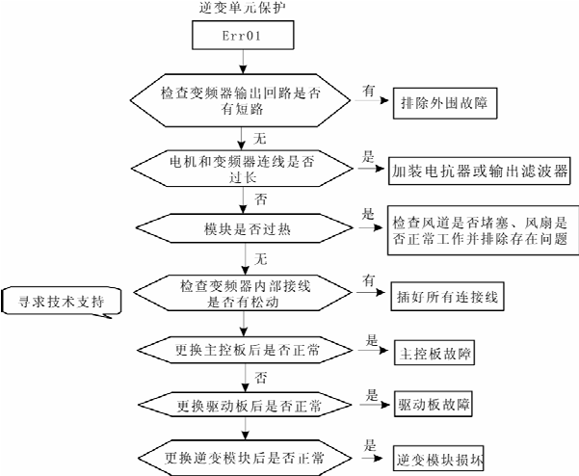
图 8-1 逆变单元保护（Err01）

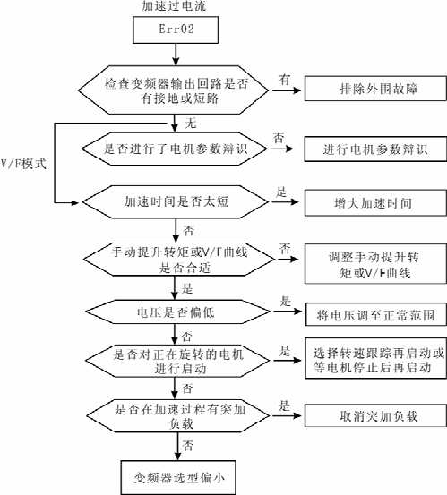

图 8-2 加速过电流（Err02）

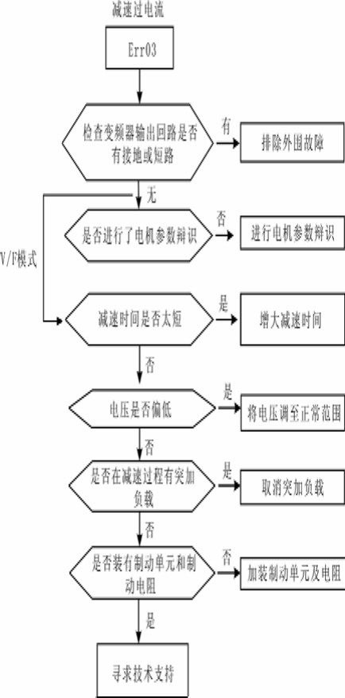

图 8-3 减速过电流（Err03）

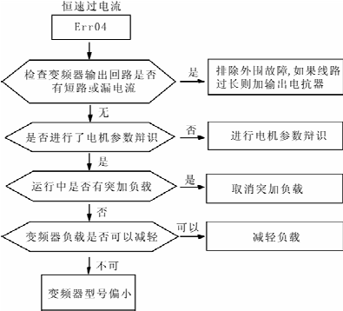

图8-4 恒速过电流（Err04）

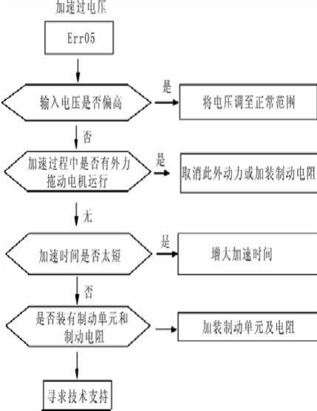

图 8-5 加速过电压（Err05）

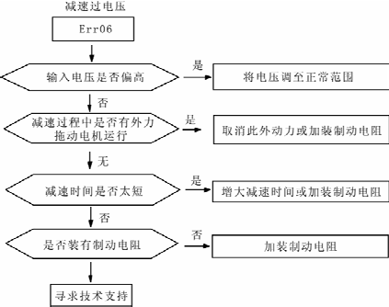
图 8-6 减速过电压（Err06）

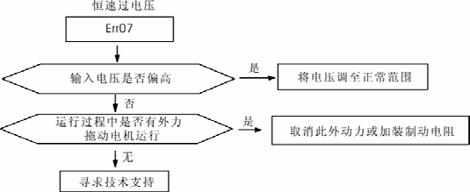

图 8-7 恒速过电压（Err07）

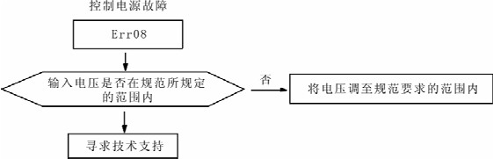

图 8-8 控制电源故障（Err08）

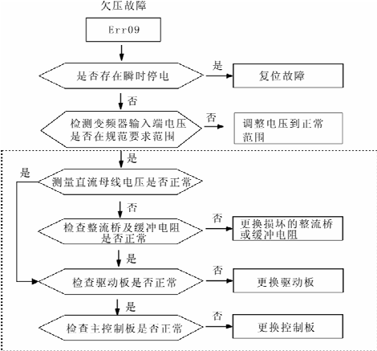

图 8-9 欠电压故障（Err09）

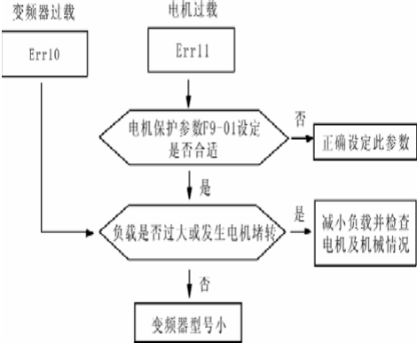

图 8-10 变频器/电机过载（Err10/Err11）

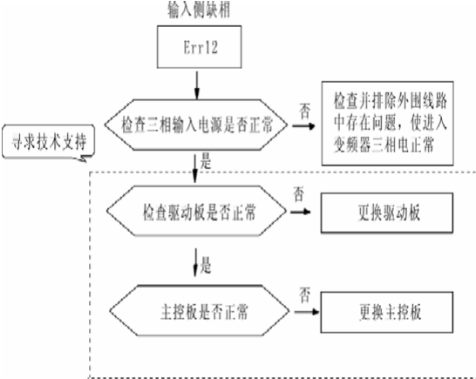

图 8-11 输入侧缺相（Err12）

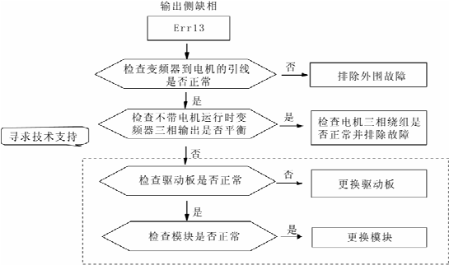
图 8-12 输出侧缺相（Err13）

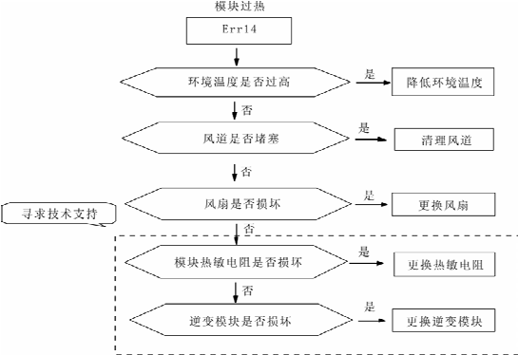

图 8-13 模块过热（Err14）

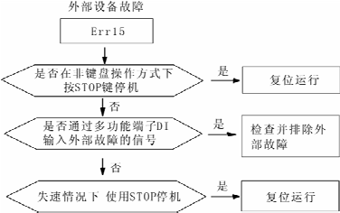
图 8-14 外部设备故障（Err15）

通讯故障

Err16

否
上位机是否在工作 检查上位机接线

是

RS485通讯接线是否正常

否
检查通讯连接线

是
波特率设置是否正确

否
正确设置波特率

是
通讯参数FD-03、FD-04
设置是否正确

是

否
修改通讯参数

寻求技术支持

图 8-15 通讯超时故障（Err16）

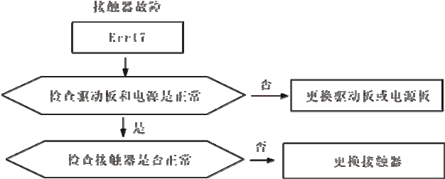

图 8-16 接触器故障（Err17）

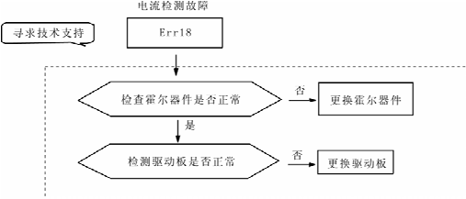
图8-17 电流检测故障（Err18）

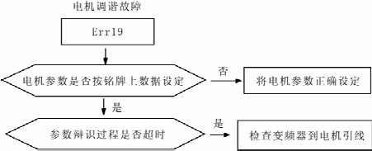

图 8-18 电机调谐故障（Err19）

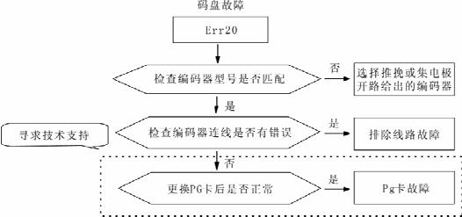

图 8-19 码盘故障（Err20）

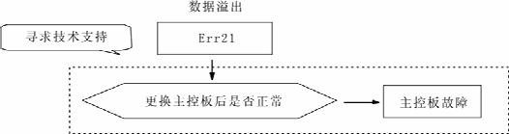
图 8-20 数据溢出（Err21）

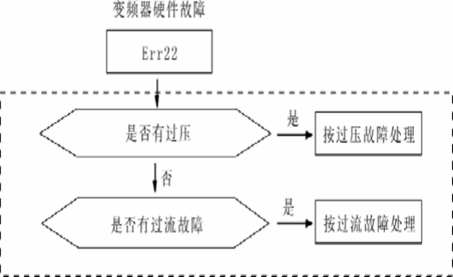

图 8-21 变频器硬件故障（Err22）

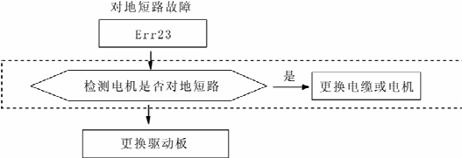

图 8-22 对地短路故障（Err23）

8.2 常见故障及其处理方法

变频器使用过程中可能会遇到下列故障情况，请参考下述方法进行简单故障分析：

表8-1 常见故障及其处理方法

序号 | 故障现象 | 可能原因 | 解决方法
1 | 上电无显示 | 变频器输入电源没有接入。 驱动板与控制板连接的8芯排 线接触不良。  变频器内部器件损坏。 | 检查输入电源。 重新拔插8芯排线。 寻求厂家服务。
2 | 上电显示HC | 驱动板与控制板连接的4芯排 线接触不良。 变频器其他器件损坏。 | 重新拔插4芯排线。 寻求厂家服务。
3 | 上电显示“Err23”  报警 | 电机或者输出线对地短路。 变频器损坏。 | 用摇表测量电机和输出线的 绝缘。  寻求厂家服务。
4 | 上电变频器显示 正常，运行后显 示“HC”并马上停  机 | 风扇损坏或者堵转。 | 更换风扇。
5 | 频繁报Err14（模 块过热）故障 | 载频设置太高。 风扇损坏或者风道堵塞。 变频器内部器件损坏（热电偶  或其他） | 降低载频（F0-15）。 更换风扇、清理风道。 寻求厂家服务。
6 | 变频器运行后电 机不转动。 | 电机损坏或者堵转。 参数设置不对（主要是F1组电 机参数） | 更换电机或清除机械故障。 检查并重新设置F1组参数。
7 | DI端子失效。 | 参数设置错误。 OP与+24V短路片松动。 控制板故障。 | 检查并重新设置F4组相关参 数。  重新接线。 寻求厂家服务。
8 | 闭环矢量控制 时，电机速度无  法提升。 | 码盘损坏或者连线接错。 变频器内部器件损坏。 | 更换码盘、重新确认接线。 寻求服务。

序号 | 故障现象 | 可能原因 | 解决方法
9 | 变频器频繁报过 流和过压故障。 | 电机参数设置不对。 加减速时间不合适。 负载波动。 | 重新设置F1组参数或者进行 电机调谐。 设置合适的加减速时间。  寻求厂家服务。
10 | 上电（或运行） 报Err17 | 软启动接触器未吸合 | 检查接触器电缆是否松动； 检查接触器是否有故障； 检查接触器24V供电电源是 否有故障；  寻求厂家服务。

附 录

附录 A：普通 PG 卡（AT2132PG）使用说明

一、型号与规格

1.1 型号说明
丹那赫可提供两种匹配 AT21 变频器的 PG 卡，见附表 A。

附录 A：表 1 PG 卡型号说明

型号 | 功能
AT2132PG | 旋转编码器接口卡
AT2132PGD | 带分频输出的旋转编码器接口卡

1.2 技术指标

附录 A：表 2 PG 卡技术指标

 | 功能 | 响应速度 | 输出阻抗 | 输出电流 | 分频范围
+15PG，COM | 编码器电源提供 | --- | --- | 300mA | ---
PGA，PGB | 编码器信号接入 | 0kHz～80kHz | --- | --- | ---
OUT-A，OUT-B | 分频信号输出 | 0kHz～80kHz | 开路集电极输出 | 100mA | 4～62(偶数)

1.3 尺寸及安装

22
45
60

62

附录A：图1 PG卡安装图 附录A：图2 PG卡尺寸图

附录A：图3 PG卡端子定义图

二、使用说明

2.1 功能
在用户需要有速度传感器矢量控制时，必须选用 PG 卡。PG 卡的标准配置包括两路正交 编码器信号的处理电路，可以接收集电极开路型以及推挽型输出的编码器信号，编码器电源（固 定为+15V 输出）；增强型 PG 卡除标准配置之外，还有对输入的编码器信号进行分频，输出量 两路正交信号的处理电路。请用户根据自己的使用情况进行选择。

2.2 端子及拨码说明
PG 卡共有 9 个用户接线端子，见附录 A 图 3。其中，+15PG、COM 为编码器工作电源 输出；PGA、PGB 为编码器信号输入端子；OUT-A、OUT-B、COM 为分频信号输出端子； PE 为屏蔽线接线端子（PG 卡内部没有将 PE 接大地，用户使用时可自行接大地）。

带有分频的 PG 卡中，分频系数由 PG 卡上的拨码开关来决定。拨码开关共有 5 位，根据 其表示的 2 进制数再乘以 2 可确定分频系数，拨码开关上标为“1”的二进制低位，标为“5”的为 二进制高位。当拨码拨向 ON 时，该位为有效，表示“1”，相反则为“0”。分频系数见下表：

附录 A：表 3 端子及拔码说明

 | 二进制数 | 分频系数
0 | 00000 | 无输出
1 | 00001 | 无输出
2 | 00010 | 2*2
… | … | …
i | … | i*2
31 | 11111 | 31*2

2.3 原理示意图
1) 编码器接口示意图

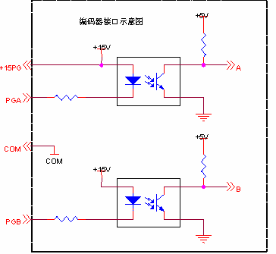

附录 A：图 4 编码器接口示意图

2) 分频接口示意图：
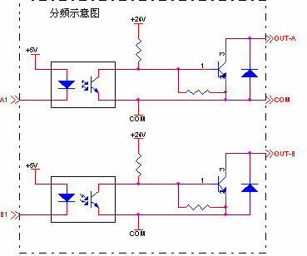

附录 A：图 5 分频接口示意图

2.4 注意
1) PG 卡信号线要与动力线分开布置，禁止平行走线；
2) 为避免编码器信号受到干扰，请选用屏蔽电缆作为 PG 卡信号线；
3) 编码器屏蔽电缆的屏蔽层应该接大地（如变频器 PE 端），并且一定是单端接大地， 以免信号受到干扰；
4) 编码器屏蔽电缆的长度应小于 80m；
5) PG 卡分频输出如果外接用户电源，则电压应小于 30V，否则将损坏 PG 卡。

三、应用连接

1) 集电极输出编码器连接示意图

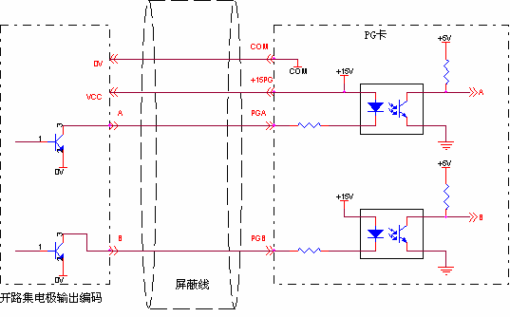

附录 A：图 6 集电极输出编码器连接示意图

2) 推挽式输出编码器连接示意图

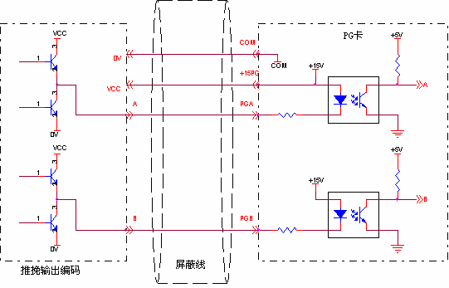

附录A：图7 推挽式输出编码器连接示意图

附录 B：长线驱动 PG 卡（AT2132PG3）使用说明

该 PG 卡作为差分方式编码器接入丹那赫变频器的适配器。可以应用于同步电动机和感应电 动机闭环控制的场合。

1) 同步机应用时，可以连接带转子磁极检测的 UVW 编码器，且要求 UVW 编码器的极 数和同步电动机的极数相同，只有极数相同才能配合使用。
2) 感应电动机应用时，接入普通差分方式编码器，此时，UVW 接线端子不用接线。
3) 必须使用工作电源为 5V 的编码器。
4) PG 卡端子说明：

附录 B：表 1 PG 卡端子说明

 | 功能 | 响应速度 | 最大电流 | 备注
+5V，COM | 编码器工作电源
A+，A－；  B+，B－； | 编码器 A/B 信号 | 0～80kHz | ---
U+，U－； V+，V－； W+，W－； | 编码器 UVW 位置信号 | 0～10kHz | --- | 普通编码器 应用时，该 端子不接线
OUT-A ，  OUT-B | A/B 信号输出 | 0～80kHz | 100mA | 开路集电极 信号
注：1、必须使用工作电源为 5V 的编码器
2、UVW 编码器也可以当普通编码器使用

B+ W- U-
A+ GND V-

A- VCC V+
B- W+ U+

OUT-A

22
COM
OUT-B

附录 B：图 1 差分方式 PG 卡结构示意图

附录 C：IO 扩展卡（AT2132IO）使用说明

一、 概述
AT2132IO 卡是丹那赫公司推出的与 AT21 系列变频器配套使用的 I/O 扩展卡。它可增加五 个数字信号输入、一个模拟电压信号输入；一个继电器信号输出、一个数字信号输出、一个模 拟信号量输出，同时 IO 扩展卡带有通讯功能，支持 RS-485 通讯模式。

二、 机械安装与控制端子功能说明

1、安装方式，外型尺寸，跳线接口，CN3 信号定义分别为附录 C 图 1、图 2、图 3：

1) 请在变频器完全断电情况下安装；
2) 对准 I/O 扩展卡和变频器控制板的扩展卡接口和定位孔；
3) 用螺丝固定。

定位孔 3个固定孔

扩展卡接口

JK1

CN3

CN1
83mm

JK3
CN2 JK4

80mm

附录 C：图 1 IO 安装方式 附录 C：图 2 外型尺寸
I V

JK3
JK4

0/4-20mA 0-10V
附录C：图3 跳线端子

485-

CN3
CN1
/A
P

485+

P/B

P/C

+10V GND AI3 | AO2 DO2 CME | DI8 DI9 DI10 | COM DI6 DI7 | COM +24V OP
附录 C：图 4 控制回路端子

控制端子功能说明：

附录 C：表 1 控制端子功能说明

类别 | 端子符号 | 端子名称 | 功能说明
电源 | +10V-GND | +10V-GND | 向外提供 +10V 电源，最 大输出 电 流:10mA 一般用作外接电位器工作电源，电位器  阻值范围：1kΩ～10kΩ
电源 | +24V-CO M | 外接+24V 电源 | 向外提供+24V 电源，一般用作数字输 入输出端子工作电源和外接传感器电 源  最大输出电流：200mA
电源 | OP | IO 口工作电源端子 | 出厂时 OP 与“+24V”已用短路片连接 当要用外部电源时，OP 需与外部电源 连接，且必须把短路片取掉。
模拟 输入 | AI3-GND | 模拟量输入端子 3 | 1 ．输入电压 范围： DC 0V ～  10V/4mA～20mA，由扩展卡上的 JK3  跳线选择 决定（ 出厂默认为 0V ～  10V）。  2．输入阻抗：电压输入时 100kΩ，电 流输入时 500Ω
功能数字 输入端子 | DI6-COM | 数字输入 6 | 1、光耦隔离，兼容双极性输入  2、输入阻抗：3.3kΩ  3、电平输入时电压范围：9～30V
功能数字 输入端子 | DI7-COM | 数字输入 7 | 1、光耦隔离，兼容双极性输入  2、输入阻抗：3.3kΩ  3、电平输入时电压范围：9～30V
功能数字 输入端子 | DI8-COM | 数字输入 8 | 1、光耦隔离，兼容双极性输入  2、输入阻抗：3.3kΩ  3、电平输入时电压范围：9～30V
功能数字 输入端子 | DI9-COM | 数字输入 9 | 1、光耦隔离，兼容双极性输入  2、输入阻抗：3.3kΩ  3、电平输入时电压范围：9～30V

类别 | 端子符号 | 端子名称 | 功能说明
 | DI10-COM | 数字输入 10
模拟 输出 | AO2-GND | 模拟输出 2 | 由扩展卡上的 JK4 跳线选择决定电压 或电流输出（出厂默认为电压输出）。 输出电压量的规格：0V～10V  输出电流量的规格：0mA～20mA
数字 输出 | DO2-CME | 数字输出 2 | 光耦隔离，双极性开路集电极输出 输出电压范围：0V～24V 输出电流范围：0mA～50mA 注意：数字输出地 CME 与数字输入地 COM 是内部隔离的，用户使用时须将 CME 与 COM 外部短接。当 DO2 想用 外部电源驱动时，必须断开 CME 与 COM。
继电器输 出  (RELAY2) | P/A- P/B | 常闭端子 | 触点驱动能力：  AC250V，3A，COSφ=0.4。  DC 30V，1A
继电器输 出  (RELAY2) | P/A- P/C | 常开端子 | 触点驱动能力：  AC250V，3A，COSφ=0.4。  DC 30V，1A
通讯 | CN3 | 通讯接口端子 | RS-485 通讯的输入、输出信号端子
辅助 接口 | JK1 | 控制板接口 | 28 芯端子，与 AT21 系列变频器的 控制板接口

附录 D：通讯卡（AT2132MBS）使用说明

丹那赫公司通讯卡为 AT21 系列变频器提供远程串行口通讯功能而专门研制。

一、使用说明

1、型号说明

附录 D：表 1 通讯卡型号说明

名称 | 型号 | 功能
RS-232 通讯卡 | AT2132-232 | RS-232 通讯接口卡
RS-485 通讯卡 | AT2132-485 | RS-485 通讯接口卡
2、功能与端子接线说明
通讯卡分为 RS-232 通讯接口卡和 RS-485 通讯接口卡，为丹那赫公司 AT21 变频器专用 扩展卡，可分别提供 RS-232 和 RS-485 两种通讯模式，其两者的电气参数符合国际标准，用 户可根据需要选择 RS-232 通讯卡或 RS-485 通讯卡，以实现远程串口方式控制变频器运行及 参数设定等功能；

RS-232 通讯卡使用说明：物理结构及连线方式如附录 D：图 1 所示。RJ45 接口信号定义 如附录 D：图 2 所示。

扩展卡接口

WGND 485+ 485-
33mm

47.5mm
RJ45接口

附录D：图1 物理结构及连线方式

RS232- TXD RS232- RXD
WGND

附录 D：图 2 RS-232 信号定义

RS-485 通讯卡使用说明：物理结构及连线方式如下图所示。RS-485 通讯模式提供两种连线方式，两种 方式是相通的，用户可以根据需要自行选择通讯线连接。物理结构及连线方式如附录 D：图 1 两种连接方式 接口信号定义及附录 D：图 3 所示：

WGND 485+ 485-

附录 D：图 3 RS-485 信号定义

3、安装方式
1) 请在变频器完全断电的情况/下安装；
2) 将通讯卡与变频器控制板的扩展卡接口良好接触；
3) 用螺丝固定通讯卡，如附录 D：图 4 所示。

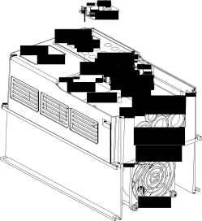

附录 D：图 4 固定螺丝安装方式
4、注意
1) 为避免通讯信号受外界干扰，通讯连线建议使用双绞线，尽量避免使用平行线；
2) 最好选用屏蔽电缆作为 RS-232 信号线。

附录 E：参数拷贝卡（AT21CP）说明

一、参数拷贝键盘示意图

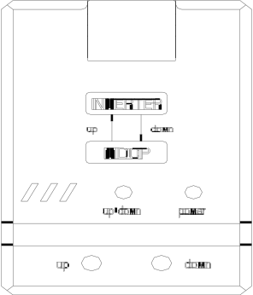

二、参数拷贝卡名词解释
Up---上传参数：是指将参数拷贝键盘中的参数上传到变频器中。

Down---下载参数：是指将变频器中的参数下载到参数拷贝键盘中。

三、连接
用随卡配带的外引电缆线将参数拷贝键盘连接到控制板的外引键盘接口

四、参数拷贝卡操作过程说明
对一批参数需求设置相同的变频器，通过参数拷贝键盘可以降低参数设置的工作量，增加 参数设置的准确性，降低人为出错的可能性。

首先需要正确配置一台变频器的参数，然后将该变频器的参数下载（down）到参数拷贝 键盘中，然后用参数拷贝键盘再上传（up）到其他变频器中。

参数下载时，按住“down”键约 3 秒钟，这时 up/down 指示灯会变亮，参数下载开始，直 到 up/down 灯灭，参数下载完成。

参数上传时，按住“up”键约 3 秒钟，这时 up/down 指示灯开始闪烁，参数上传开始，直到
up/down 灯灭，参数上传完成。

五、参数拷贝卡注意事项
A、 在变频器运行过程中不允许参数下载或上传。
B、 在参数下载或上传过程中不允许变频器运行。
C、 只有在 AT21 控制板软件版本 1.61 以上的变频器上才能使用参数拷贝键盘。
D、 在参数下载或上传的过程中，如果键盘连接线被拔下或松动接触不良，变频器将报
Err21 保护。

如果在参数下载或上传过程中没能正常完成操作，请检查变频器软件是否为 1.61 以上 或连接线是否松动接触不良，且需重新下载或上传参数。
附录 F: AT21 串行通讯协议

AT21 系列变频器提供 RS232/RS485 通信接口，并采用 MODBUS 通讯协议。用户可通 过计算机或 PLC 实现集中控制，设定变频器运行命令，修改或读取功能码参数，读取变频器 的工作状态及故障信息等。

一、协议内容
该串行通信协议定义了串行通信中传输的信息内容及使用格式。其中包括：主机轮询（或 广播）格式；主机的编码方法，内容包括：要求动作的功能码，传输数据和错误校验等。从机 的响应也是采用相同的结构，内容包括：动作确认，返回数据和错误校验等。如果从机在接收 信息时发生错误，或不能完成主机要求的动作，它将组织一个故障信息作为响应反馈给主机。

二、 应用方式
变频器接入具备 RS232/RS485 总线的“单主多从”PC/PLC 控制网络。

三、 总线结构
(1) 接口方式
RS232/RS485 硬件接口

(2) 传输方式 异步串行，半双工传输方式。在同一时刻主机和从机只能有一个发送数据而另一个只能接
收数据。数据在串行异步通信过程中，是以报文的形式，一帧一帧发送。

(3) 拓扑结构
单主机多从机系统。从机地址的设定范围为 1~247，0 为广播通信地址。网络中的从机地 址必须是唯一的。

四、 协议说明
AT21 系列变频器通信协议是一种异步串行的主从 ModBus 通信协议，网络中只有一个

设备（主机）能够建立协议（称为“查询/命令”）。其他设备（从机）只能通过提供数据响 应主机的“查询/命令”，或根据主机的“查询/命令”做出相应的动作。主机在此是指个人计算机
（PC），工业控制设备或可编程逻辑控制器（PLC）等，从机是指 AT21 变频器。主机既能 对某个从机单独进行通信，也能对所有下位从机发布广播信息。对于单独访问的主机“查询/命 令”，从机都要返回一个信息（称为响应），对于主机发出的广播信息，从机无需反馈响应给主 机。

五、 通讯资料结构
AT21 系列变频器的 ModBus 协议通讯数据格式如下：

使用 RTU 模式，消息发送至少要以 3.5 个字符时间的停顿间隔开始。在网络波特率下多

样的字符时间，这是最容易实现的(如下图的 T1-T2-T3-T4 所示)。传输的第一个域是设备地址。
可以使用的传输字符是十六进制的 0...9,A...F。网络设备不断侦测网络总线，包括停顿间隔时 间内。当第一个域（地址域）接收到，每个设备都进行解码以判断是否发往自己的。在最后一 个传输字符之后，一个至少 3.5 个字符时间的停顿标定了消息的结束。一个新的消息可在此停 顿后开始。
整个消息帧必须作为一连续的流转输。如果在帧完成之前有超过 1.5 个字符时间的停顿时 间，接收设备将刷新不完整的消息并假定下一字节是一个新消息的地址域。同样地，如果一个 新消息在小于 3.5 个字符时间内接着前个消息开始，接收的设备将认为它是前一消息的延续。 这将导致一个错误，因为在最后的 CRC 域的值不可能是正确的。
RTU 帧格式：

帧头 START | 3.5 个字符时间
从机地址 ADR | 通讯地址：1~247
命令码 CAT21 | 03：读从机参数；06：写从机参数
数据内容 DATA（N-1） | 资料内容： 功能码参数地址，功能码参数个数，功能码参数值等。
数据内容 DATA（N-2） | 资料内容： 功能码参数地址，功能码参数个数，功能码参数值等。
…… | 资料内容： 功能码参数地址，功能码参数个数，功能码参数值等。
数据内容 DATA0 | 资料内容： 功能码参数地址，功能码参数个数，功能码参数值等。
CRC CHK 高位 | 检测值： CRC 值。
CRC CHK 低位 | 检测值： CRC 值。
END | 3.5 个字符时间

CAT21（命令指令）及 DATA（资料字描述）

命令码：03H，读取 N 个字（Word）(最多可以读取 12 个字)

例如：从机地址为 01 的变频器的启始地址 F002 连续读取连续 2 个值

主机命令信息

ADR | 01H
CAT21 | 03H
启始地址高位 | F0H
启始地址低位 | 02H
寄存器个数高位 | 00H
寄存器个数低位 | 02H
CRC CHK 低位 | 有待计算其 CRC CHK 值
CRC CHK 高位 | 有待计算其 CRC CHK 值
从机回应信息

FD-05 设为 0 时：

ADR | 01H
CAT21 | 03H
字节个数高位 | 00H
字节个数低位 | 04H
资料 F002H 高位 | 00H
资料 F002H 低位 | 00H
资料 F003H 高位 | 00H
资料 F003H 高位 | 01H
CRC CHK 低位 | 有待计算其 CRC CHK 值
CRC CHK 高位 | 有待计算其 CRC CHK 值
FD-05 设为 1 时

ADR | 01H
CAT21 | 03H
字节个数 | 04H
资料 F002H 高位 | 00H
资料 F002H 低位 | 00H
资料 F003H 高位 | 00H
资料 F003H 低位 | 01H
CRC CHK 低位 | 有待计算其 CRC CHK 值
CRC CHK 高位 | 有待计算其 CRC CHK 值

命令码：06H，写一个字(Word)

例如：将 5000（1388H）写到从机地址 02H 变频器的 F00AH 地址处。

主机命令信息

ADR | 02H
CAT21 | 06H
资料地址高位 | F0H
资料地址低位 | 0AH
资料内容高位 | 13H
资料内容低位 | 88H
CRC CHK 低位 | 有待计算 CRC CHK 值
CRC CHK 高位 | 有待计算 CRC CHK 值

从机回应信息

ADR | 02H
CAT21 | 06H
资料地址高位 | F0H
资料地址低位 | 0AH
资料内容高位 | 13H
资料内容低位 | 88H
CRC CHK 低位 | 有待计算 CRC CHK 值
CRC CHK 高位 | 有待计算 CRC CHK 值

校验方式——CRC 校验方式：CRC(Cyclical Redundancy Check)

使用 RTU 帧格式，消息包括了基于 CRC 方法的错误检测域。CRC 域检测了整个消息的 内容。CRC 域是两个字节，包含 16 位的二进制值。它由传输设备计算后加入到消息中。接收 设备重新计算收到消息的 CRC，并与接收到的 CRC 域中的值比较，如果两个 CRC 值不相等， 则说明传输有错误。
CRC 是先存入 0xFFFF，然后调用一个过程将消息中连续的 8 位字节与当前寄存器中的值 进行处理。仅每个字符中的 8Bit 数据对 CRC 有效，起始位和停止位以及奇偶校验位均无效。 CRC 产生过程中，每个 8 位字符都单独和寄存器内容相异或（XOR），结果向最低有效位 方向移动，最高有效位以 0 填充。LSB 被提取出来检测，如果 LSB 为 1，寄存器单独和预置
的值相异或，如果 LSB 为 0，则不进行。整个过程要重复 8 次。在最后一位（第 8 位）完成后， 下一个 8 位字节又单独和寄存器的当前值相异或。最终寄存器中的值，是消息中所有的字节都 执行之后的 CRC 值。
CRC 添加到消息中时，低字节先加入，然后高字节。 CRC 简单函数如下：

unsigned int crc_chk_value(unsigned char *data_value,unsigned char length)
{
unsigned int crc_value=0xFFFF;
int i;
while(length--)
{
crc_value^=*data_value++;
for(i=0;i<8;i++)
{
if(crc_value&0x0001)
{
crc_value=(crc_value>>1)^0xa001;
}

else
{

}
}
}

crc_value=crc_value>>1;

return(crc_value);
}
通信参数的地址定义

该部分是通信的内容，用于控制变频器的运行，变频器状态及相关参数设定。

读写功能码参数（有些功能码是不能更改的，只供厂家使用）：
功能码参数地址标示规则： 以功能码组号和标号为参数地址表示规则：
高位字节：F0~FF
低位字节：00~FF
如：F3-12，地址表示为 F30C；
注意：
F1 组：只能读取参数，不可更改参数；

FF 组：既不可读取参数，也不可更改参数；有些参数在变频器处于运行状态时，不可更 改；有些参数不论变频器处于何种状态，均不可更改；更改功能码参数，还要注意参数的范围， 单位，及相关说明。

另外，由于 EEPROM 频繁被存储，会减少 EEPROM 的使用寿命，所以，有些功能码在 通讯的模式下，无须存储，只要更改 RAM 中的值就可以了。要实现该功能，只要把该功能码 地址的高位 F 变成 0 就可以实现。

相应功能码地址表示如下： 高位字节：00~0F 低位字节：00~FF
如：功能码 F3-12 不存储到 EEPROM 中，地址表示为 030C； 该地址表示只能做写 RAM，不能做读的动作，读时，为无效地址。 FH 组功能参数：
有些带有扩展功能的机型，如 AT21330 或带有供水卡的机型，增加了 FH 组参数，FH 组参 数在通讯中的地址为 D0**（不存储）E0**（存储）

例如：FH-05，地址表示为 D005H 或 E005H。FH-20，地址表示为 D014H 或 E014H。

停机/运行参数部分：

参数地址 | 参数描述
1000 | 通信设定值（-10000~10000）（十进制）
1001 | 运行频率
1002 | 母线电压
1003 | 输出电压
1004 | 输出电流
1005 | 输出功率
1006 | 输出转矩
1007 | 运行速度
1008 | DI 输入标志
1009 | DO 输出标志
100A | AI1 电压
100B | AI2 电压
100C | AI3 电压
100D | 计数值输入
100E | 长度值输入
100F | 负载速度
1010 | PID 设置
1011 | PID 反馈
1012 | PLC 步骤
1013

注意：
通信设定值是相对值的百分数，10000 对应 100.00%，-10000 对应-100.00%。

对频率量纲的数据，该百分比是相对最大频率（F0-10）的百分数；对转矩量纲的数据， 该百分比是 F2-10（转矩上限数字设定）。

控制命令输入到变频器：（只写）

命令字地址 | 命令功能
2000 | 0001：正转运行
2000 | 0002：反转运行
2000 | 0003：正转点动
2000 | 0004：反转点动
2000 | 0005：自由停机
2000 | 0006：减速停机
2000 | 0007：故障复位

读取变频器状态：（只读）

状态字地址 | 状态字功能
3000 | 0001：正转运行
3000 | 0002：反转运行
3000 | 0003：停机

参数锁定密码校验：（如果返回为 8888H，即表示密码校验通过）

密码地址 | 输入密码的内容
4000 | *****

参数锁定命令：（只写）

锁定密码命令地址 | 锁定密码命令内容
5000 | 0001：锁定系统命令码

数字输出端子控制：（只写）

命令地址 | 命令内容
6000 | BIT0：DO1 输出控制 BIT1：DO2 输出控制 BIT2：RELAY1 输出控制 BIT3：RELAY2 输出控制  BIT4：FMR 输出控制

模拟输出 AO1 控制：（只写）

命令地址 | 命令内容
7000 | 0～7FFF 表示 0％～100％

模拟输出 AO2 控制：（只写）

命令地址 | 命令内容
9000 | 0～7FFF 表示 0％～100％

脉冲（PULSE）输出控制：（只写）

命令地址 | 命令内容
A000 | 0～7FFF 表示 0％～100％

变频器故障描述：

变频器故障地址 | 变频器故障信息
8000 | 0000：无故障  0001：逆变单元保护  0002：加速过电流  0003：减速过电流  0004：恒速过电流  0005：加速过电压  0006：减速过电压  0007：恒速过电压  0008：控制电源故障  0009：欠压故障  000A：变频器过载  000B：电机过载  000C：输入缺向  000D：输出缺向  000E：散热器过热  000F：外部故障  0010：通讯故障  0011：接触器故障  0012：电流检测故障  0013：电机调谐故障  0014：码盘故障

通讯故障信息描述数据（故障代码）：

通讯故障地址 | 故障功能描述
8001 | 0000：无故障  0001：密码错误  0002：命令码错误  0003：CRC 校验错误  0004：无效地址  0005：无效参数  0006：参数更改无效  0007：系统被锁定

FD 组通讯参数说明

FD-00 | 波特率 |  |  | 出厂值 | 5
FD-00 | 设定范围 | 0 | 300BPS
FD-00 | 设定范围 | 1 | 600BPS
FD-00 | 设定范围 | 2 | 1200BPS
FD-00 | 设定范围 | 3 | 2400BPS
FD-00 | 设定范围 | 4 | 4800BPS
FD-00 | 设定范围 | 5 | 9600BPS
FD-00 | 设定范围 | 6 | 19200BPS
FD-00 | 设定范围 | 7 | 38400BPS

此参数用来设定上位机与变频器之间的数据传输速率。注意，上位机与变频器设定的波特
率必须一致，否则，通讯无法进行。波特率越大，通讯速度越快。

FD-01 | 数据格式 |  |  | 出厂值 | 0
FD-01 | 设定范围 | 0 | 无校验：数据格式<8,N,2>
FD-01 | 设定范围 | 1 | 偶检验：数据格式<8,E,1>
FD-01 | 设定范围 | 2 | 奇校验：数据格式<8,O,1>

上位机与变频器设定的数据格式必须一致，否则，通讯无法进行。

FD-02 | 本机地址 |  | 出厂值 | 1
FD-02 | 设定范围 | 1~247，0为广播地址

当本机地址设定为 0 时，即为广播地址，实现上位机广播功能。

本机地址具有唯一性（除广播地址外），这是实现上位机与变频器点对点通讯的基础。

FD-03 | 应答延时 |  | 出厂值 | 10ms
FD-03 | 设定范围 | 0~20ms

应答延时：是指变频器数据接受结束到向上位机发送数据的中间间隔时间。如果应答延时
小于系统处理时间，则应答延时以系统处理时间为准，如应答延时长于系统处理时间，则系统 处理完数据后，要延迟等待，直到应答延迟时间到，才往上位机发送数据。

FD-04 | 通讯超时时间 |  | 出厂值 | 0.0 s
FD-04 | 设定范围 | 0.0 s（无效），0.1~60.0s

当该功能码设置为 0.0 s 时，通讯超时时间参数无效。

当该功能码设置成有效值时，如果一次通讯与下一次通讯的间隔时间超出通讯超时时间， 系统将报通讯故障错误（Err16）。通常情况下，都将其设置成无效。如果在连续通讯的系统中， 设置次参数，可以监视通讯状况。

FD-05 | 通讯协议选择 |  |  | 出厂值 | 0
FD-05 | 设定范围 | 0 | 非标准的MODBUS协议
FD-05 | 设定范围 | 1 | 标准的MODBUS协议

FD-05=1：选择标准的 MODBUS 协议。

FD-05=0：读命令时，从机返回字节数比标准的 MODBUS 协议多一个字节，具体参见本 协议“5 通讯资料结构”部分。

